**HỌC VIỆN KỸ THUẬT QUÂN SỰ**

**HỌ VÀ TÊN: MAI NGỌC LỆ**

**KHÓA 16**

**HỆ ĐÀO TẠO CỬ NHÂN**

KHÓA LUẬN

TỐT NGHIỆP ĐẠI HỌC

**CHUYÊN NGÀNH: CÔNG NGHỆ PHẦN MỀM**

**XÂY DỰNG WEBSITE BÁN MÁY TÍNH XÁCH**

**TAY TRỰC TUYẾN**

**HÀ NỘI, NĂM: 2021**

**HỌC VIỆN KỸ THUẬT QUÂN SỰ**

**HỌ VÀ TÊN: MAI NGỌC LỆ**

**KHÓA 16**

**HỆ ĐÀO TẠO CỬ NHÂN**

KHÓA LUẬN

TỐT NGHIỆP ĐẠI HỌC

**NGÀNH: CÔNG NGHỆ THÔNG TIN**

**MÃ SỐ: 52480201**

**XÂY DỰNG WEBSITE BÁN MÁY TÍNH XÁCH**

**TAY TRỰC TUYẾN**

***Cán bộ hướng dẫn khoa học: 1//, GV, ThS. Vũ Văn Trường***

**HÀ NỘI, NĂM: 2021**

|  |  |
| --- | --- |
| HỌC VIỆN KỸ THUẬT QUÂN SỰ  **KHOA CÔNG NGHỆ THÔNG TIN**  **BỘ MÔN CÔNG NGHỆ PHẦN MỀM** | **CỘNG HOÀ XÃ HỘI CHỦ NGHĨA VIỆT NAM**  **Độc lập - Tự do - Hạnh phúc** |

**NHIỆM VỤ KHÓA LUẬN TỐT NGHIỆP**

Họ và tên: Mai Ngọc Lệ Lớp: CNPM16 Khóa: 16

Ngành: Công nghệ thông tin Chuyên ngành: Công nghệ phần mềm

1. Tên đề tài: Xây dựng website bán máy tính xách tay trực tuyến

2. Các số liệu ban đầu: Dữ liệu thử nghiệm được nhập vào từ hệ thống website quản trị admin

3. Nội dung bản thuyết minh:

- Phần mở đầu:

+ Đặt vấn đề: Đưa ra lí do chọn đề tài.

+ Tổng quan về đề tài: Cơ sở khoa học, tính thực tiễn và giải pháp của đề tài.

+ Mục đích và ý nghĩa đề tài.

- Phần nội dung:

+ Chương 1: Cơ sở lý thuyết (Tìm hiểu về cơ sở khoa học, tính thực tiễn của đề tài, mục tiêu của đề tài, giới thiệu cơ cấu tổ chức, quy trình xử lý).

+ Chương 2: Phân tích hệ thống (Phân tích yêu cầu về chức năng, nghiệp vụ, xây dựng sơ đồ phân rã chức năng, xây dựng biểu đồ usecase, đặc tả usecase, xây dựng các biểu đồ tuần tự của hệ thống).

+ Chương 3: Thiết kế và xây dựng hệ thống (Thiết kế kiến trúc hệ thống, kiến trúc tổng thể, xây dựng sơ đồ quan hệ cơ sở dữ liệu, xây dựng mô hình lớp, thiết kế cơ sở dữ liệu logic và vật lý, đặc tả các bảng dữ liệu và xây dựng giao diện hệ thống).

+ Chương 4: Xây dựng hệ thống kiểm tra, đánh giá (Hướng dẫn cài đặt phần mềm, giới thiệu về công nghệ và hệ quản trị CSDL sử dụng, tổng quan giao diện hệ thống).

- Phần kết luận

- Phần danh mục tài liệu tham khảo

4. Số lượng, nội dung các bản vẽ (ghi rõ loại, kích thước và cách thực hiện các bản vẽ) và các sản phẩm cụ thể (nếu có):

5. Cán bộ hướng dẫn (ghi rõ họ tên, cấp bậc, chức vụ, đơn vị, hướng dẫn toàn bộ hay từng phần):

1//, GV. ThS Vũ Văn Trường

Đơn vị: Bộ môn Công nghệ phần mềm - Khoa Công nghệ thông tin

Nội dung hướng dẫn: Toàn bộ nội dung của khoá luận

Ngày giao: 04/11/2021 Ngày hoàn thành: 14/12/2021

*Hà Nội, ngày ........ tháng .......năm .......*

**Chủ nhiệm bộ môn Cán bộ hướng dẫn**

(Ký, ghi rõ họ tên, học hàm, học vị)

1//, GV, ThS. Vũ Văn Trường

**Học viên thực hiện**

Đã hoàn thành và nộp khóa luận ngày 16 tháng 12 năm 2021

(Ký và ghi rõ họ tên)

Mai Ngọc Lệ

**DANH MỤC CÁC HÌNH ẢNH**

Hình 2.1 Sơ đồ phân rã chức năng phân hệ admin 12

Hình 2.3 Mô hình Usecase tổng quan của hệ thống admin 14

Hình 2.4 Mô hình Usecase tổng quan của hệ thống Client 14

Bảng 2.16 Use case xóa bài viết 31

Bảng 2.17 Use case Trả lời liên hệ 32

Bảng 2.18 Use case xóa liên hệ 33

Bảng 2.19 Use case Xem chi tiết đơn hàng 33

Hình 2.5 Đăng nhập 49

Hình 2.6 Tìm kiếm sản phẩm 49

Hình 2.7 Đặt hàng 50

Hình 2.8 Thêm sản phẩm 51

Hình 2.9 Sửa sản phẩm 51

Hình 2.10 Xóa sản phẩm 52

Hình 2.11 Thêm danh mục sản phẩm 52

Hình 2.12 Sửa danh mục sản phẩm 53

Hình 2.13 Xóa danh mục sản phẩm 53

Hình 2.14 Thêm tài khoản quản trị 54

Hình 2.15 Sửa tài khoản quản trị 54

Hình 2.16 Xóa tài khoản 55

Hình 2.17 Thêm bài viết 55

Hình 2.18 Sửa bài viết 56

Hình 2.19 Xóa bài viết 56

Hình 3.1 Kiến trúc hệ thống 58

Hình 3.2 Mô hình quan hệ thực thể 59

Hình 3.3 Mô hình dữ liệu logic 59

Hình 3.4 Mô hình dữ liệu vật lý 60

Hình 3.5 Biểu đồ lớp tổng quát 72

Hình 4.1 Giao diện trang chủ 78

Hình 4.2 Giao diện Liên hệ 78

Hình 4.3 Giao diện Tin tức 79

Hình 4.4 Giao diện Danh sách sản phẩm 79

Hình 4.5 Giao diện Chi tiết sản phẩm 80

Hình 4.6 Giao diện thêm sản phẩm vào giỏ hàng 80

Hình 4.7 Giao diện Giỏ hàng 81

Hình 4.8 Giao diện Đặt hàng 81

Hình 4.9 Giao diện Chi tiết đơn hàng 82

Hình 4.10 Giao diện Đăng nhập 82

Hình 4.11 Giao diện Tạo tài khoản 83

Hình 4.12 Giao diện Thống kê 83

Hình 4.13 Giao diện Danh mục sản phẩm 84

Hình 4.14 Giao diện Thêm danh mục 84

Hình 4.15 Giao diện Sửa danh mục 85

Hình 4.16 Giao diện Danh sách sản phẩm 85

Hình 4.17 Giao diện Thêm sản phẩm 86

Hình 4.18 Giao diện Sửa sản phẩm 86

Hình 4.19 Giao diện Danh sách danh mục bài viết 87

Hình 4.20 Giao diện Thêm danh mục bài viết 87

Hình 4.21 Giao diện Sửa danh mục bài viết 88

Hình 4.22 Giao diện Danh sách bài viết 88

Hình 4.23 Giao diện Thêm bài viết 89

Hình 4.24 Giao diện Sửa bài viết 89

Hình 4.25 Giao diện Xem đơn hàng 90

Hình 4.26 Giao diện Danh sách đơn hàng 90

Hình 4.27 Giao diện Cập nhật trạng thái đơn hàng 91

Hình 4.28 Giao diện Danh sách đơn hàng bị hủy 91

Hình 4.29 Giao diện Danh sách khách hàng 92

Hình 4.30 Giao diện Thêm mới khách hàng 92

Hình 4.31 Giao diện Sửa khách hàng 93

Hình 4.32 Giao diện Danh sách khách hàng bị xóa 93

Hình 4.33 Giao diện Danh sách liên hệ 94

Hình 4.34 Giao diện Phản hồi liên hệ 94

Hình 4.35 Giao diện Thêm menu 95

Hình 4.36 Giao diện Sửa menu 95

Hình 4.37 Giao diện Danh sách slider 96

Hình 4.38 Giao diện Thêm mới slider 96

Hình 4.39 Giao diện Sửa slider 97

Hình 4.40 Giao diện Danh sách quản trị viên 97

Hình 4.41 Giao diện Thêm mới quản trị viên 98

Hình 4.42 Giao diện Sửa quản trị viên 98

**DANH MỤC CÁC BẢNG BIỂU**

Bảng 2.1 Tác nhân hệ thống 15

Bảng 2.2 Danh sách Use – case của hệ thống Admin 15

Bảng 2.3 Danh sách UseCase của hệ thống Client 18

Bảng 2.4 Use case Đăng nhập 19

Bảng 2.5 Use case thêm sản phẩm 20

Bảng 2.6 Sửa sản phẩm 21

Bảng 2.7 Use case xóa sản phẩm 22

Bảng 2.8 Use case thêm danh mục sản phẩm 23

Bảng 2.9 Sửa danh mục sản phẩm 24

Bảng 2.10 Use case xóa danh mục thiết bị 25

Bảng 2.11 Use case thêm khách hàng 26

Bảng 2.12 Sửa thông tin khách hàng 26

Bảng 2.13 Use case xóa khách hàng 27

Bảng 2.14 Use case thêm bài viết 28

Bảng 2.15 Use case Sửa bài viết 29

Bảng 2.16 Use case xóa bài viết 30

Bảng 2.17 Use case Trả lời liên hệ 31

Bảng 2.18 Use case xóa liên hệ 32

Bảng 2.19 Use case Xem chi tiết đơn hàng 32

Bảng 2.20 Cập nhật trạng thái đơn hàng 33

Bảng 2.21 Use case xóa đơn hàng 34

Bảng 2.22 Use case thêm Menu 35

Bảng 2.23 Use case Sửa menu 36

Bảng 2.24 Use case xóa menu 36

Bảng 2.25 Use case thêm slider 37

Bảng 2.26 Use case slider 38

Bảng 2.27 Use case xóa slider 39

Bảng 2.28 Use case thêm User 39

Bảng 2.29 Use case sửa User 40

Bảng 2.30 Use case xóa user 41

Bảng 2.31 Use case thống kê doanh thu 42

Bảng 2.32 Use case Đăng xuất 42

Bảng 2.33 Use case Đăng nhập 43

Bảng 2.34 Use case Tạo tài khooản 43

Bảng 2.35 Use case Xem chi tiết sản phẩm 44

Bảng 2.36 Use case Thêm sản phẩm vào giỏ hàng 44

Bảng 2.37 Use case Xóa sản phẩm khỏi giỏ hàng 45

Bảng 2.38 Use case Đặt hàng 45

Bảng 2.39 Use case Xem tin tức 46

Bảng 2.40 Use case Xem giới thiệu 46

Bảng 2.41 Use case Gửi liên hệ 47

Bảng 2.42 Use case Đăng xuất 47

Bảng 3.1 Product 59

Bảng 3.2 Categorys 61

Bảng 3.3 Contacst 62

Bảng 3.4 Menus 63

Bảng 3.5 Sliders 64

Bảng 3.6 Topics 65

Bảng 3.7 Users 66

Bảng 3.8 Posts 67

Bảng 3.9 ProductRate 68

Bảng 3.10 Orders 69

Bảng 3.11 OrderDetails 70

**MỤC LỤC**

MỞ ĐẦU 1

Chương 1 KHẢO SÁT HỆ THỐNG 3

1.1 Mô tả hệ thống 3

1.1.1 Phân tích thực trạng 3

1.1.2 Mục đích của đồ án 4

1.1.3 Cơ cấu tổ chức 4

1.1.4 Quy trình xử lý 5

1.2 Kết luận chương 8

Chương 2 PHÂN TÍCH HỆ THỐNG 9

2.1 Phân tích chức năng, nghiệp vụ 9

2.1.1 Phân tích yêu cầu 9

2.1.2 Sơ đồ phân rã chức năng 12

2.1.3 Biểu đồ ca sử dụng 14

2.2 Biểu đồ tuần tự 49

2.3 Kết luận chương 57

Chương 3 THIẾT KẾ HỆ THỐNG 58

3.1 Thiết kế kiến trúc hệ thống 58

3.2 Thiết kế cơ sở dữ liệu 59

3.2.1 Mô hình quan hệ thực thể (ERD) 59

3.2.2 Mô hình dữ liệu logic 59

3.2.3 Mô hình dữ liệu vật lý 60

3.2.4 Đặc tả bảng dữ liệu 60

3.2.5 Thiết kế biểu đồ lớp tổng quát 72

3.3 Kết luận chương 73

Chương 4 XÂY DỰNG HỆ THỐNG KIỂM TRA, ĐÁNH GIÁ 74

4.1 Cài đặt phần mềm 74

4.2 Môi trường phát triển và công nghệ sử dụng 74

4.2.1 Công nghệ sử dụng 74

4.2.2 Hệ quản trị cơ sở dữ liệu 76

4.3 Giới thiệu giao diện hệ thống 78

4.3.1 Phân hệ client 78

4.3.2 Phân hệ Admin 83

4.4 Kết luận chương 98

KẾT LUẬN 99

1. Kết quả đạt được 99

2. Đánh giá ưu điểm, khuyết điểm 99

3. Hướng phát triển 100

TÀI LIỆU THAM KHẢO 101

# MỞ ĐẦU

Ngày nay, cùng với sự phát triển về mọi mặt của xã hội, ngành công nghệ thông tin dần trở thành một ngành quan trọng, cấp thiết trong mọi lĩnh vực của đời sống xã hội: từ kinh tế, đến chính trị, xã hội, giáo dục hay y tế,… Bất cứ một ngành nghề nào cũng cần sự đóng góp của ngành công nghệ thông tin để nâng cao hiệu quả, năng suất cũng như chất lượng, giảm thiểu chi phí,… Chính vì vậy, trong lĩnh vực kinh doanh, việc tin học hóa các lĩnh vực kinh doanh đã thực sự tạo ra một cuộc cách mạng, mang đến rất nhiều lợi ích nâng cao về chất lượng dịch vụ, công tác xử lý, quản lý thông tin.

Nhận thấy được sự quan trọng và tính cấp thiết của bài toán thực tiễn đặt ra, sinh viên đã lựa chọn đề tài: “Xây dựng website bán máy tính xách tay trực tuyến” nhằm xây dựng một website giúp các chủ cửa hành kinh doanh quản lý việc bán hàng một cách dễ dàng và hiệu quá hơn; dễ dàng tiếp cận đến khách hàng dù ở xa hay gần; dễ dàng nắm bắt và kiểm soát tình hình kinh doanh của cửa hàng; đảm bảo được tính chính xác về số lượng sản phẩm đang có, đã bán và cần nhập thêm; khắc phục được những hạn chế mà phương pháp quản lý truyền thống không đáp ứng được.

Hệ thống được xây dựng bao gồm giao diện client hiển thị thông tin sản phẩm (theo loại, theo giá,…) cho nhóm người dùng là khách hàng của doanh nghiệp, cho phép xem sản phẩm, thêm sản phẩm vào giỏ hàng, đăng nhập để lấy thông tin và đặt hàng; giao diện quản trị cho người dùng là Quản trị viên – chủ cửa hàng/doanh nghiệp quản lý việc bán hàng (quản lý sản phẩm, danh mục sản phẩm, khách hàng, tài khoản, đơn hàng, quản lý menu, slide, bài đăng trên website).

Kết quả khóa luận: Bước đầu xây dựng được website bán máy tính xách tay trực tuyến, giải pháp giúp các danh nghiệp nhỏ quản lý việc bán hàng một cách dễ dàng và hiệu quả, xây dựng các dữ liệu cơ sở, các chức năng nghiệp vụ quản lý chính giúp chủ doanh nghiệp quản lý việc bán hàng và quản lý sản phẩm của cửa hàng.

Em xin gửi lời cảm ơn đến thầy giáo Vũ Văn Trường, người đã giúp đỡ em trong suốt thời gian xây dựng khóa luận tốt nghiệp. Thầy đã hướng dẫn tận tình cho em những kiến thức, kỹ năng và luôn nhắc nhở, truyền động lực cho em, giúp em tự tin hoàn thành tốt đồ án tốt nghiệp. Tuy nhiên, trong quá trình hoàn thiện khóa luận vẫn không thể tránh được những sai sót nhất định, nên em rất mong nhận được sự đóng góp của các thầy, cô giáo và các bạn.

Em cũng xin gửi lời cảm ơn chân thành đến các thầy giáo, cô giáo Khoa Công nghệ Thông tin - Học viện Kỹ thuật quân sự đã tận tình giảng dạy, truyền đạt kiến thức, kinh nghiệm cho chúng em trong suốt những năm học tập và nghiên cứu tại trường. Thầy cô đã cung cấp cho em từ những nền tảng căn bản cho đến những kiến thức rộng hơn và đặc biệt là những kỹ năng cần thiết để trở nên dần hoàn thiện hơn. Kính chúc các thầy giáo, cô giáo luôn khỏe mạnh, hạnh phúc, thành công trong cuộc sống và trong sự nghiệp trồng người.

Trân trọng cảm ơn!

# KHẢO SÁT HỆ THỐNG

## Mô tả hệ thống

### Phân tích thực trạng

* **Tính thực tiễn**

Hiện nay, việc kinh doanh các thiết bị công nghệ mà cụ thể là máy tính xách tay ngày càng phổ biến. Tuy nhiên, để quản lý việc kinh doanh mặt hàng này hiệu quả không phải là vấn đề dễ dàng nếu như chỉ sử dụng phương pháp quản lý và bán hàng truyền thống. Mặt hàng quá đa dạng, nhà sản xuất, nguồn cung ứng và người mua sản phẩm cũng vô cùng đa dạng. Để quản lý được tất cả mọi vấn đề thật chính xác, bao quát, giảm thiểu những hạn chế, sai xót xuống mức thấp nhất và dễ dàng tiếp cận đến người mua hàng; đòi hỏi người quản lý – chủ cửa hàng/doanh nghiệp cần phải có một giải pháp tốt mà cụ thể là cần có một giải pháp về công nghệ đó là tạo ra một website quản lý bán hàng. Giấy tờ có thể mai mục nhưng phần mềm là trọn đời, lượng dữ liệu mà phần mềm có thể lưu trữ cũng rất lớn, tiết kiệm được rất nhiều chi phí so với phương pháp truyền thống, lại dễ dàng tiếp cận được khách hàng dù xa hay gần, khai thác triệt để khả năng thương mại sản phẩm.

Qua những thông tin đó, chúng ta có thể nhận thấy rằng vai trò quan trọng của công nghệ thông tin trong mọi mặt của xã hội, là mục tiêu chiến lược giúp đất nước phát triển trong tương lai. Một nhánh trong hướng phát triển đó, chính là việc đẩy mạnh công nghệ thông tin trong kinh doanh sản xuất.

* **Giải pháp**

Dựa vào những phân tính ở trên, để chủ cửa hàng/chủ doanh nghiệp quản lý được việc kinh doanh một cách hiệu quả, website bán máy tính xách tay trực tuyến được thực hiện để đáp ứng các nhu cầu theo dõi, quản lý việc kinh doanh của cửa hàng (quản lý số lượng sản phẩm, quản lý đơn hàng, quản lý khách hàng,…). Ngoài ra, chủ cửa hàng/chủ doanh nghiệp cũng có thể theo dõi thông tin số lượng đơn hàng được đặt để đánh giá tình hình kinh doanh và khả năng tiếp cận khách hàng của cửa hàng.

* **Kết quả nghiên cứu trong đề tài này có thể được sử dụng để:**

Tạo ra website giúp chủ cửa hàng/doanh nghiệp theo dõi, quản lý việc kinh doanh của cửa hàng (quản lý số lượng sản phẩm, quản lý đơn hàng, quản lý khách hàng,…).

### Mục đích của đồ án

Như đã nói ở trên, hình thức quản lý kinh doanh/bán hàng trên website đang là xu hướng quản lý phổ biến. Hiện tại cũng có nhiều website ra đời để phục vụ cho nhu cầu quản lý kinh doanh mặt hàng này. Mục đích của website là để hỗ trợ việc theo dõi, quản lý việc kinh doanh của cửa hàng (quản lý số lượng sản phẩm, quản lý đơn hàng, quản lý khách hàng,…) cũng như là cầu nối để tiếp cận lượng khách hàng dù ở xa hay gần.

### Cơ cấu tổ chức

Hệ thống website bán máy tính xách tay trực tuyến gồm 2 bộ phận, hoạt động có mối liên kết chặt chẽ với nhau:

* + Bộ phận người quản trị hệ thống: Người quản trị hệ thống (admin) là người sử dụng hệ thống web admin, thực hiện quản lý sản phẩm, danh mục sản phẩm hiển thị trên trang chủ client, quản lý duyệt đơn đặt hàng của đối tượng mua hàng, tự sắp xếp bổ sung các thông tin lên website để tăng khả năng tiếp cận khách hàng
  + Bộ phận người dùng: là khách hàng có nhu cầu mua sản phẩm, có thể vào trang chủ xem sản phẩm của cửa hàng và đặt mua sản phẩm trực tiếp trên website

### Quy trình xử lý

#### a. Mô hình tiến trình nghiệp vụ



Hình 1.1 Mô hình tiến trình nghiệp vụ

#### b. Quy trình nghiệp vụ của admin

* Bước 1: Đăng nhập hệ thống

Admin tiến hành đăng nhập vào hệ thống, hệ thống hiển thị giao diện quản lý chung để có một cách nhìn tổng quan nhất về hệ thống. Mỗi dashboard tương ứng với một chức năng quản lý riêng, trong đó có tên chức năng và thông tin của chức năng đó. Cụ thể có những chức năng sau:

* Quản lý sản phẩm.
* Quản lý bài viết
* Quản lý đơn hàng
* Quản lý khách hàng
* Quản lý liên hệ
* Quản lý giao diện
* Quản lý hệ thống
* Bước 2: Quản lý sản phẩm

Tại đây, admin có thể thực hiện thêm, sửa, xóa, tìm kiếm thông tin sản phẩm hoặc xem chi tiết sản phẩm và bật hiển thị sản phẩm lên trang chủ website

Ngoài ra, để phân loại sản phẩm, admin cũng có thể thêm Danh mục sản phẩm và phân loại sản phẩm tại đây

* Bước 3: Quản lý bài viết

Chức năng này giúp admin thực hiện tạo các bài viết để hiển thị trên trang chủ với mục đích giới thiệu cửa hàng hoặc dùng để seo cho trang web.

* Bước 4: Quản lý đơn hàng

Chức năng này giúp admin quản lý nhưng đơn hàng từ client đẩy về, tại đây admin có thể thực hiện xác nhận/từ chối đơn hàng và gửi hàng cho khách hàng. Trường hợp thông tin trên đơn hàng có sai sót, admin cũng có thể thực hiện sửa/xóa đơn hàng.

* Bước 5: Quản lý khách hàng

Chức năng này giúp admin xem được thông tin của các khách hàng đã mua sản phẩm tại cửa hàng. Trường hợp mua hàng tiếp theo hoặc có bảo hành, đổi trả sẽ dựa vào thông tin này để thực hiện được nghiệp vụ

* Bước 6: Quản lý liên hệ

Chức năng này giúp admin xem được nhưng đánh giá phản hồi từ khách hàng, admin có thể thực hiện được chức năng gửi lại tin phản hồi cho khách hàng.

* Bước 6: Quản lý giao diện

Mục này chứa danh sách menu, slider, poster, admin có thể thêm/sửa/xóa các thông tin này để hiển thị theo ý muốn trên trang chủ.

* Bước 7: Quản lý hệ thống/quản lý user đăng nhập

Vì hệ thống có hệ thống admin và hệ thống client nên user cũng có 2 loại. Với user admin có thể: xem thông tin user, thêm, sửa, xóa user. User client thì admin chỉ có thể xem thông tin đó và có thể xóa user đó. Ngoài ra có thể tìm kiếm theo tên user.

#### c. Quy trình nghiệp vụ của client

* Bước 1: Truy cập vào trang chủ hệ thống

User có thể nhìn tổng quan hệ thống có các chức năng: Danh sách sản phẩm, xem thông tin chi tiết sản phẩm, đăng nhập/đăng ký, tìm kiếm sản phẩm, liên hệ với cửa hàng, xem tin tức, đặt hàng/mua hàng

* Bước 2: Đăng nhập/ Đăng xuất

Khi muốn đặt hàng thì khách hàng bắt buộc phải đăng nhập vào hệ thống. Nếu user đó chưa có tài khoản phải đăng ký tài khoản trên hệ thống, sau khi đăng ký xong chuyển sang bước đăng nhập rồi mới bắt đầu thực hiện đặt hàng được. Nếu đã tồn tại tài khoản thì không thể đăng ký được nữa.

* Bước 3: Đặt hàng

Hệ thống hiển thị các sản phẩm và thông tin sản phẩm trên màn hình trang chủ. Khách hàng có thể xem, thực hiện thêm sản phẩm và giỏ hàng và thực hiện đặt hàng ngay trên hệ thống.

* Bước 4: Quản lý user

Vì hệ thống có hệ thống admin và hệ thống client nên user cũng có 2 loại. Với user admin có thể: xem thông tin user, thêm, sửa, xóa user. User client thì admin chỉ có thể xem thông tin đó và có thể xóa user đó. Ngoài ra có thể tìm kiếm theo tên user.

* Bước 5: Quản lý tin tức

Mục này chứa danh sách tin tức, khách hàng có thể xem tin tức ở đây. Quản trị viên thêm tin tức ở chức năng Quản lý tin tức tại trang admin, tin tức sẽ hiển thị lên đây

## Kết luận chương

Chương 1 đã nêu ra được những nội dung chính sau đây:

+ Đưa ra mô tả tổng quan website bán máy tính xách tay trực tuyến bao gồm: phân tích thực trạng, mục đích, nhiệm vụ cũng như cơ cấu tổ chức của hệ thống.

+ Khảo sát quy trình xử lý của hệ thống

+ Mô tả tiến trình nghiệp vụ của hệ thống

Ở chương tiếp theo, sinh viên sẽ phân tích hệ thống website bán máy tính xách tay trực tuyến.

# PHÂN TÍCH HỆ THỐNG

Sau khi khảo sát hệ thống, để có thể hiểu hơn các nghiệp vụ, chức năng của hệ thống cần phải xây dựng, bước tiếp theo sinh viên thực hiện công việc phân tích hệ thống. Ở giai đoạn này, sinh viên tập trung sử dụng phương pháp phân tích thiết kế hướng đối tượng. Trong chương này, sinh viên đặc tả tiến trình nghiệp vụ, đưa ra các mô hình ca sử dụng (UseCase), biểu đồ tuần tự và mô hình dữ liệu của hệ thống đã khảo sát.

## Phân tích chức năng, nghiệp vụ

### Phân tích yêu cầu

#### Yêu cầu hệ thống:

Website bán máy tính xách tay trực tuyến là một hệ thống lưu trữ, cập nhật, chỉnh sửa thông tin sản phẩm, quản lý theo dõi việc bán hàng/mua hàng một cách nhanh chóng, hiệu quả, thuận tiện và dễ tiếp cận được các đối tượng mua hàng trong mọi hoàn cảnh thời gian và địa điểm.

#### Yêu cầu chức năng:

a) Quản lý thông tin sản phẩm:

- Thêm sửa xóa thông tin sản phẩm

- Phân loại sản phẩm và quản lý hiển thị sản phẩm trên trang chủ

- Kiểm soát số lượng sản phẩm (đã bán/còn tồn/đã hết)

- Cập nhật thông tin chi tiết cho từng sản phẩm trên trang chủ

b) Quản lý danh mục sản phẩm

- Thêm sửa xóa danh mục sản phẩm

- Phân loại sản phẩm và cách danh mục tương ứng

- Hiển thị/không hiển thị danh mục trên trang chủ

c) Quản lý website: quản lý menu, danh mục, tin tức, liên hệ,…

- Thêm, sửa, xóa bài viết, poster, menu, thông tin cửa hàng trên Trang chủ website để cung cấp các thông tin cần thiết cho khách hàng

d) Quản lý tài khoản người dùng

- Thêm, sửa, xóa, kích hoạt, phân quyền tài khoản của người dùng.

e) Quản lý thông tin khách hàng

- Thêm, sửa, xóa thông tin khách hàng.

f) Đặt hàng

- Thêm, sửa, xóa sản phẩm trong giỏ hàng

- Đặt hàng trực tiếp trên website thông qua thông tin trong giỏ hàng

g) Quản lý đơn hàng

- Thêm, sửa, xóa đơn hàng

- Duyệt/Từ chối/Giao hàng những đơn hàng khách hàng đặt trên website

h) Thống kê doanh thu theo ngày

- Thống kê theo số lượng sản phẩm: còn/hết/còn tồn bao nhiêu

- Thống kê theo số lượng đơn hàng được đặt

- Thống kê số tiền thu được trong ngày

*2.1.1.3. Yêu cầu phi chức năng:*

* Hệ thống có chức năng bảo mật và phân quyền người dùng
* Người sử dụng chương trình: được cấp username và password và được phân quyền sử dụng chương trình, giúp người quản lý có thể theo dõi, kiểm soát được chương trình, tránh các hợp sửa đổi thông tin không thuộc phạm vi quyền hạn.
* Password được mã hóa khi đưa vào dữ liệu và người dùng có thể đổi mật khẩu của mình
* Địa chỉ IP không hiển thị trên link URL

*2.1.1.4. Yêu cầu người dùng:*

* Giao diện đẹp, dễ nhìn, phù hợp với yêu cầu người dùng.
* Dễ sử dụng với mọi đối tượng.
* Thông tin hiển thị chi tiết
* Chạy ổn định ít phát sinh lỗi
* Thông tin đơn giá, tổng tiền được tính toán và hiển thị chính xác

*2.1.1.5. Yêu cầu tính hữu dụng:*

* Quản lý thông tin sản phẩm, danh mục sản phẩm, thông tin người mua hàng, thông tin tài khoản đăng nhập
* Cập nhật, thêm, sửa xóa, tra cứu thông tin sản phẩm.
* Kết nối thao tác, lấy được thông tin đặt hàng của khách hàng về trang quản trị.
* Quản lý, theo dõi về tình hình kinh doanh của cửa hàng
* Thống kê, báo cáo doanh thu theo ngày.

### Sơ đồ phân rã chức năng

* Sơ đồ phân rã cho phân hệ admin

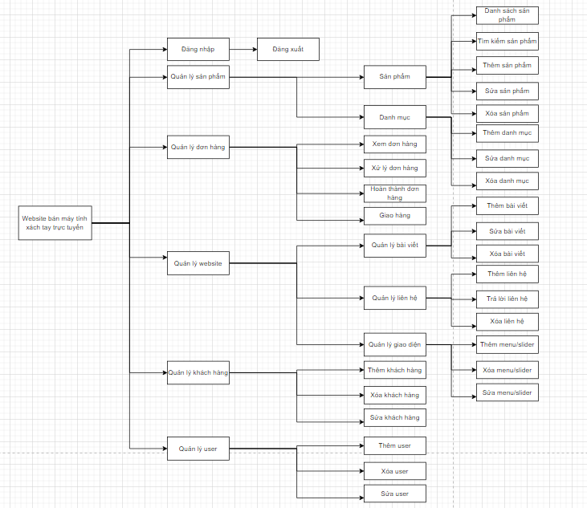

Hình 2.1 Sơ đồ phân rã chức năng phân hệ admin

* Sơ đồ phân rã cho phân hệ client

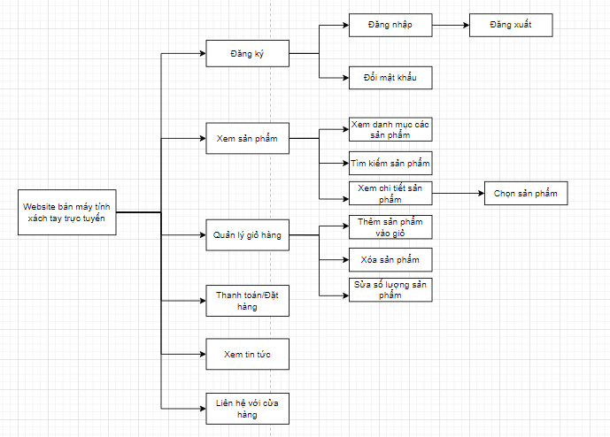

Hình 2.2 Sơ đồ phân rã chức năng phân hệ client

### Biểu đồ ca sử dụng

#### Mô hình Use-case tổng quan

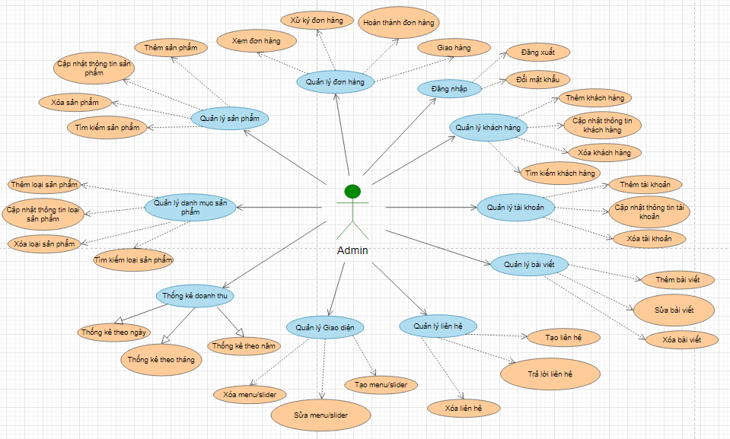

Hình 2.3 Mô hình Usecase tổng quan của hệ thống admin

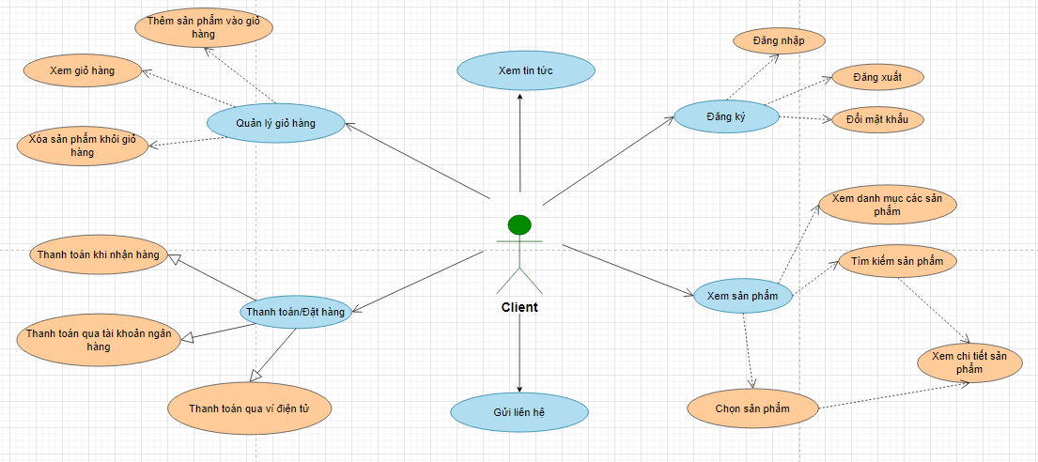

Hình 2.4 Mô hình Usecase tổng quan của hệ thống Client

#### Xác định tác nhân hệ thống

Bảng 2.1 Tác nhân hệ thống

|  |  |  |
| --- | --- | --- |
| **STT** | **Các tác nhân** | **Ghi chú** |
| 1 | Quản trị viên/admin | Là người quản trị hệ thống, người trực tiếp sử dụng hệ thống, quản lý tài khoản, phân quyền người dùng, sử dụng toàn bộ các chức năng của hệ thống, tạo các báo cáo, thống kê, danh mục sản phẩm, duyệt đơn hàng,... |
| 2 | Khách hàng/client | Là người mua hàng, trực tiếp sử dụng hệ thống trên phân hệ client, thực hiện được chức năng xem sản phẩm, thông tin trang web và mua hàng |

#### Danh sách Use – case của hệ thống

* Danh sách Use – case của hệ thống Admin:

Bảng 2.2 Danh sách Use – case của hệ thống Admin

|  |  |  |
| --- | --- | --- |
| STT | Tên tính năng | Mô tả |
| UC_001 | **Đăng nhập** |  |
| UC_00_1 | Đăng nhập | Đăng nhập vào hệ thống |
| UC_00_2 | Reset mật khẩu | Reset mật khẩu |
| UC_002 | **Đăng xuất** | Đăng xuất khỏi hệ thống |
| UC_003 | **Quản lý sản phẩm** |  |
| UC_003_1 | Tìm kiếm sản phẩm | Hiển thị thông tin sản phẩm. |
| UC_003_2 | Thêm sản phẩm | Thêm môn học mới chưa có trong danh sách sản phẩm |
| UC_003_3 | Sửa sản phẩm | Sửa thông tin sản phẩm. |
| UC_003_4 | Xóa sản phẩm | Xóa sản phẩm đã chọn ra khỏi danh sách sản phẩm. |
| UC_003_5 | Danh sách danh mục sản phẩm | Danh sách danh mục sản phẩm. |
| UC_003_5_2 | Thêm danh mục | Thêm mới danh mục sản phẩm. |
| UC_003_5_3 | Sửa danh mục | Sửa danh mục. |
| UC_003_5_4 | Xóa danh mục | Xóa câu danh mục. |
| UC_004 | **Quản lý đơn hàng** |  |
| UC_004_1 | Xem đơn hàng | Hiển thị danh sách đơn hàng mà khách hàng đã đặt. |
| UC_004_2 | Xử lý đơn hàng | Cập nhật trạng thái đơn hàng từ chờ xử lý thành đang xử lý (xử lý đóng gói sản phẩm,…) |
| UC_004_2_1 | Hoàn thành đơn hàng | Sau khi xử lý xong sẽ update lại trạng thái là Hoàn thành |
| UC_004_2_2 | Giao hàng | Đổi trạng thái thành Giao hàng khi bắt đầu gửi hàng |
| UC_005 | **Quản lý khách hàng** |  |
| UC_005_1 | Thêm mới khách hàng | Thêm khách hàng vào danh sách khách hàng. |
| UC_005_2 | Sửa khách hàng | Sửa thông tin của khách hàng đã chọn. |
| UC_005_3 | Xóa khách hàng | Xóa khách hàng đã chọn ra khỏi danh sách. |
| UC_006 | **Quản lý user** |  |
| UC_006_1 | Thêm mới user | Thêm user vào danh sách user. |
| UC_006_2 | Sửa user | Sửa thông tin của user đã chọn. |
| UC_006_3 | Xóa user | Xóa user đã chọn ra khỏi danh sách. |
| UC_007 | **Quản lý bài viết** |  |
| UC_007_1 | Thêm mới bài viết | Thêm bài viết mới vào danh sách bài viết. |
| UC_007_2 | Sửa bài viết | Sửa bài viết đã chọn. |
| UC_007_3 | Xóa bài viết | Xóa bài viết đã chọn ra khỏi danh sách bài viết. |
| UC_008 | **Quản lý liên hệ** |  |
| UC_008_2 | Trả lời liên hệ | Gửi trả lời liên hệ của khách hàng |
| UC_008_3 | Xóa liên hệ | Xóa liên hệ khỏi danh sách |
| UC_009 | **Quản lý giao diện** |  |
| UC_009_1 | Tạo menu/slider | Tạo menu/slider để hiển thị trên giao diện client |
| UC_009_2 | Sửa menu/slider | Sửa menu/slider trên giao diện client |
| UC_009_3 | Xóa menu/slider | Xóa menu/slider khỏi giao diện client |
| UC_010 | **Thống kê doanh thu** |  |
| UC_010_1 | Xem thống kê doanh thu | Xem thống kê đơn hàng, thống kê số lượng sản phẩm, thống kê doanh thu theo ngày |
| UC_0011 | Đăng xuất | Đăng xuất khỏi hệ thống |

* Danh sách Use – case của hệ thống Client:

Bảng 2.3 Danh sách UseCase của hệ thống Client

|  |  |  |
| --- | --- | --- |
| STT | Tên tính năng | Mô tả |
| UC_001 | **Đăng nhập** |  |
| UC_00_1 | Tạo tài khoản | Đăng ký tài khoản trước khi vào hệ thống đặt mua hàng. |
| UC_00_2 | Đăng nhập | Đăng nhập vào hệ thống |
| UC_002 | **Xem sản phẩm** |  |
| UC_002_1 | Tìm kiếm sản phẩm | Hiển thị danh sách sản phẩm theo nội dung tìm kiếm. |
| UC_002_2 | Xem chi tiết sản phẩm | Hiển thị thông tin chi tiết của sản phẩm |
| UC_003 | **Quản lý giỏ hàng** |  |
| UC_003_1 | Thêm sản phẩm vào giỏ hàng | Thêm sản phẩm vào giỏ hàng theo nhu cầu |
| UC_003_2 | Xóa sản phẩm khỏi giỏ hàng | Xóa sản phẩm khỏi giỏ hàng nếu không có nhu cầu mua |
| UC_004 | **Đặt hàng** |  |
| UC_004_1 | Đặt hàng | Thực hiện đặt hàng những sản phẩm trong giỏ hàng |
| UC_005 | **Xem tin tức** |  |
| UC_005_1 | Xem tin tức | Đọc tin tức cập nhật hằng ngày. |
| UC_006 | **Xem giới thiệu** |  |
| UC_006_1 | Xem giới thiệu | Đọc bài giới thiệu về cửa hàng. |
| UC_007 | **Gửi liên hệ** |  |
| UC_007_1 | Gửi liên hệ | Gửi những phản hồi, góp ý cho cửa hàng. |

#### Đặc tả Usecase của hệ thống

* Đặc tả Usecase của hệ thống admin

Bảng 2.4 Use case Đăng nhập

|  |  |  |
| --- | --- | --- |
| **Use case:** Đăng nhập | | |
| **Tác nhân** | Quản trị viên | |
| **Mục tiêu** | Đăng nhập vào website để quản lý cửa hàng | |
| **Mô tả** | Quản trị viên đăng nhập vào hệ thống bằng tài khoản admin | |
| **Điều kiện trước** | Tài khoản được phân quyền admin | |
| **Các sự kiện tiêu biểu** | **Hành động của tác nhân** | **Phản hồi của hệ thống** |
| 1. Click vào button Đăng nhập | 2. Load giao diện Đăng nhập vào hệ thống |
| 3. Nhập username và password |  |
| 4. Click button Đăng nhập | 5. Hệ thống hiển thị giao diện của người quản trị, tại đây Quản trị viên có thể thực hiện các chức năng như đã được phân quyền |
| **Các sự kiện thay thế** | - Sự kiện 5: Nếu không điền các mục thông tin ở sự kiện 3, hệ thống sẽ hiển thị cảnh báo và không thực hiện được sự kiện 5 | |

Bảng 2.5 Use case thêm sản phẩm

|  |  |  |
| --- | --- | --- |
| **Use case:** Thêm sản phẩm | | |
| **Tác nhân** | Quản trị viên | |
| **Mục tiêu** | Thêm mới 1 sản phẩm vào danh sách sản phẩm cần quản lý trong cửa hàng | |
| **Mô tả** | Quản trị viên có quyền can thiệp dữ liệu hệ thống thực hiện thêm thông tin cho 1 sản phẩm mới nhập về, cần quản lý và hiển thị lên website để bán | |
| **Điều kiện trước** | Người dùng đăng nhập vào hệ thống với tài khoản admin | |
| **Các sự kiện tiêu biểu** | **Hành động của tác nhân** | **Phản hồi của hệ thống** |
| 1. Chọn menu Sản phẩm | 2. Load giao diện và danh sách tất cả sản phẩm |
| 3. Click vào button “Thêm mới” | 4. Hiển thị giao diện thêm mới thông tin sản phẩm |
| 5. Nhập tên sản phẩm, thông tin khuyến mại, chi tiết sản phẩm, mô tả sản phẩm, thông số về cây, hình ảnh, từ khóa, mô tả, loại sản phẩm, số lượng, giá gốc, giá khuyến mại, chương trình giảm giá, chương trình trả góp, trạng thái hiển thị |  |
| 6. Chọn chương trình giảm giá, chương trình trả góp, trạng thái hiển thị |  |
| 7. Click vào button thêm mới | 8. Hệ thống thực hiện lưu trữ thông tin của sản phẩm vào csdl và hiển thị thông tin sản phẩm vừa được thêm mới lên danh sách Sản phẩm |
| **Các sự kiện thay thế** | - Sự kiện 5: Nếu không điền các mục thông tin ở sự kiện 5, hệ thống sẽ hiển thị cảnh báo và không thực hiện được sự kiện 8 | |

Bảng 2.6 Sửa sản phẩm

|  |  |  |
| --- | --- | --- |
| **Use case:** Sửa thông tin sản phẩm | | |
| **Tác nhân** | Quản trị viên | |
| **Mục tiêu** | Sửa thông tin 1 sản phẩm trong danh sách sản phẩm đang quản lý trong cửa hàng | |
| **Mô tả** | Quản trị viên có quyền can thiệp dữ liệu hệ thống thực hiện cập nhật thông tin cho 1 sản phẩm mới nhập về, cần quản lý và hiển thị lên website để bán | |
| **Điều kiện trước** | Người dùng đăng nhập vào hệ thống | |
| **Các sự kiện tiêu biểu** | **Hành động của tác nhân** | **Phản hồi của hệ thống** |
| 1. Chọn menu Thiết bị | 2. Load giao diện và danh sách tất cả sản phẩm |
| 3. Click bản ghi sản phẩm cần sửa hoặc vào icon sửa sản phẩm | 4. Hiển thị giao diện sửa thông tin sản phẩm |
| 5. Sửa tên sản phẩm, thông tin khuyến mại, chi tiết sản phẩm, mô tả sản phẩm, thông số về cây, hình ảnh, từ khóa, mô tả, loại sản phẩm, số lượng, giá gốc, giá khuyến mại, chương trình giảm giá, chương trình trả góp, trạng thái hiển thị |  |
| 6. Chọn chương trình giảm giá, chương trình trả góp, trạng thái hiển thị |  |
| 7. Click vào button Chấp nhận | 8. Hệ thống thực hiện cập nhật và lưu trữ thông tin của sản phẩm vào csdl và hiển thị thông tin sản phẩm vừa được cập nhật trên danh sách Sản phẩm |
| **Các sự kiện thay thế** | - Sự kiện 5: Nếu không điền các mục thông tin ở sự kiện 5, hệ thống sẽ hiển thị cảnh báo và không thực hiện được sự kiện 8 | |

Bảng 2.7 Use case xóa sản phẩm

|  |  |  |
| --- | --- | --- |
| **Use case:** Xóa thông tin sản phẩm | | |
| **Tác nhân** | Quản trị viên | |
| **Mục tiêu** | Xóa đi 1 sản phẩm mà cửa hàng không còn nhu cầu bán nữa | |
| **Mô tả** | Quản trị viên có quyền can thiệp dữ liệu hệ thống thực hiện xóa 1 sản phẩm trong danh sách sản phẩm | |
| **Điều kiện trước** | Người dùng đăng nhập vào hệ thống | |
| **Các sự kiện tiêu biểu** | **Hành động của tác nhân** | **Phản hồi của hệ thống** |
| 1. Chọn menu Sản phẩm | 2. Load giao diện và danh sách tất cả sản phẩm |
| 3. Click bản ghi sản phẩm cần xóa hoặc vào icon xóa thiết bị | 4. Hệ thống thực hiện đẩy bản ghi vừa chọn vào thùng rác |
| 5. Bấm vào icon thùng rác để xóa sản phẩm | 5. Hiển thị danh sách sản phẩm đã được bỏ vào thùng rác |
| 6. Click vào button Xóa | 7. Hệ thống thực hiện xóa sản phẩm khỏi danh mục sản phẩm trong csdl |
| **Các sự kiện thay thế** |  | |

Bảng 2.8 Use case thêm danh mục sản phẩm

|  |  |  |
| --- | --- | --- |
| **Use case:** Thêm danh mục sản phẩm | | |
| **Tác nhân** | Quản trị viên | |
| **Mục tiêu** | Thêm mới 1 danh mục sản phẩm vào danh sách danh mục sản phẩm cần quản lý trong cửa hàng | |
| **Mô tả** | Quản trị viên có quyền can thiệp dữ liệu hệ thống thực hiện thêm danh mục để phân loại sản phẩm cần quản lý | |
| **Điều kiện trước** | Người dùng đăng nhập vào hệ thống với tài khoản admin | |
| **Các sự kiện tiêu biểu** | **Hành động của tác nhân** | **Phản hồi của hệ thống** |
| 1. Chọn menu Sản phẩm | 2. Hiển thị sub-menu Sản phẩm và Danh mục sản phẩm |
| 3. Click chọn sub-menu Danh mục sản phẩm | 4. Load giao diện và danh sách tất cả danh mục sản phẩm |
| 5. Click vào button “Thêm mới” | 6. Hiển thị giao diện thêm mới danh mục sản phẩm |
| 7. Nhập tên loại sản phẩm, từ khóa SEO, mô tả, chủ đề cha, thứ tự, trạng thái |  |
| 8. Click vào button thêm mới | 9. Hệ thống thực hiện lưu trữ thông danh mục sản phẩm vào csdl và hiển thị thông tin danh mục vừa được thêm mới lên danh sách danh mục |
| **Các sự kiện thay thế** | - Sự kiện 7: Nếu không điền các mục thông tin ở sự kiện 7, hệ thống sẽ hiển thị cảnh báo và không thực hiện được bước 9 | |

Bảng 2.9 Sửa danh mục sản phẩm

|  |  |  |
| --- | --- | --- |
| **Use case:** Sửa thông tin danh mục sản phẩm | | |
| **Tác nhân** | Quản trị viên | |
| **Mục tiêu** | Sửa 1 danh mục sản phẩm trong danh sách danh mục sản phẩm cần quản lý trong cửa hàng | |
| **Mô tả** | Quản trị viên có quyền can thiệp dữ liệu hệ thống thực hiện cập nhật danh mục để phân loại sản phẩm cần quản lý | |
| **Điều kiện trước** | Người dùng đăng nhập vào hệ thống | |
| **Các sự kiện tiêu biểu** | **Hành động của tác nhân** | **Phản hồi của hệ thống** |
| 1. Chọn menu Sản phẩm | 2. Hiển thị sub-menu Sản phẩm và Danh mục sản phẩm |
| 3. Click chọn sub-menu Danh mục sản phẩm | 4. Load giao diện và danh sách tất cả danh mục sản phẩm |
| 5. Click chọn icon Sửa trên Danh mục cần sửa | 6. Hiển thị giao diện sửa danh mục sản phẩm |
| 7. Sửa tên loại sản phẩm, từ khóa SEO, mô tả, chủ đề cha, thứ tự, trạng thái |  |
| 8. Click vào button chấp nhận | 9. Hệ thống thực hiện lưu trữ thông danh mục sản phẩm vào csdl và hiển thị thông tin danh mục vừa được sửa trong danh sách danh mục |
| **Các sự kiện thay thế** | - Sự kiện 7: Nếu không điền các mục thông tin ở sự kiện 7, hệ thống sẽ hiển thị cảnh báo và không thực hiện được bước 9 | |

Bảng 2.10 Use case xóa danh mục thiết bị

|  |  |  |
| --- | --- | --- |
| **Use case:** Xóa danh mục sản phẩm | | |
| **Tác nhân** | Quản trị viên | |
| **Mục tiêu** | Xóa đi 1 danh mục sản phẩm mà cửa hàng không còn nhu cầu quản lý nữa | |
| **Mô tả** | Quản trị viên có quyền can thiệp dữ liệu hệ thống thực hiện xóa 1 danh mục sản phẩm trong danh sách danh mục | |
| **Điều kiện trước** | Người dùng đăng nhập vào hệ thống | |
| **Các sự kiện tiêu biểu** | **Hành động của tác nhân** | **Phản hồi của hệ thống** |
| 1. Chọn menu Sản phẩm | 2. Hiển thị sub-menu Sản phẩm và Danh mục sản phẩm |
| 3. Click chọn sub-menu Danh mục sản phẩm | 4. Load giao diện và danh sách tất cả danh mục sản phẩm |
| 5. Click bản ghi danh mục cần xóa và click icon xóa | 6. Hệ thống thực hiện đẩy bản ghi vừa chọn vào thùng rác |
| 7. Bấm vào icon thùng rác để xóa danh mục | 8. Hiển thị danh sách danh mục đã được bỏ vào thùng rác |
| 6. Click vào button Xóa | 7. Hệ thống thực hiện xóa danh mục khỏi danh sách danh mục trong csdl |
| **Các sự kiện thay thế** |  | |

Bảng 2.11 Use case thêm khách hàng

|  |  |  |
| --- | --- | --- |
| **Use case:** Thêm khách hàng | | |
| **Tác nhân** | Quản trị viên | |
| **Mục tiêu** | Thêm mới 1 khách hàng vào danh sách danh sách khách hàng cần quản lý | |
| **Mô tả** | Quản trị viên có quyền can thiệp dữ liệu hệ thống thực hiện thêm khách hàng để quản lý | |
| **Điều kiện trước** | Người dùng đăng nhập vào hệ thống với tài khoản admin | |
| **Các sự kiện tiêu biểu** | **Hành động của tác nhân** | **Phản hồi của hệ thống** |
| 1. Chọn menu Khách hàng | 2. Hiển thị sub-menu Khách hàng và Thùng rác |
| 3. Click chọn sub-menu Khách hàng | 4. Load giao diện và danh sách tất cả khách hàng |
| 5. Click vào button “Thêm mới” | 6. Hiển thị giao diện thêm mới khách hàng |
| 7. Nhập Họ tên, Tên truy cập, Địa chỉ, Mật khẩu, Nhập lại mật khẩu, Email, Số điện thoại, Ảnh đại diện, Xét quyền, Giới tính, Trạng thái |  |
| 8. Click vào button thêm mới | 9. Hệ thống thực hiện lưu trữ thông tin khách hàng vào csdl và hiển thị thông tin khách hàng vừa được thêm mới lên danh sách |
| **Các sự kiện thay thế** | - Sự kiện 7: Nếu không điền các mục thông tin ở sự kiện 7, hệ thống sẽ hiển thị cảnh báo và không thực hiện được bước 9 | |

Bảng 2.12 Sửa thông tin khách hàng

|  |  |  |
| --- | --- | --- |
| **Use case:** Sửa thông tin khách hàng | | |
| **Tác nhân** | Quản trị viên | |
| **Mục tiêu** | Sửa 1 thông tin khách hàng trong danh sách khách hàng cần quản lý trong cửa hàng | |
| **Mô tả** | Quản trị viên có quyền can thiệp dữ liệu hệ thống thực hiện cập nhật thông tin khách hàng để quản lý | |
| **Điều kiện trước** | Người dùng đăng nhập vào hệ thống | |
| **Các sự kiện tiêu biểu** | **Hành động của tác nhân** | **Phản hồi của hệ thống** |
| 1. Chọn menu Khách hàng | 2. Hiển thị sub-menu Khách hàng và Thùng rác |
| 3. Click chọn sub-menu Khách hàng | 4. Load giao diện danh sách tất cả khách hàng |
| 5. Click chọn icon Sửa trên Khách hàng cần sửa | 6. Hiển thị giao diện sửa khách hàng |
| 7. Sửa Họ tên, Tên truy cập, Địa chỉ, Mật khẩu, Nhập lại mật khẩu, Email, Số điện thoại, Ảnh đại diện, Xét quyền, Giới tính, Trạng thái |  |
| 8. Click vào button chấp nhận | 9. Hệ thống thực hiện lưu trữ thông tin khách hàng vào csdl và hiển thị thông tin khách hàng vừa được sửa trong danh sách |
| **Các sự kiện thay thế** | - Sự kiện 7: Nếu không điền các mục thông tin ở sự kiện 7, hệ thống sẽ hiển thị cảnh báo và không thực hiện được bước 9 | |

Bảng 2.13 Use case xóa khách hàng

|  |  |  |
| --- | --- | --- |
| **Use case:** Xóa khách hàng | | |
| **Tác nhân** | Quản trị viên | |
| **Mục tiêu** | Xóa đi 1 khách hàng mà cửa hàng không còn nhu cầu quản lý nữa | |
| **Mô tả** | Quản trị viên có quyền can thiệp dữ liệu hệ thống thực hiện xóa 1 khách hàng trong danh sách khách hàng | |
| **Điều kiện trước** | Người dùng đăng nhập vào hệ thống | |
| **Các sự kiện tiêu biểu** | **Hành động của tác nhân** | **Phản hồi của hệ thống** |
| 1. Chọn menu Khách hàng | 2. Hiển thị sub-menu Khách hàng và Thùng rác |
| 3. Click chọn sub-menu Khách hàng | 4. Load giao diện và danh sách tất cả khách hàng |
| 5. Click bản ghi khách hàng cần xóa và click icon xóa | 6. Hệ thống thực hiện đẩy bản ghi vừa chọn vào thùng rác |
| 7. Bấm vào icon thùng rác để xóa khách hàng | 8. Hiển thị danh sách khách hàng đã được bỏ vào thùng rác |
| 6. Click vào button Xóa | 7. Hệ thống thực hiện xóa khách hàng khỏi danh sách khách hàng trong csdl |
| **Các sự kiện thay thế** |  | |

Bảng 2.14 Use case thêm bài viết

|  |  |  |
| --- | --- | --- |
| **Use case:** Thêm bài viết | | |
| **Tác nhân** | Quản trị viên | |
| **Mục tiêu** | Thêm mới 1 bài viết để post lên trang chủ | |
| **Mô tả** | Quản trị viên có quyền can thiệp dữ liệu hệ thống thực hiện thêm mới bài viết để hiển thị trên trang chủ | |
| **Điều kiện trước** | Người dùng đăng nhập vào hệ thống với tài khoản admin | |
| **Các sự kiện tiêu biểu** | **Hành động của tác nhân** | **Phản hồi của hệ thống** |
| 1. Chọn menu bài viết | 2. Hiển thị sub-menu Bài viết và Danh mục bài viết |
| 3. Click chọn sub-menu Bài viết | 4. Load giao diện và danh sách tất cả các bài viết |
| 5. Click vào button “Thêm mới” | 6. Hiển thị giao diện thêm mới bài viết |
| 7. Nhập Tiêu đề bài viết, Chi tiết bài viết, chọn hình ảnh, nhập Từ khóa SEO, Mô tả SEO, chọn Chủ đề và Trạng thái hiển thị |  |
| 8. Click vào button thêm mới | 9. Hệ thống thực hiện lưu trữ thông tin bài viết vào csdl và hiển thị thông tin bài viết vừa được thêm mới lên danh sách |
| **Các sự kiện thay thế** | - Sự kiện 7: Nếu không điền các mục thông tin ở sự kiện 7, hệ thống sẽ hiển thị cảnh báo và không thực hiện được bước 9 | |

Bảng 2.15 Use case Sửa bài viết

|  |  |  |
| --- | --- | --- |
| **Use case:** Sửa bài viết | | |
| **Tác nhân** | Quản trị viên | |
| **Mục tiêu** | Sửa 1 thông tin bài viết trong danh sách bài viết cần hiển thị trên trang chủ | |
| **Mô tả** | Quản trị viên có quyền can thiệp dữ liệu hệ thống thực hiện cập nhật thông tin bài viết cần thay đổi | |
| **Điều kiện trước** | Người dùng đăng nhập vào hệ thống | |
| **Các sự kiện tiêu biểu** | **Hành động của tác nhân** | **Phản hồi của hệ thống** |
| 1. Chọn menu Bài viết | 2. Hiển thị sub-menu Bài viết và Danh mục bài viết |
| 3. Click chọn sub-menu Bài viết | 4. Load giao diện danh sách tất cả bài viết |
| 5. Click chọn icon Sửa trên Bài viết cần sửa | 6. Hiển thị giao diện sửa bài viết |
| 7. Sửa Tiêu đề bài viết, Chi tiết bài viết, chọn hình ảnh, nhập Từ khóa SEO, Mô tả SEO, chọn Chủ đề và Trạng thái hiển thị |  |
| 8. Click vào button chấp nhận | 9. Hệ thống thực hiện lưu trữ thông tin bài viết vào csdl và hiển thị thông tin bài viết vừa được sửa trong danh sách |
| **Các sự kiện thay thế** | - Sự kiện 7: Nếu không điền các mục thông tin ở sự kiện 7, hệ thống sẽ hiển thị cảnh báo và không thực hiện được bước 9 | |

Bảng 2.16 Use case xóa bài viết

|  |  |  |
| --- | --- | --- |
| **Use case:** Xóa bài viết | | |
| **Tác nhân** | Quản trị viên | |
| **Mục tiêu** | Xóa đi 1 bài viết mà cửa hàng không còn nhu cầu hiển thị trên trang chủ nữa | |
| **Mô tả** | Quản trị viên có quyền can thiệp dữ liệu hệ thống thực hiện xóa 1 bài viết trong danh sách bài viết | |
| **Điều kiện trước** | Người dùng đăng nhập vào hệ thống | |
| **Các sự kiện tiêu biểu** | **Hành động của tác nhân** | **Phản hồi của hệ thống** |
| 1. Chọn menu Bài viết | 2. Hiển thị sub-menu Bài viết và Danh mục bài viết |
| 3. Click chọn sub-menu Bài viết | 4. Load giao diện danh sách tất cả bài viết |
| 5. Click bản ghi bài viết cần xóa và click icon xóa | 6. Hệ thống thực hiện đẩy bản ghi vừa chọn vào thùng rác |
| 7. Bấm vào icon thùng rác để xóa bài viết | 8. Hiển thị danh sách bài viết đã được bỏ vào thùng rác |
| 6. Click vào button Xóa | 7. Hệ thống thực hiện xóa bài viết khỏi danh sách bài viết trong csdl |
| **Các sự kiện thay thế** |  | |

Bảng 2.17 Use case Trả lời liên hệ

|  |  |  |
| --- | --- | --- |
| **Use case:** Trả lời liên hệ | | |
| **Tác nhân** | Quản trị viên | |
| **Mục tiêu** | Trả lời bài liên hệ mà khách hàng gửi về cửa hàng | |
| **Mô tả** | Quản trị viên có quyền can thiệp dữ liệu hệ thống thực hiện trả lời bài liên hệ của khách hàng | |
| **Điều kiện trước** | Người dùng đăng nhập vào hệ thống | |
| **Các sự kiện tiêu biểu** | **Hành động của tác nhân** | **Phản hồi của hệ thống** |
| 1. Chọn menu Liên hệ | 2. Hiển thị sub-menu Liên hệ và Thùng rác |
| 3. Click chọn sub-menu Liên hệ | 4. Load giao diện danh sách tất cả bài liên hệ |
| 5. Click chọn icon Sửa trên Bài liên hệ | 6. Hiển thị giao diện sửa bài liên hệ |
| 7. Nhập thông tin Câu trả lời |  |
| 8. Click vào button chấp nhận | 9. Hệ thống thực hiện phản hồi lại liên hệ với khách hàng |
| **Các sự kiện thay thế** | - Sự kiện 7: Nếu không điền các mục thông tin ở sự kiện 7, hệ thống sẽ hiển thị cảnh báo và không thực hiện được bước 9 | |

Bảng 2.18 Use case xóa liên hệ

|  |  |  |
| --- | --- | --- |
| **Use case:** Xóa liên hệ | | |
| **Tác nhân** | Quản trị viên | |
| **Mục tiêu** | Xóa đi 1 bài liên hệ mà khách hàng gửi về cho cửa hàng | |
| **Mô tả** | Quản trị viên có quyền can thiệp dữ liệu hệ thống thực hiện xóa 1 bài liên hệ trong danh sách | |
| **Điều kiện trước** | Người dùng đăng nhập vào hệ thống | |
| **Các sự kiện tiêu biểu** | **Hành động của tác nhân** | **Phản hồi của hệ thống** |
| 1. Chọn menu Liên hệ | 2. Hiển thị sub-menu Liên hệ và Thùng rác |
| 3. Click chọn sub-menu Liên hệ | 4. Load giao diện danh sách tất cả bài liên hệ |
| 5. Click bản ghi cần xóa và click icon xóa | 6. Hệ thống thực hiện đẩy bản ghi vừa chọn vào thùng rác |
| 7. Bấm vào icon thùng rác để xóa vĩnh viễn | 8. Hiển thị danh sách liên hệ đã được bỏ vào thùng rác |
| 6. Click vào button Xóa | 7. Hệ thống thực hiện xóa liên hệ khỏi danh sách liên hệ trong csdl |
| **Các sự kiện thay thế** |  | |

Bảng 2.19 Use case Xem chi tiết đơn hàng

|  |  |  |
| --- | --- | --- |
| **Use case:** Xem chi tiết đơn hàng | | |
| **Tác nhân** | Quản trị viên | |
| **Mục tiêu** | Xem thông tin chi tiết 1 đơn hàng trong dách sách (đơn hàng đã được khách hàng đặt và gửi về trong trang quản trị) | |
| **Mô tả** | Quản trị viên có quyền can thiệp dữ liệu hệ thống thực hiện xem thông tin chi tiết của 1 đơn hàng | |
| **Điều kiện trước** | Người dùng đăng nhập vào hệ thống với tài khoản admin | |
| **Các sự kiện tiêu biểu** | **Hành động của tác nhân** | **Phản hồi của hệ thống** |
| 1. Chọn menu Đơn hàng | 2. Hiển thị sub-menu Đơn hàng và Đã hủy |
| 3. Click chọn sub-menu Đơn hàng | 4. Load giao diện và danh sách tất cả đơn hàng |
| 5. Click vào button “Thêm mới” | 6. Hiển thị giao diện thông tin chi tiết khách hàng |
| **Các sự kiện thay thế** |  | |

Bảng 2.20 Cập nhật trạng thái đơn hàng

|  |  |  |
| --- | --- | --- |
| **Use case:** Cập nhật trạng thái đơn hàng | | |
| **Tác nhân** | Quản trị viên | |
| **Mục tiêu** | Cập nhật trạng thái đơn hàng mà khách hàng đặt: Chờ xử lý, Đang xử lý, Hoàn thành | |
| **Mô tả** | Quản trị viên có quyền can thiệp dữ liệu hệ thống thực hiện cập nhật trạng thái đơn hàng để gửi hàng cho khách | |
| **Điều kiện trước** | Người dùng đăng nhập vào hệ thống | |
| **Các sự kiện tiêu biểu** | **Hành động của tác nhân** | **Phản hồi của hệ thống** |
| 1. Chọn menu Đơn hàng | 2. Hiển thị sub-menu Đơn hàng và Đã hủy |
| 3. Click chọn sub-menu Đơn hàng | 4. Load giao diện danh sách tất cả đơn hàng |
| 5. Click chọn vào Trạng thái của 1 đơn hàng trên danh sách hoặc bấm xem chi tiết để cập nhật trạng thái đơn hàng | 6. Hiển thị popup trạng thái đơn hàng |
| 7. Thực hiển đổi trạng thái đơn hàng |  |
| 8. Click vào button chấp nhận | 9. Hệ thống thực hiện cập nhật thông tin đơn hàng vào csdl và hiển thị thông tin đơn hàng vừa được cập nhật trong danh sách |
| **Các sự kiện thay thế** |  | |

Bảng 2.21 Use case xóa đơn hàng

|  |  |  |
| --- | --- | --- |
| **Use case:** Xóa đơn hàng | | |
| **Tác nhân** | Quản trị viên | |
| **Mục tiêu** | Xóa đi 1 đơn hàng sai hoặc không còn nhu cầu quản lý | |
| **Mô tả** | Quản trị viên có quyền can thiệp dữ liệu hệ thống thực hiện xóa 1 đơn hàng trong danh sách đơn hàng | |
| **Điều kiện trước** | Người dùng đăng nhập vào hệ thống | |
| **Các sự kiện tiêu biểu** | **Hành động của tác nhân** | **Phản hồi của hệ thống** |
| 1. Chọn menu Đơn hàng | 2. Hiển thị sub-menu Đơn hàng và Đã hủy |
| 3. Click chọn sub-menu Đơn hàng | 4. Load giao diện và danh sách tất cả đơn hàng mà khách hàng đã đặt |
| 5. Click bản ghi đơn hàng cần xóa và click icon xóa | 6. Hệ thống thực hiện đẩy bản ghi vừa chọn vào thùng rác |
| 7. Bấm vào icon thùng rác để xóa đơn hàng vĩnh viễn | 8. Hiển thị danh sách đơn hàng đã được bỏ vào thùng rác |
| 6. Trên bản ghi đơn hàng cần xóa click vào button Xóa | 7. Hệ thống thực hiện xóa đơn hàng khỏi danh sách đơn hàng trong csdl |
| **Các sự kiện thay thế** |  | |

Bảng 2.22 Use case thêm Menu

|  |  |  |
| --- | --- | --- |
| **Use case:** Thêm Menu | | |
| **Tác nhân** | Quản trị viên | |
| **Mục tiêu** | Thêm mới 1 Menu vào trang chủ | |
| **Mô tả** | Quản trị viên có quyền can thiệp dữ liệu hệ thống thực hiện thêm mới 1 menu lên trang chủ | |
| **Điều kiện trước** | Người dùng đăng nhập vào hệ thống với tài khoản admin | |
| **Các sự kiện tiêu biểu** | **Hành động của tác nhân** | **Phản hồi của hệ thống** |
| 1. Chọn menu Giao diện | 2. Hiển thị sub-menu Menu và Slider |
| 3. Click chọn sub-menu Menu | 4. Load giao diện và danh sách tất cả các menu |
| 5. Click vào button “Thêm mới” | 6. Hiển thị giao diện thêm mới menu |
| 7. Tích chọn những Danh mục muốn thêm để thành menu |  |
| 8. Click vào button thêm mới | 9. Hệ thống thực hiện lưu trữ thông tin vào csdl và hiển thị menu vừa thêm lên trang chủ |
| **Các sự kiện thay thế** | - Sự kiện 7: Nếu không điền các mục thông tin ở sự kiện 7, hệ thống sẽ hiển thị cảnh báo và không thực hiện được bước 9 | |

Bảng 2.23 Use case Sửa menu

|  |  |  |
| --- | --- | --- |
| **Use case:** Sửa menu | | |
| **Tác nhân** | Quản trị viên | |
| **Mục tiêu** | Sửa 1 menu trên trang chủ | |
| **Mô tả** | Quản trị viên có quyền can thiệp dữ liệu hệ thống thực hiện sửa lại những menu đang hiển thị trên trang chủ | |
| **Điều kiện trước** | Người dùng đăng nhập vào hệ thống | |
| **Các sự kiện tiêu biểu** | **Hành động của tác nhân** | **Phản hồi của hệ thống** |
| 1. Chọn menu Giao diện | 2. Hiển thị sub-menu Menu và Slider |
| 3. Click chọn sub-menu Menu | 4. Load giao diện và danh sách tất cả các menu |
| 5. Click chọn icon Sửa trên bản ghi cần sửa | 6. Hiển thị giao diện sửa menu |
| 7. Sửa tên menu, link, cấp cha vị trí hiển thị, trạng thái |  |
| 8. Click vào button chấp nhận | 9. Hệ thống thực hiện lưu trữ thông tin vào csdl và cập nhật lại các thông tin lên trang chủ |
| **Các sự kiện thay thế** | - Sự kiện 7: Nếu không điền các mục thông tin ở sự kiện 7, hệ thống sẽ hiển thị cảnh báo và không thực hiện được bước 9 | |

Bảng 2.24 Use case xóa menu

|  |  |  |
| --- | --- | --- |
| **Use case:** Xóa menu | | |
| **Tác nhân** | Quản trị viên | |
| **Mục tiêu** | Xóa 1 menu không còn muốn hiển thị lên trang chủ nữa | |
| **Mô tả** | Quản trị viên có quyền can thiệp dữ liệu hệ thống thực hiện xóa menu trên trang chủ | |
| **Điều kiện trước** | Người dùng đăng nhập vào hệ thống | |
| **Các sự kiện tiêu biểu** | **Hành động của tác nhân** | **Phản hồi của hệ thống** |
| 1. Chọn menu Giao diện | 2. Hiển thị sub-menu Menu và Slider |
| 3. Click chọn sub-menu Menu | 4. Load giao diện và danh sách tất cả các menu |
| 5. Click bản ghi bài viết cần xóa và click icon xóa | 6. Hệ thống thực hiện đẩy bản ghi vừa chọn vào thùng rác |
| 7. Bấm vào icon thùng rác để xóa vĩnh viễn | 8. Hiển thị danh sách menu đã được bỏ vào thùng rác |
| 6. Click vào button Xóa | 7. Hệ thống thực hiện xóa menu khỏi trang chủ và trong danh sách |
| **Các sự kiện thay thế** |  | |

Bảng 2.25 Use case thêm slider

|  |  |  |
| --- | --- | --- |
| **Use case:** Thêm slider | | |
| **Tác nhân** | Quản trị viên | |
| **Mục tiêu** | Thêm mới slider để hiển thị lên trang chủ | |
| **Mô tả** | Quản trị viên có quyền can thiệp dữ liệu hệ thống thực hiện thêm mới slider để quảng cáo trên trang chủ | |
| **Điều kiện trước** | Người dùng đăng nhập vào hệ thống với tài khoản admin | |
| **Các sự kiện tiêu biểu** | **Hành động của tác nhân** | **Phản hồi của hệ thống** |
| 1. Chọn menu Giao diện | 2. Hiển thị sub-menu Menu và Slider |
| 3. Click chọn sub-menu Slider | 4. Load giao diện và danh sách tất cả các Slider |
| 5. Click vào button “Thêm mới” | 6. Hiển thị giao diện thêm mới Slider |
| 7. Nhập Tên slider, Sắp xếp, Trạng thái và Hình ảnh |  |
| 8. Click vào button thêm mới | 9. Hệ thống thực hiện lưu trữ thông tin vào csdl và hiển thị lên trang chủ |
| **Các sự kiện thay thế** | - Sự kiện 7: Nếu không điền các mục thông tin ở sự kiện 7, hệ thống sẽ hiển thị cảnh báo và không thực hiện được bước 9 | |

Bảng 2.26 Use case slider

|  |  |  |
| --- | --- | --- |
| **Use case:** Sửa slider | | |
| **Tác nhân** | Quản trị viên | |
| **Mục tiêu** | Sửa slider đang hiển thị lên trang chủ | |
| **Mô tả** | Quản trị viên có quyền can thiệp dữ liệu hệ thống thực hiện sửa lại slider trên trang chủ | |
| **Điều kiện trước** | Người dùng đăng nhập vào hệ thống với tài khoản admin | |
| **Các sự kiện tiêu biểu** | **Hành động của tác nhân** | **Phản hồi của hệ thống** |
| 1. Chọn menu Giao diện | 2. Hiển thị sub-menu Menu và Slider |
| 3. Click chọn sub-menu Slider | 4. Load giao diện và danh sách tất cả các Slider |
| 5. Chọn bản ghi cần sửa và click vào icon sửa | 6. Hiển thị giao diện sửa Slider |
| 7. Sửa Tên slider, Sắp xếp, Trạng thái và Hình ảnh |  |
| 8. Click vào button Chấp nhận | 9. Hệ thống thực hiện cập nhật các thông tin vào CSDL và trên trang chủ |
| **Các sự kiện thay thế** | - Sự kiện 7: Nếu không điền các mục thông tin ở sự kiện 7, hệ thống sẽ hiển thị cảnh báo và không thực hiện được bước 9 | |

Bảng 2.27 Use case xóa slider

|  |  |  |
| --- | --- | --- |
| **Use case:** Xóa slider | | |
| **Tác nhân** | Quản trị viên | |
| **Mục tiêu** | Xóa 1 slider đang hiển thị trên trang chủ hoặc có trong danh sách slider | |
| **Mô tả** | Quản trị viên có quyền can thiệp dữ liệu hệ thống thực hiện xóa 1 slider | |
| **Điều kiện trước** | Người dùng đăng nhập vào hệ thống | |
| **Các sự kiện tiêu biểu** | **Hành động của tác nhân** | **Phản hồi của hệ thống** |
| 1. Chọn menu Giao diện | 2. Hiển thị sub-menu Menu và Slider |
| 3. Click chọn sub-menu Slider | 4. Load giao diện và danh sách tất cả các Slider |
| 5. Click bản ghi cần xóa và click icon xóa | 6. Hệ thống thực hiện đẩy bản ghi vừa chọn vào thùng rác |
| 7. Bấm vào icon thùng rác để xóa vĩnh viễn | 8. Hiển thị danh sách slider đã được bỏ vào thùng rác |
| 6. Click vào button Xóa | 7. Hệ thống thực hiện xóa slider khỏi danh sách trong csdl và trên màn hình trang chủ |
| **Các sự kiện thay thế** |  | |

Bảng 2.28 Use case thêm User

|  |  |  |
| --- | --- | --- |
| **Use case:** Thêm User | | |
| **Tác nhân** | Quản trị viên | |
| **Mục tiêu** | Thêm mới 1 tài khoản quản trị viên | |
| **Mô tả** | Quản trị viên có quyền can thiệp dữ liệu hệ thống thực hiện thêm mới 1 tài khoản quản trị khác | |
| **Điều kiện trước** | Người dùng đăng nhập vào hệ thống với tài khoản admin | |
| **Các sự kiện tiêu biểu** | **Hành động của tác nhân** | **Phản hồi của hệ thống** |
| 1. Chọn menu Hệ thống | 2. Hiển thị sub-menu Quản trị viên |
| 3. Click chọn sub-menu Quản trị viên | 4. Load giao diện và danh sách tất cả các tài khoản quản trị |
| 5. Click vào button “Thêm mới” | 6. Hiển thị giao diện thêm mới |
| 7. Nhập Họ tên, Tên truy cập, Địa chỉ, Mật khẩu, Nhập lại mật khẩu, Email, Số điện thoại, Ảnh đại diện, xét quyền và trạng thái |  |
| 8. Click vào button thêm mới | 9. Hệ thống thực hiện lưu trữ thông tin user vào csdl và trên danh sách |
| **Các sự kiện thay thế** | - Sự kiện 7: Nếu không điền các mục thông tin ở sự kiện 7, hệ thống sẽ hiển thị cảnh báo và không thực hiện được bước 9 | |

Bảng 2.29 Use case sửa User

|  |  |  |
| --- | --- | --- |
| **Use case:** Sửa User | | |
| **Tác nhân** | Quản trị viên | |
| **Mục tiêu** | Sửa thông tin của 1 tài khoản trong danh sách | |
| **Mô tả** | Quản trị viên có quyền can thiệp dữ liệu hệ thống thực hiện sửa lại thông tin 1 tài khoản | |
| **Điều kiện trước** | Người dùng đăng nhập vào hệ thống | |
| **Các sự kiện tiêu biểu** | **Hành động của tác nhân** | **Phản hồi của hệ thống** |
| 1. Chọn menu Hệ thống | 2. Hiển thị sub-menu Quản trị viên |
| 3. Click chọn sub-menu Quản trị viên | 4. Load giao diện và danh sách tất cả các tài khoản quản trị |
| 5. Click chọn icon Sửa trên bản ghi cần sửa | 6. Hiển thị giao diện sửa |
| 7. Sửa Họ tên, Tên truy cập, Địa chỉ, Mật khẩu, Nhập lại mật khẩu, Email, Số điện thoại, Ảnh đại diện, xét quyền và trạng thái |  |
| 8. Click vào button chấp nhận | 9. Hệ thống thực hiện cập nhật các thông tin vào CSDL |
| **Các sự kiện thay thế** | - Sự kiện 7: Nếu không điền các mục thông tin ở sự kiện 7, hệ thống sẽ hiển thị cảnh báo và không thực hiện được bước 9 | |

Bảng 2.30 Use case xóa user

|  |  |  |
| --- | --- | --- |
| **Use case:** Xóa user | | |
| **Tác nhân** | Quản trị viên | |
| **Mục tiêu** | Xóa 1 tài khoản trong hệ thống | |
| **Mô tả** | Quản trị viên có quyền can thiệp dữ liệu hệ thống thực hiện xóa 1 tài khoản trong hệ thống | |
| **Điều kiện trước** | Người dùng đăng nhập vào hệ thống | |
| **Các sự kiện tiêu biểu** | **Hành động của tác nhân** | **Phản hồi của hệ thống** |
| 1. Chọn menu Hệ thống | 2. Hiển thị sub-menu Quản trị viên |
| 3. Click chọn sub-menu Quản trị viên | 4. Load giao diện và danh sách tất cả các tài khoản quản trị |
| 5. Click bản ghi cần xóa và click icon xóa | 6. Hệ thống thực hiện đẩy bản ghi vừa chọn vào thùng rác |
| 7. Bấm vào icon thùng rác để xóa vĩnh viễn | 8. Hiển thị danh sách tài khoản đã được bỏ vào thùng rác |
| 6. Click vào button Xóa | 7. Hệ thống thực hiện xóa tài khoản khỏi hệ thống |
| **Các sự kiện thay thế** |  | |

Bảng 2.31 Use case thống kê doanh thu

|  |  |  |
| --- | --- | --- |
| **Use case:** Thống kê doanh thu | | |
| **Tác nhân** | Quản trị viên | |
| **Mục tiêu** | Thống kê doanh thu của cửa hàng | |
| **Mô tả** | Quản trị viên có quyền xem thông kê doanh thu, thống kê đơn hàng, thống kê, thống kê khách hàng của cửa hàng | |
| **Điều kiện trước** | Người dùng đăng nhập vào hệ thống | |
| **Các sự kiện tiêu biểu** | **Hành động của tác nhân** | **Phản hồi của hệ thống** |
| 1. Chọn menu Bảng điều khiển | 2. Load giao diện biểu đồ doanh thu của cửa hàng, số lượng đơn hàng và số lượng khách hàng |

Bảng 2.32 Use case Đăng xuất

|  |  |  |
| --- | --- | --- |
| **Use case:** Đăng xuất | | |
| **Tác nhân** | Quản trị viên | |
| **Mục tiêu** | Đăng xuất khỏi hệ thống | |
| **Mô tả** | Quản trị viên thực hiện đăng xuất khỏi hệ thống | |
| **Điều kiện trước** | Quản trị viên đăng nhập vào hệ thống | |
| **Các sự kiện tiêu biểu** | **Hành động của tác nhân** | **Phản hồi của hệ thống** |
| 1. Click vào button Đăng xuất | 2. Hệ thống thực hiện đăng xuất tài khoản khỏi hệ thống |

* Đặc tả Usecase của hệ thống Client

Bảng 2.33 Use case Đăng nhập

|  |  |  |
| --- | --- | --- |
| **Use case:** Đăng nhập | | |
| **Tác nhân** | Khách hàng | |
| **Mục tiêu** | Đăng nhập vào website để thực hiện mua hàng | |
| **Mô tả** | Khách hàng đăng nhập vào website để thực hiện được chức năng mua hàng | |
| **Điều kiện trước** |  | |
| **Các sự kiện tiêu biểu** | **Hành động của tác nhân** | **Phản hồi của hệ thống** |
| 1. Click vào button Đăng nhập | 2. Load giao diện Đăng nhập vào hệ thống |
| 3. Nhập Tài khoản và Mật khẩu |  |
| 4. Click button Đăng nhập | 5. Hệ thống hiển thị thông tin tài khoản đã đăng nhập thành công |
| **Các sự kiện thay thế** | - Sự kiện 5: Nếu không điền các mục thông tin ở sự kiện 3, hệ thống sẽ hiển thị cảnh báo và không thực hiện được sự kiện 5 | |

Bảng 2.34 Use case Tạo tài khooản

|  |  |  |
| --- | --- | --- |
| **Use case:** Tạo tài khoản | | |
| **Tác nhân** | Khách hàng | |
| **Mục tiêu** | Tạo tài khoản để đăng nhập vào hệ thống | |
| **Mô tả** | Khách hàng thực hiện tạo tài khoản để đăng nhập được vào hệ thống | |
| **Điều kiện trước** |  | |
| **Các sự kiện tiêu biểu** | **Hành động của tác nhân** | **Phản hồi của hệ thống** |
| 1. Click vào button “Tạo tài khoản” | 2. Hiển thị giao diện tạo tài khoản |
| 3. Nhập Họ tên, Tên truy cập, Email, Địa chỉ, Số điện thoại, Mật khẩu, Nhập lại mật khẩu |  |
| 4. Click “Tôi đồng ý với các điều khoản dịch vụ” |  |
| 5. Click vào button Đăng ký | 6. Hệ thống thực hiện tạo mới tài khoản cho khách hàng và lưu thông tin vào hệ thống |
| **Các sự kiện thay thế** | - Sự kiện 5: Nếu không điền các mục thông tin ở sự kiện 3, hệ thống sẽ hiển thị cảnh báo và không thực hiện được sự kiện 6 | |

Bảng 2.35 Use case Xem chi tiết sản phẩm

|  |  |  |
| --- | --- | --- |
| **Use case:** Xem chi tiết sản phẩm | | |
| **Tác nhân** | Khách hàng | |
| **Mục tiêu** | Xem thông tin chi tiết của sản phẩm | |
| **Mô tả** | Khách hàng thực hiện xem thông tin chi tiết của sản phẩm | |
| **Điều kiện trước** |  | |
| **Các sự kiện tiêu biểu** | **Hành động của tác nhân** | **Phản hồi của hệ thống** |
| 1. Click vào link 1 sản phẩm trên website | 2. Hiển thị giao diện tạo chi tiết sản phẩm |

Bảng 2.36 Use case Thêm sản phẩm vào giỏ hàng

|  |  |  |
| --- | --- | --- |
| **Use case:** Thêm sản phẩm vào giỏ hàng | | |
| **Tác nhân** | Khách hàng | |
| **Mục tiêu** | Thêm sản phẩm vào giỏ hàng | |
| **Mô tả** | Khách hàng thực hiện thêm những sản phẩm muốn mua vào giỏ hàng | |
| **Điều kiện trước** |  | |
| **Các sự kiện tiêu biểu** | **Hành động của tác nhân** | **Phản hồi của hệ thống** |
| 1. Click vào link 1 sản phẩm trên website | 2. Hiển thị giao diện tạo chi tiết sản phẩm |
| 7. Click vào Thêm vào giỏ hàng | 8. Hệ thống thực hiện thêm sản phẩm đó vào giỏ hàng của khách hàng |

Bảng 2.37 Use case Xóa sản phẩm khỏi giỏ hàng

|  |  |  |
| --- | --- | --- |
| **Use case:** Xóa sản phẩm khỏi giỏ hàng | | |
| **Tác nhân** | Khách hàng | |
| **Mục tiêu** | Xóa sản phẩm khỏi giỏ hàng | |
| **Mô tả** | Khách hàng thực hiện thêm xóa những sản phẩm không muốn mua khỏi giỏ hàng | |
| **Điều kiện trước** |  | |
| **Các sự kiện tiêu biểu** | **Hành động của tác nhân** | **Phản hồi của hệ thống** |
| 1. Click vào icon giỏ hàng | 2. Hiển thị giao diện danh sách các sản phẩm đã được thêm vào giỏ hàng |
| 7. Click vào icon xóa | 8. Hệ thống thực hiện xóa sản phẩm đó khỏi giỏ hàng |

Bảng 2.38 Use case Đặt hàng

|  |  |  |
| --- | --- | --- |
| **Use case:** Đặt hàng | | |
| **Tác nhân** | Khách hàng | |
| **Mục tiêu** | Đặt mua hàng trên website | |
| **Mô tả** | Khách hàng thực hiện đặt mua hàng trên website | |
| **Điều kiện trước** | Khách hàng đăng nhập vào hệ thống | |
| **Các sự kiện tiêu biểu** | **Hành động của tác nhân** | **Phản hồi của hệ thống** |
| 1. Click vào link 1 sản phẩm trên website | 2. Hiển thị giao diện tạo chi tiết sản phẩm |
| 3. Click vào Thêm vào giỏ hàng | 4. Hệ thống thực hiện thêm sản phẩm đó vào giỏ hàng của khách hàng |
| 5. Click vào icon giỏ hàng | 6. Hiển thị giao diện danh sách các sản phẩm đã được thêm vào giỏ hàng |
| 7. Click button Thanh toán | 8. Hệ thống hiển thị các thông tin của khách hàng và thông tin sản phẩm |
| 9. Click button Đặt hàng | 10. Hệ thống thực hiện lưu đơn hàng vào hệ thống vào đẩy đơn hàng sang mục Đơn hàng của admin |

Bảng 2.39 Use case Xem tin tức

|  |  |  |
| --- | --- | --- |
| **Use case:** Xem tin tức | | |
| **Tác nhân** | Khách hàng | |
| **Mục tiêu** | Xem tin tức trên website | |
| **Mô tả** | Khách hàng thực hiện xem tin tức trên website | |
| **Điều kiện trước** |  | |
| **Các sự kiện tiêu biểu** | **Hành động của tác nhân** | **Phản hồi của hệ thống** |
| 1. Click vào menu Tin tức | 2. Hiển thị giao diện danh sách các bài viết cửa hàng đăng lên |
| 3. Click vào 1 bài viết | 4. Hệ thống hiển thị nội dung bài tin tức |

Bảng 2.40 Use case Xem giới thiệu

|  |  |  |
| --- | --- | --- |
| **Use case:** Xem giới thiệu | | |
| **Tác nhân** | Khách hàng | |
| **Mục tiêu** | Xem giới thiệu về cửa hàng trên website | |
| **Mô tả** | Khách hàng thực hiện xem giới thiệu về cửa hàng trên website | |
| **Điều kiện trước** |  | |
| **Các sự kiện tiêu biểu** | **Hành động của tác nhân** | **Phản hồi của hệ thống** |
| 1. Click vào menu Giới thiệu | 2. Hiển thị bài giới thiệu về cửa hàng |

Bảng 2.41 Use case Gửi liên hệ

|  |  |  |
| --- | --- | --- |
| **Use case:** Gửi liên hệ | | |
| **Tác nhân** | Khách hàng | |
| **Mục tiêu** | Gửi liên hệ cho cửa hàng | |
| **Mô tả** | Khách hàng thực hiện gửi liên hệ, góp ý cho cửa hàng | |
| **Điều kiện trước** |  | |
| **Các sự kiện tiêu biểu** | **Hành động của tác nhân** | **Phản hồi của hệ thống** |
| 1. Click vào menu liên hệ | 2. Hiển thị giao diện Gửi liên hệ |
| 3. Click vào Thêm vào giỏ hàng | 4. Hệ thống thực hiện thêm sản phẩm đó vào giỏ hàng của khách hàng |
| 5. Nhập các thông tin: Tên, Email, Số điện thoại, Tiêu đề, Nội dung |  |
| 7. Click button Gửi | 8. Hệ thống thực hiện gửi liên hệ sang trang admin và chờ phản hồi |

Bảng 2.42 Use case Đăng xuất

|  |  |  |
| --- | --- | --- |
| **Use case:** Đăng xuất | | |
| **Tác nhân** | Khách hàng | |
| **Mục tiêu** | Đăng xuất khỏi hệ thống | |
| **Mô tả** | Khách hàng thực hiện đăng xuất khỏi hệ thống | |
| **Điều kiện trước** | Khách hàng đăng nhập vào hệ thống | |
| **Các sự kiện tiêu biểu** | **Hành động của tác nhân** | **Phản hồi của hệ thống** |
| 1. Click vào button Đăng xuất | 2. Hệ thống thực hiện đăng xuất tài khoản khỏi hệ thống |

## Biểu đồ tuần tự

Nội dung cung cấp các biểu đồ tuần tự của những chức năng chính, quan trọng của hệ thống.

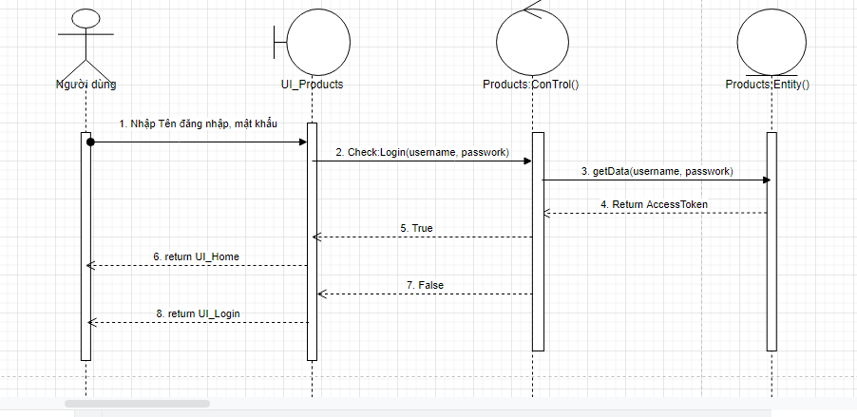

Hình 2.5 Đăng nhập

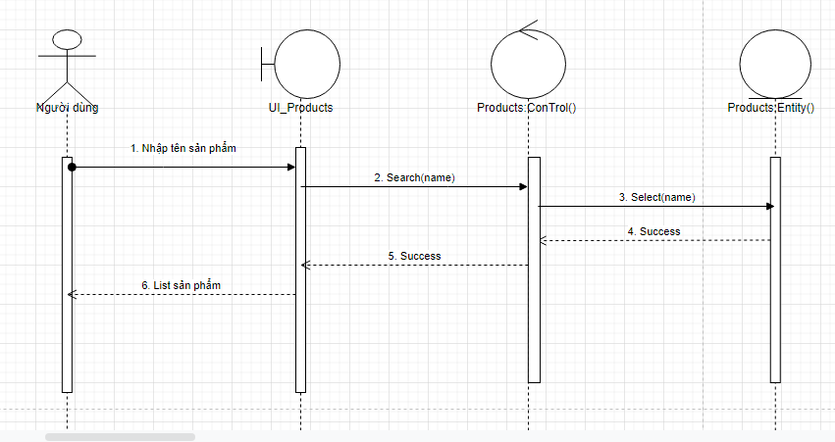

Hình 2.6 Tìm kiếm sản phẩm

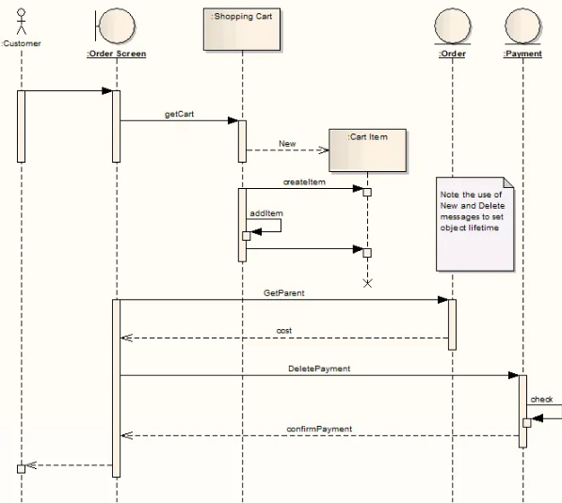

Hình 2.7 Đặt hàng

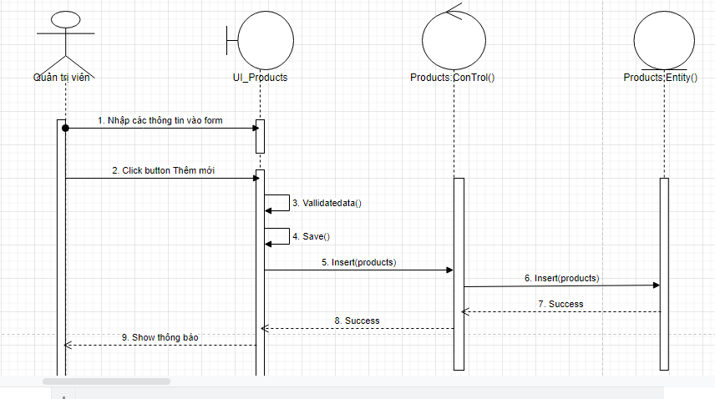

Hình 2.8 Thêm sản phẩm

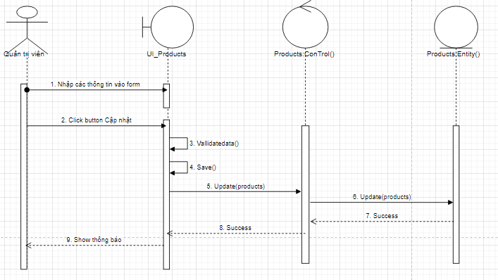

Hình 2.9 Sửa sản phẩm

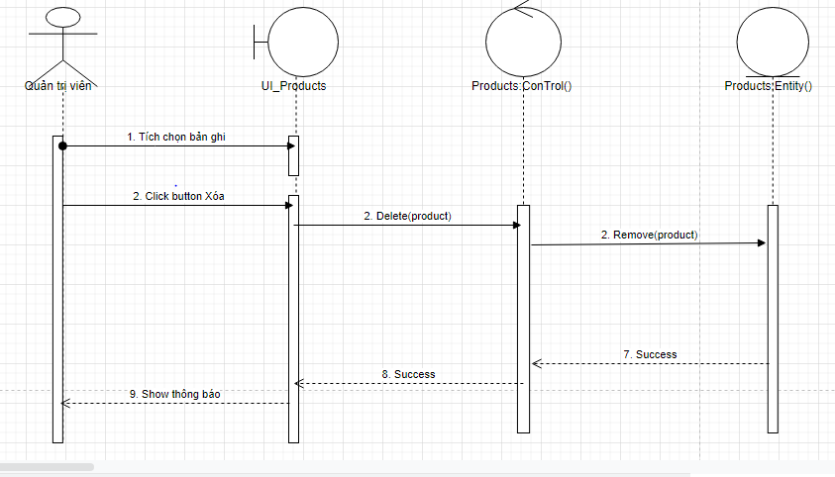

Hình 2.10 Xóa sản phẩm

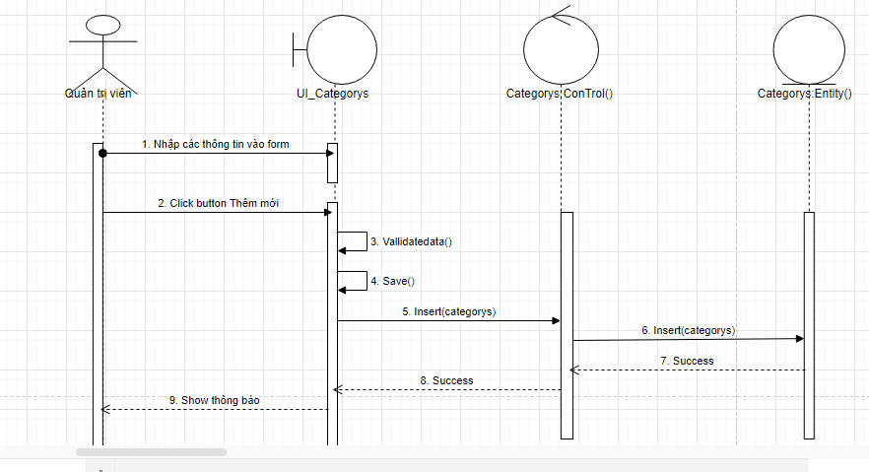

Hình 2.11 Thêm danh mục sản phẩm

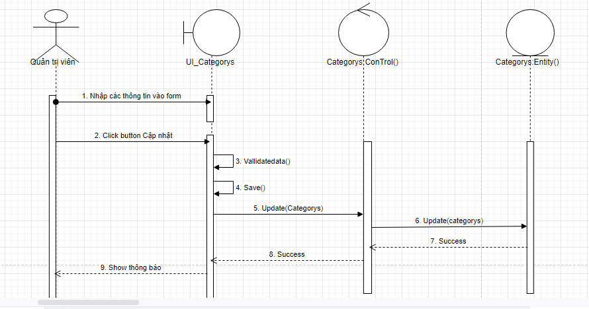

Hình 2.12 Sửa danh mục sản phẩm

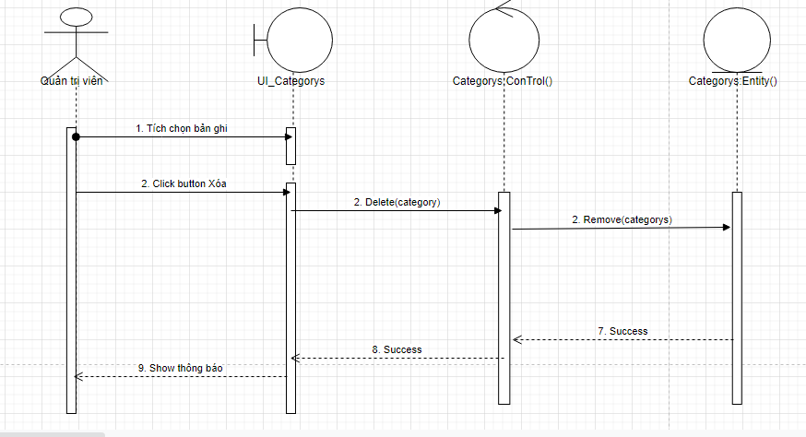

Hình 2.13 Xóa danh mục sản phẩm

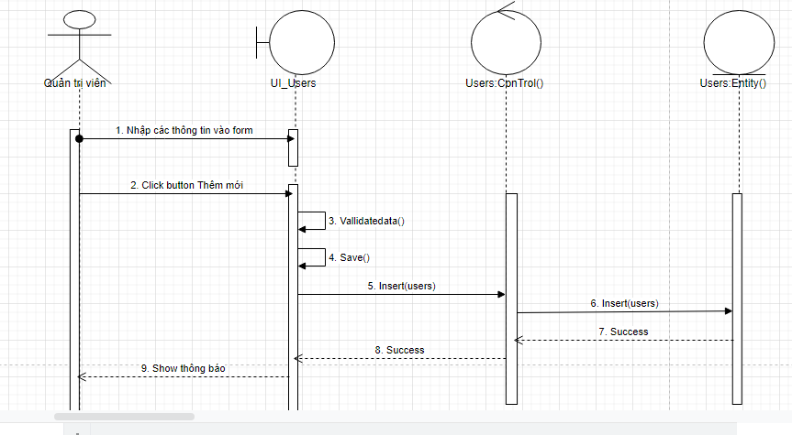

Hình 2.14 Thêm tài khoản quản trị

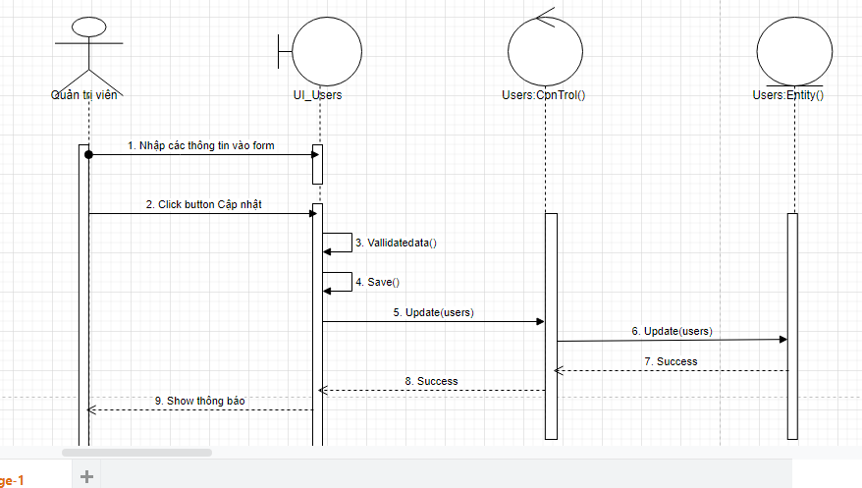

Hình 2.15 Sửa tài khoản quản trị

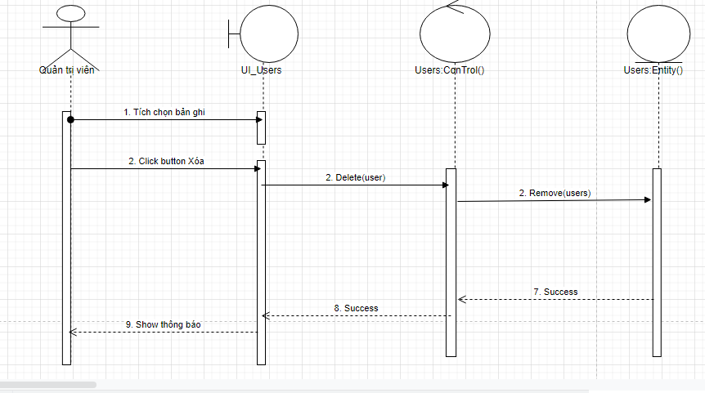

Hình 2.16 Xóa tài khoản

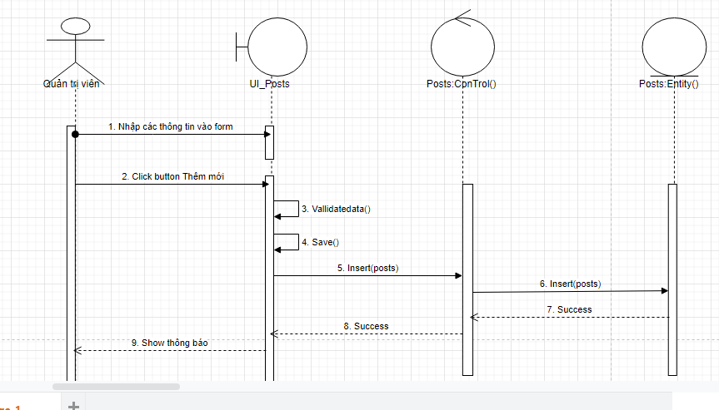

Hình 2.17 Thêm bài viết

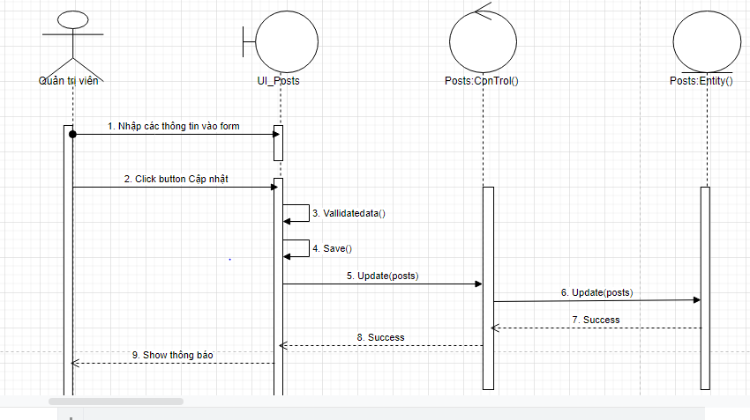

Hình 2.18 Sửa bài viết

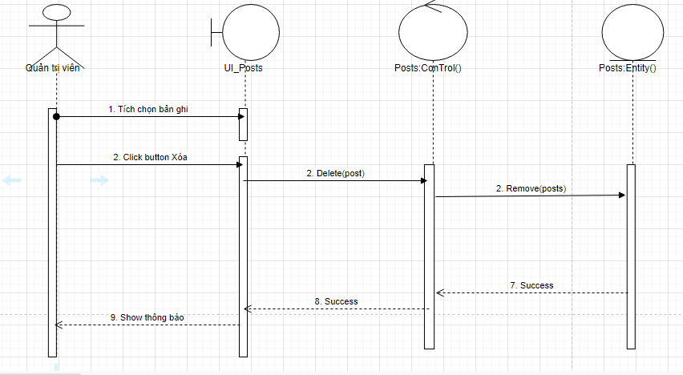

Hình 2.19 Xóa bài viết

## Kết luận chương

Chương 2 đã tổng kết được một số nội dung chính như sau:

* Phân tích chức năng, nghiệp vụ của hệ thống
* Đặc tả Usecase của hệ thống
* Biểu đồ tuần tự cho các chức năng của hệ thống

Ở chương tiếp theo, sinh viên sẽ đi vào các bước thiết kế hệ thống với các công việc như sau: Thiết kế cơ sở dữ liệu, Mô hình dữ liệu cũng như đặc tả các bảng dữ liệu, mô tả dữ liệu thông qua các bảng mô tả dữ liệu.

# THIẾT KẾ HỆ THỐNG

Chương 3 cung cấp những nội dung bao gồm: Thiết kế cơ sở dữ liệu, mô hình dữ liệu cũng như đặc tả chi tiết bảng dữ liệu, thiết kế dữ liệu thông qua mô tả dữ liệu và thiết kế biểu đồ lớp tổng quát.

## Thiết kế kiến trúc hệ thống

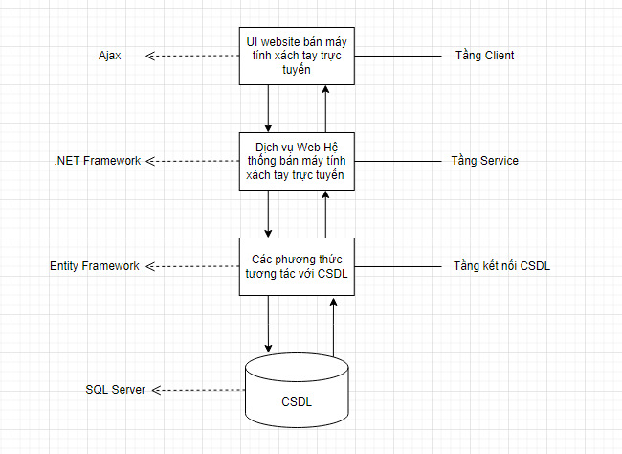

Hình 3.1 Kiến trúc hệ thống

- Tầng client: Bao gồm giao diện website bán máy tính xách tay trực tuyến

- Tầng service: Bao gồm các dịch vụ hỗ trợ nghiệp vụ quản lý cửa hàng (quản lý danh mục, quản lý sản phẩm, quản lý đơn hàng, thống kê doanh thu, …)

- Tầng kết nối CSDL: Thực hiện tương tác trực tiếp với cơ sở dữ liệu của hệ thống

## Thiết kế cơ sở dữ liệu

### Mô hình quan hệ thực thể (ERD)

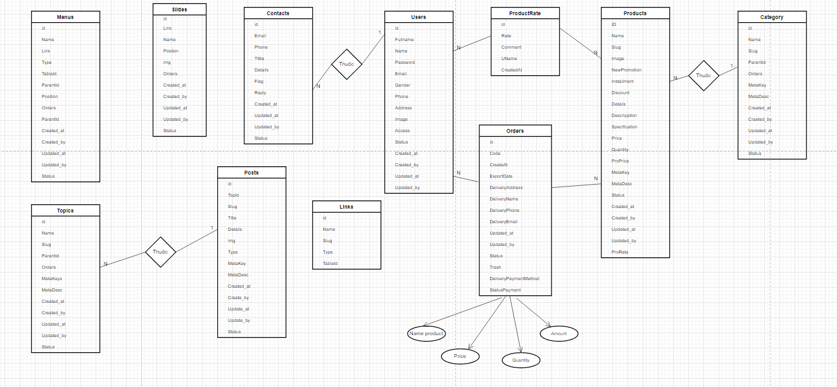

Hình 3.2 Mô hình quan hệ thực thể

### Mô hình dữ liệu logic

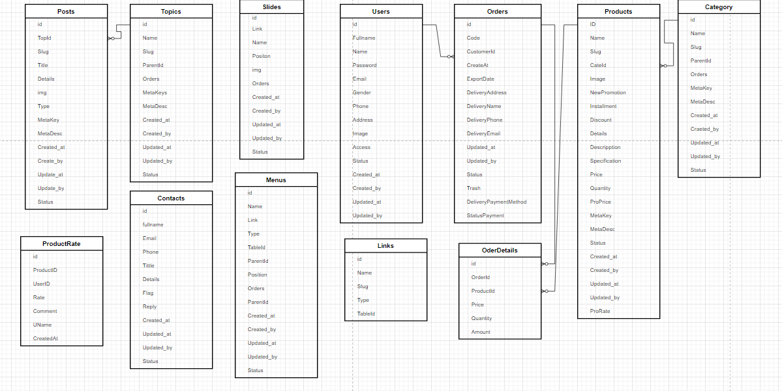

Hình 3.3 Mô hình dữ liệu logic

### Mô hình dữ liệu vật lý

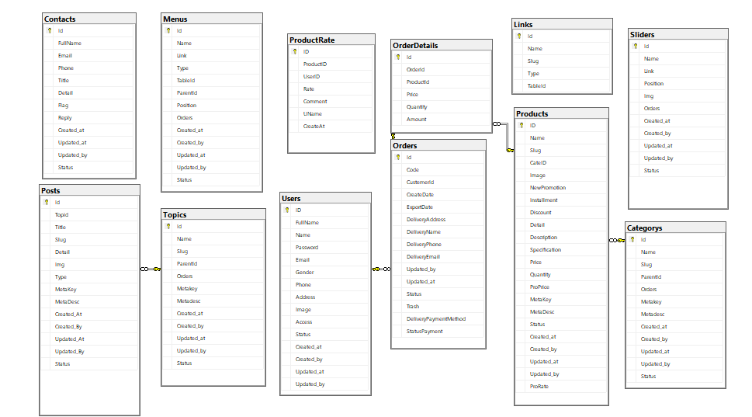

Hình 3.4 Mô hình dữ liệu vật lý

### Đặc tả bảng dữ liệu

1. **Bảng Products – Sản phẩm**

Bảng 3.1 Product

|  |  |  |  |  |  |  |  |  |  |  |  |
| --- | --- | --- | --- | --- | --- | --- | --- | --- | --- | --- | --- |
| 1. Số hiệu | | 1 | 2. Tên bảng | | **Products** | | | 3. Bí danh | | |  |
| 4. Mô tả: Lưu trữ thông tin của các sản phẩm có trong cửa hàng | | | | | | | | | | | |
| 5. Mô tả chi tiết các cột | | | | | | | | | | | |
| **STT** | **Tên cột** | | | **Mô tả** | | | **Kiểu dữ liệu** | | | **Khuôn dạng** | **N** |
| #1 | ID | | | ID sản phẩm | | | int | | | Số nguyên |  |
| 2 | Name | | | Tên sản phẩm | | | Nvarchar(MAX) | | | Chữ có dấu |  |
| 3 | Slug | | | Link sản phẩm rút gọn | | | Nvarchar(MAX) | | | Chuỗi ký tự tiếng việt | x |
| 4 | Image | | | Link ảnh sản phẩm | | | Nvarchar(MAX) | | | Chuỗi ký tự tiếng việt | x |
| 5 | NewPromotion | | |  | | | Nvarchar(MAX) | | | Chuỗi ký tự tiếng việt | x |
| 6 | Installment | | | Sản phẩm trả góp | | | Int | | | Số nguyên |  |
| 7 | Discount | | | Chiết khấu | | | Int | | | Số nguyên |  |
| 8 | Detail | | | Chi tiết sản phẩm | | | Nvarchar(MAX) | | | Chuỗi ký tự tiếng việt |  |
| 9 | Description | | | Mô tả chi tiết sản phẩm | | | Nvarchar(MAX) | | | Chuỗi ký tự tiếng việt |  |
| 10 | Specification | | | Chương trình giảm giá | | | Nvarchar(MAX) | | | Chuỗi ký tự tiếng việt |  |
| 11 | Price | | | Giá sản phẩm | | | Float | | | Số thực |  |
| 12 | Quantity | | | Số lượng sản phẩm | | | Int | | | Số nguyên |  |
| 13 | ProPrice | | | Giá gốc | | | Float | | | Số thực |  |
| 14 | MetaKey | | | Từ khóa | | | Nvarchar(MAX) | | | Chuỗi ký tự tiếng việt |  |
| 15 | MetaDesc | | | Mô tả | | | Nvarchar(MAX) | | | Chuỗi ký tự tiếng việt |  |
| 16 | Status | | | Trạng thái hiển thị/không hiển thị | | | Int | | | Số nguyên |  |
| 17 | Created_at | | | Thời gian tạo | | | Datetime | | | Ngày giờ |  |
| 18 | Created_by | | | Người tạo | | | Int | | | Số nguyên |  |
| 19 | Updated_at | | | Thời gian cập nhật | | | Datetime | | | Ngày giờ |  |
| 20 | Updated_by | | | Người cập nhật | | | Int | | | Số nguyên |  |
| 21 | ProRate | | | Đánh giá | | | Float | | | Số thực |  |
| 22 | CateID | | | Mã loại sản phẩm | | | Int | | | Số nguyên |  |
| 6. Khóa ngoài | | | | | | | | | | | |
| **Số** | **Tên** | | | | | **Cột khóa ngoài** | | | **Quan hệ với bảng** | | |
| 1 | fk_Product_Category | | | | | CateID | | | Category | | |

1. **Bảng Categorys - Loại sản phẩm**

Bảng 3.2 Categorys

|  |  |  |  |  |  |  |  |  |
| --- | --- | --- | --- | --- | --- | --- | --- | --- |
| 1. Số hiệu | | 2 | 2. Tên bảng | **Categorys** | 3. Bí danh | |  | |
| 4. Mô tả: Lưu trữ thông tin các loại sản phẩm | | | | | | | | |
| 5. Mô tả chi tiết các cột | | | | | | | | |
| **STT** | **Tên cột** | | **Mô tả** | **Kiểu dữ liệu** | | **Khuôn dạng** | | **N** |
| #1 | ID | | ID Loại sản phẩm | Int | | Số nguyên | |  |
| 2 | Name | | Tên loại sản phẩm | Nvarchar(MAX) | | Chuỗi ký tự tiếng việt | |  |
| 3 | Slug | | Link đến loại sản phẩm | Nvarchar(MAX) | | Chuỗi ký tự tiếng việt | | x |
| 4 | ParentId | | Phân cấp danh mục | Int | | Số nguyên | | x |
| 6 | Metakey | | Từ khóa SEO | Nvarchar(MAX) | | Chuỗi ký tự tiếng việt | | x |
| 7 | Metadesc | | Mô tả | Nvarchar(MAX) | | Chuỗi ký tự tiếng việt | | x |
| 8 | Created_at | | Ngày tạo | Datetime | | Ngày giờ | | x |
| 9 | Created_by | | Người tạo | Int | | Số nguyên | | x |
| 10 | Updated_at | | Ngày cập nhật | Datetime | | Ngày giờ | | x |
| 11 | Updated_by | | Người cập nhật | Int | | Số nguyên | | x |
| 12 | Status | | Trạng thái hiển thị | Int | | Số nguyên | |  |

1. **Bảng Liên hệ - Contacts**

Bảng 3.3 Contacst

|  |  |  |  |  |  |  |  |  |  |
| --- | --- | --- | --- | --- | --- | --- | --- | --- | --- |
| 1. Số hiệu | | 3 | 2. Tên bảng | | **Contacts** | | 3. Bí danh | TB | |
| 4. Mô tả: Lưu trữ thông tin của các thiết bị trong kho/phòng | | | | | | | | | |
| 5. Mô tả chi tiết các cột | | | | | | | | | |
| **STT** | **Tên cột** | | **Mô tả** | **Kiểu dữ liệu** | | **Khuôn dạng** | | | **N** |
| #1 | ID | | ID liên hệ | Int | | Số nguyên | | |  |
| 2 | FullName | | Tên người liên hệ | Nvarchar(MAX) | | Chuỗi ký tự tiếng việt | | |  |
| 3 | Email | | Email người liên hệ | Varchar(MAX) | | Chuỗi ký tự tiếng việt | | |  |
| 4 | Phone | | Số điện thoại người liên hệ | Varchar(20) | | Chuỗi ký tự tiếng việt | | |  |
| 5 | Title | | Tiêu đề | Nvarchar(MAX) | | Chuỗi ký tự tiếng việt | | |  |
| 6 | Detail | | Nội dung | Nvarchar(MAX) | | Chuỗi ký tự tiếng việt | | |  |
| 7 | Flag | | Cờ | Int | | Số nguyên | | |  |
| 8 | Reply | | Phản hồi | Nvarchar(MAX) | | Chuỗi ký tự tiếng việt | | | x |
| 9 | Created_at | | Ngày tạo liên hệ | Datetime | | Ngày giờ | | | x |
| 10 | Updated_at | | Ngày cập nhật | Datetime | | Ngày giờ | | | x |
| 11 | Updated_by | | Người cập nhật | Int | | Số nguyên | | | x |
| 12 | Status | | Trạng thái hiển thị | Int | | Số nguyên | | | x |

1. **Bảng Menus**

Bảng 3.4 Menus

|  |  |  |  |  |  |  |  |  |  |  |
| --- | --- | --- | --- | --- | --- | --- | --- | --- | --- | --- |
| 1. Số hiệu | | 4 | 2. Tên bảng | | **Menus** | | 3. Bí danh | |  | |
| 4. Mô tả: Lưu trữ danh sách và thông tin menu sẽ hiển thị lên giao diện trang chủ | | | | | | | | | | |
| 5. Mô tả chi tiết các cột | | | | | | | | | | |
| **STT** | **Tên cột** | | | **Mô tả** | | **Kiểu dữ liệu** | | **Khuôn dạng** | | **N** |
| #1 | ID | | | ID menu | | Int | | Số nguyên | | x |
| 2 | Name | | | Tên menu | | Nvarchar(MAX) | | Chuỗi ký tự tiếng việt | | x |
| 3 | Link | | | Link dẫn đến menu | | Nvarchar(MAX) | | Chuỗi ký tự tiếng việt | | x |
| 4 | Type | | | Kiểu hiển thị | | Nvarchar(MAX) | | Chuỗi ký tự tiếng việt | | x |
| 5 | ParentId | | | Phân cấp menu | | Int | | Số nguyên | | x |
| 6 | Position | | | Vị trí menu | | Nvarchar(MAX) | | Chuỗi ký tự tiếng việt | | x |
| 7 | Created_at | | | Ngày tạo | | Datetime | | Ngày giờ | | x |
| 8 | Created_by | | | Người tạo | | Int | | Số nguyên | | x |
| 9 | Updated_at | | | Ngày cập nhật | | Datetime | | Ngày giờ | | x |
| 10 | Updated_by | | | Người cập nhật | | Int | | Số nguyên | | x |
| 11 | Status | | | Trạng thái hiển thị | | Int | | Số nguyên | |  |

1. **Bảng Sliders**

Bảng 3.5 Sliders

|  |  |  |  |  |  |  |  |  |  |  |
| --- | --- | --- | --- | --- | --- | --- | --- | --- | --- | --- |
| 1. Số hiệu | | 5 | 2. Tên bảng | | **Silders** | | 3. Bí danh | |  | |
| 4. Mô tả: Lưu trữ danh sách sliders sẽ hiển thị trên trang home | | | | | | | | | | |
| 5. Mô tả chi tiết các cột | | | | | | | | | | |
| **STT** | **Tên cột** | | | **Mô tả** | | **Kiểu dữ liệu** | | **Khuôn dạng** | | **N** |
| #1 | ID | | | ID slider | | Int | | Số nguyên | |  |
| 2 | Name | | | Tên sliders | | Nvarchar(MAX) | | Chuỗi ký tự tiếng việt | |  |
| 3 | Link | | | Link slider | | Nvarchar(MAX) | | Chuỗi ký tự tiếng việt | | x |
| 4 | Position | | | Vị trí slider | | Nvarchar(MAX) | | Chuỗi ký tự tiếng việt | | x |
| 5 | Img | | | Ảnh | | Nvarchar(MAX) | | Chuỗi ký tự tiếng việt | | x |
| 6 | Created_at | | | Ngày tạo | | Datetime | | Ngày giờ | | x |
| 7 | Created_by | | | Người tạo | | Int | | Số nguyên | | x |
| 8 | Updated_at | | | Ngày cập nhật | | Datetime | | Ngày giờ | | x |
| 9 | Updated_by | | | Người cập nhật | | Int | | Số nguyên | | x |
| 10 | Status | | | Trạng thái hiển thị | | Int | | Số nguyên | |  |

1. **Bảng Topics**

Bảng 3.6 Topics

|  |  |  |  |  |  |  |  |  |
| --- | --- | --- | --- | --- | --- | --- | --- | --- |
| 1. Số hiệu | | 6 | 2. Tên bảng | **Topics** | 3. Bí danh | |  | |
| 4. Mô tả: Lưu trữ thông tin các topic để phẩn loại bài viết theo topic | | | | | | | | |
| 5. Mô tả chi tiết các cột | | | | | | | | |
| **STT** | **Tên cột** | | **Mô tả** | **Kiểu dữ liệu** | | **Khuôn dạng** | | **N** |
| #1 | ID | | ID Topic | Int | | Số nguyên | |  |
| 2 | Name | | Tên topic | Nvarchar(MAX) | | Chuỗi ký tự tiếng việt | |  |
| 3 | Slug | | Link đến topic | Nvarchar(MAX) | | Chuỗi ký tự tiếng việt | | x |
| 4 | ParentId | | Phân cấp topic | Int | | Số nguyên | | x |
| 6 | Metakey | | Từ khóa SEO | Nvarchar(MAX) | | Chuỗi ký tự tiếng việt | | x |
| 7 | Metadesc | | Mô tả | Nvarchar(MAX) | | Chuỗi ký tự tiếng việt | | x |
| 8 | Created_at | | Ngày tạo | Datetime | | Ngày giờ | | x |
| 9 | Created_by | | Người tạo | Int | | Số nguyên | | x |
| 10 | Updated_at | | Ngày cập nhật | Datetime | | Ngày giờ | | x |
| 11 | Updated_by | | Người cập nhật | Int | | Số nguyên | | x |
| 12 | Status | | Trạng thái hiển thị | Int | | Số nguyên | |  |

1. **Bảng Users**

Bảng 3.7 Users

|  |  |  |  |  |  |  |  |  |
| --- | --- | --- | --- | --- | --- | --- | --- | --- |
| 1. Số hiệu | | 7 | 2. Tên bảng | Users | 3. Bí danh | |  | |
| 4. Mô tả: Lưu trữ thông tin tài khoản và thông tin người dùng | | | | | | | | |
| 5. Mô tả chi tiết các cột | | | | | | | | |
| **STT** | **Tên cột** | | **Mô tả** | **Kiểu dữ liệu** | | **Khuôn dạng** | | **N** |
| #1 | ID | | ID user | Int | | Số nguyên | |  |
| 2 | FullName | | Họ và tên | Nvarchar(MAX) | | Chuỗi ký tự tiếng việt | | x |
| 3 | Name | | Tên đăng nhập | Nvarchar(MAX) | | Chuỗi ký tự tiếng việt | | x |
| 4 | Password | | Mật khẩu | Varchar(MAX) | | Chuỗi ký tự | | x |
| 5 | Email | | Email | Varchar(MAX) | | Chuỗi ký tự | | x |
| 6 | Gender | | Giới tính | Int | | Số nguyên | |  |
| 7 | Phone | | Số điện thoại | Varchar(20) | | Chuỗi ký tự tiếng việt | |  |
| 8 | Address | | Địa chỉ | Nvarchar(MAX) | | Chuỗi ký tự tiếng việt | | x |
| 9 | Image | | Hình ảnh | Nvarchar(MAX) | | Chuỗi ký tự tiếng việt | | x |
| 10 | Access | | Quyền truy cập | Int | | Số nguyên | |  |
| 11 | Status | | Trạng thái hoạt động | Int | | Số nguyên | |  |
| 12 | Created_at | | Ngày tạo | Datetime | | Ngày giờ | | x |
| 13 | Created_by | | Người tạo | Int | | Số nguyên | | x |
| 14 | Updated_at | | Ngày cập nhật | Datetime | | Ngày giờ | | x |
| 15 | Updated_by | | Người cập nhật | Int | | Số nguyên | | x |

1. **Bảng Posts – Bài viết**

Bảng 3.8 Posts

|  |  |  |  |  |  |  |  |  |
| --- | --- | --- | --- | --- | --- | --- | --- | --- |
| 1. Số hiệu | | 8 | 2. Tên bảng | **Posts** | 3. Bí danh | |  | |
| 4. Mô tả: Lưu trữ thông tin các bài viết trên trang chủ | | | | | | | | |
| 5. Mô tả chi tiết các cột | | | | | | | | |
| **STT** | **Tên cột** | | **Mô tả** | **Kiểu dữ liệu** | | **Khuôn dạng** | | **N** |
| #1 | ID | | ID Bài viết | Int | | Số nguyên | |  |
| 2 | TopID | | ID Topic | Int | | Số nguyên | |  |
| 3 | Title | | Tiêu đề bài viết | Nvarchar(MAX) | | Chuỗi ký tự tiếng việt | | x |
| 4 | Slug | | Link đến bài viết | Nvarchar(MAX) | | Chuỗi ký tự tiếng việt | | x |
| 5 | Detail | | Nội dung bài viết | Nvarchar(MAX) | | Chuỗi ký tự tiếng việt | | x |
| 6 | Img | | Hình ảnh bài viết | Nvarchar(MAX) | | Chuỗi ký tự tiếng việt | | x |
| 7 | Type | | Loại bài viết | Nvarchar(MAX) | | Chuỗi ký tự tiếng việt | | x |
| 8 | Metakey | | Từ khóa SEO | Nvarchar(MAX) | | Chuỗi ký tự tiếng việt | | x |
| 9 | Metadesc | | Mô tả | Nvarchar(MAX) | | Chuỗi ký tự tiếng việt | | x |
| 10 | Created_at | | Ngày tạo | Datetime | | Ngày giờ | |  |
| 11 | Created_by | | Người tạo | Int | | Số nguyên | | x |
| 12 | Updated_at | | Ngày cập nhật | Datetime | | Ngày giờ | |  |
| 13 | Updated_by | | Người cập nhật | Int | | Số nguyên | | x |
| 14 | Status | | Trạng thái hiển thị | Int | | Số nguyên | |  |

1. **Bảng ProductRate – Đánh giá sản phẩm**

Bảng 3.9 ProductRate

|  |  |  |  |  |  |  |  |  |  |
| --- | --- | --- | --- | --- | --- | --- | --- | --- | --- |
| 1. Số hiệu | | 9 | 2. Tên bảng | **ProductRate** | | 3. Bí danh | |  | |
| 4. Mô tả: Lưu trữ danh sách bài viết đánh giá sản phẩm khách hàng gửi về | | | | | | | | | |
| 5. Mô tả chi tiết các cột | | | | | | | | | |
| **STT** | **Tên cột** | | **Mô tả** | | **Kiểu dữ liệu** | | **Khuôn dạng** | | **N** |
| #1 | ID | | ID đánh giá | | Int | | Số nguyên | |  |
| 2 | ProductID | | ID sản phẩm | | Int | | Số nguyên | |  |
| 3 | UserID | | ID user | | Int | | Số nguyên | |  |
| 4 | Rate | | Số sao đánh giá | | Float | | Số thực | |  |
| 5 | Comment | | Đánh giá | | Nvarchar(MAX) | | Chuỗi ký tự tiếng việt | |  |
| 6 | UName | | Người tạo | | Nvarchar(50) | | Chuỗi ký tự tiếng việt | | x |
| 7 | CreateAt | | Ngày tạo | | Datetime | | Ngày giờ | | x |

**10. Bảng Oders – Đơn hàng**

Bảng 3.10 Orders

|  |  |  |  |  |  |  |  |  |  |  |  |  |
| --- | --- | --- | --- | --- | --- | --- | --- | --- | --- | --- | --- | --- |
| 1. Số hiệu | | 10 | 2. Tên bảng | | | Orders | | 3. Bí danh | | | PGT | |
| 4. Mô tả: Lưu trữ thông tin đơn hàng mà khách hàng đặt | | | | | | | | | | | | |
| 5. Mô tả chi tiết các cột | | | | | | | | | | | | |
| **STT** | **Tên cột** | | | **Mô tả** | | | **Kiểu dữ liệu** | | | **Khuôn dạng** | | **N** |
| #1 | Id | | | ID đơn hàng | | | Int | | | Số nguyên | |  |
| 2 | Code | | | Mã đơn hàng | | | Nvarchar(MAX) | | | Chuỗi ký tự tiếng việt | | x |
| 3 | CustemerId | | | Mã khách hàng | | | Int | | | Số nguyên | |  |
| 4 | CreateDate | | | Ngày lập đơn hàng | | | Datetime | | | Ngày giờ | |  |
| 5 | ExportDate | | | Ngày xuất/ngày giao hàng | | | Datetime | | | Ngày giờ | | x |
| 6 | DeliveryAddress | | | Địa chỉ giao hàng | | | Nvarchar(MAX) | | | Chuỗi ký tự tiếng việt | | x |
| 7 | DeliveryName | | | Tên người nhận | | | Nvarchar(MAX) | | | Chuỗi ký tự tiếng việt | | x |
| 8 | DeliveryPhone | | | SĐT người nhận | | | Nvarchar(MAX) | | | Chuỗi ký tự tiếng việt | | x |
| 9 | DeliveryEmail | | | Email người nhận | | | Nvarchar(MAX) | | | Chuỗi ký tự tiếng việt | | x |
| 10 | Updated_by | | | Ngày cập nhật | | | Int | | | Số nguyên | | x |
| 11 | Updated_at | | | ID người cập nhật | | | Datetime | | | Ngày giờ | | x |
| 12 | Status | | | Trạng thái đơn hàng | | | Int | | | Số nguyên | |  |
| 13 | Trash | | | Đơn rác | | | Int | | | Số nguyên | | x |
| 14 | DeliveryPaymentMethod | | | Phương thức thanh toán | | | Nvarchar(MAX) | | | Chuỗi ký tự tiếng việt | | x |
| 15 | StatusPayment | | | Năm học | | | Int | | | Số nguyên | |  |
| 6. Khóa ngoài | | | | | | | | | | | | |
| **Số** | **Tên** | | | | **Cột khóa ngoài** | | | | **Quan hệ với bảng** | | | |
| 1 | fk_Orders_Users | | | | CustemerId | | | | Users | | | |

**11. Bảng OrderDetails – Chi tiết đơn hàng**

Bảng 3.11 OrderDetails

|  |  |  |  |  |  |  |  |  |  |  |  |  |
| --- | --- | --- | --- | --- | --- | --- | --- | --- | --- | --- | --- | --- |
| 1. Số hiệu | | 11 | 2. Tên bảng | | | **OrderDetails** | | 3. Bí danh | | |  | |
| 4. Mô tả: Lưu trữ thông tin chi tiết đơn hàng của từng đơn hàng | | | | | | | | | | | | |
| 5. Mô tả chi tiết các cột | | | | | | | | | | | | |
| **STT** | **Tên cột** | | | **Mô tả** | | | **Kiểu dữ liệu** | | | **Khuôn dạng** | | **N** |
| #1 | Id | | | ID chi tiết đơn hàng | | | Int | | | Số nguyên | |  |
| 2 | OrderId | | | Id đơn hàng | | | Int | | | Số nguyên | |  |
| 3 | ProductId | | | Id sản phẩm | | | Int | | | Số nguyên | |  |
| 4 | Price | | | Đơn giá | | | Float | | | Số thực | |  |
| 5 | Quantity | | | Số lượng | | | Int | | | Số nguyên | |  |
| 6 | Amount | | | Thành tiền | | | Float | | | Số thực | |  |
| 6. Khóa ngoài | | | | | | | | | | | | |
| **Số** | **Tên** | | | | **Cột khóa ngoài** | | | | **Quan hệ với bảng** | | | |
| 1 | fk_OrderDetails_Orders | | | | OrderId | | | | Orders | | | |
| 2 | fk_OrderDetails_Products | | | | ProductId | | | | Products | | | |

### Thiết kế biểu đồ lớp tổng quát

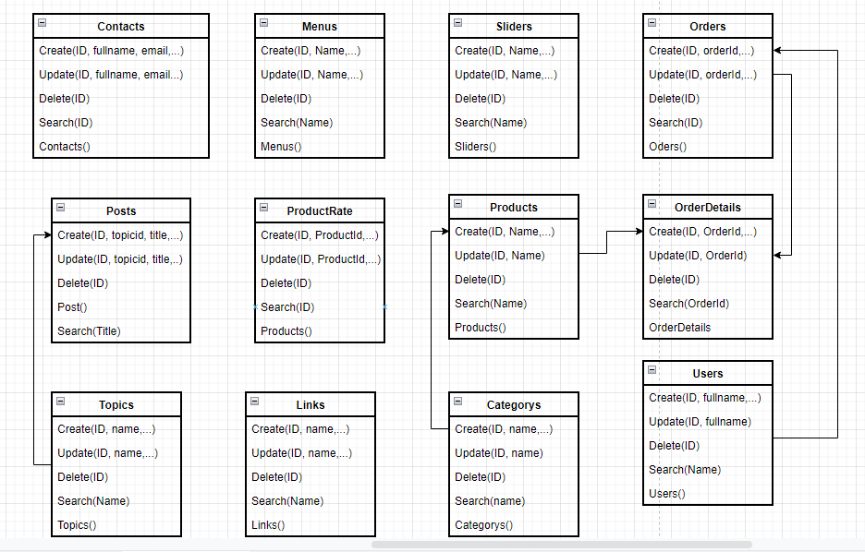

Hình 3.5 Biểu đồ lớp tổng quát

## Kết luận chương

* Trong nội dung Chương 3, sinh viên đã đi thiết kế website thông qua những nội dung:
  + Thiết kế kiến trúc hệ thống
  + Thiết kế cơ sở dữ liệu hệ thống
* Trong nội dung chương tiếp theo, sinh viên sẽ đi tập trung mô tả các bước cài đặt phần mềm, giới thiệu chương trình đã xây dựng được thông qua giao diện của chương trình.

# XÂY DỰNG HỆ THỐNG KIỂM TRA, ĐÁNH GIÁ

## Cài đặt phần mềm

* Yêu cầu về phần cứng:

+ Máy tính chạy hệ điều hành Windows 7 trở lên

+ Máy tính được cài .Net ver 4.5 đổ lên

+ Máy tính được cài đặt Visual studio

+ Máy tính cài đặt SQL Server và công cụ kết nối thao tác với Database

* Hướng dẫn cài đặt
* Phía Server:

+ Chỉnh sửa cài đặt kết nối tới database nếu user, password hoặc tên database khác trong file: ShopMayTinh/ web.config

+ Run IIS Express để tiến hành chạy Project.

* Phía hệ quản trị cơ sở dữ liệu

+ Mở ứng dụng SQL server Management studio

+ Chọn Connection -> Data Engine…

+ Mở file script generate => run script.

+ Đăng nhập hệ thống thành công.

## Môi trường phát triển và công nghệ sử dụng

### Công nghệ sử dụng

Hệ thống website bán máy tính xách tay được xây dựng dựa trên nền tảng công nghệ ASP.NET MVC5. Tiếp theo đây chúng ta sẽ đi tìm hiểu về công nghệ được sử dụng để giải đáp những thắc mắc về việc tại sao lại là sử dụng ASP.NET MVC5 mà không phải là một công nghệ hay framework khác.

#### a. Giới thiệu về .Net Framework

* **.NET là gì?**

.NET là một nền tảng lập trình được phát triển bởi Microsoft, chạy trên hệ điều hành Microsoft Window. .NET không phải là ngôn ngữ lập trình, mà là nền tảng cho phép các ngôn ngữ lập trình khác nhau như C# sử dụng để tạo nên các website, ứng dụng trên Internet và bao gồm một thư viện lớp lớn có tên là Framework Class Library – viết tắt là FCL.

.NET Framework được xem là một thành quả tối ưu được dựng nên từ các nhà phát triển của Microsoft nhằm tạo ra một nền tảng cho việc xây dựng cũng như triển khai nhanh chóng các ứng dụng web và dịch vụ. Các ngôn ngữ được sử dụng trên nền tảng .NET gồm có C#, VB.Net.

* **Một số điểm nổi bật của .NET**
* Sử dụng được đa ngôn ngữ, đa nền tảng
* Giảm thiểu được nhiều xung đột, an toàn, tính bảo mật cao
* Tăng hiệu suất, giảm chi phí khi sử dụng
* Khả năng tích hợp cao với nhiều ngôn ngữ
* Tận dụng được các dịch vụ của hệ điều hành

#### b. Giới thiệu về MVC 5

MVC không phải là một mô hình lập trình mới lạ gì, và thậm chí, nó còn ra đời từ rất sớm. Có thể nói ASP.NET MVC là mô hình lập trình web chiến lược của Microsoft. Do đó, đối với những ai yêu mến và đi theo .NET, phát triển ứng dụng web với ASP.NET MVC sẽ là một kỹ năng không thể thiếu được. Vậy **MVC là gì?** Nguồn gốc và ưu điểm của nó là như thế nào?

* **MVC là gì?**

MVC (Model – View - Controller) là một design partern đã tồn tại rất lâu trong ngành công nghệ phần mềm. Một ứng dụng viết theo mô hình MVC sẽ bao gồm 3 thành phần tách biệt nhau đó là Model, View, Controller. Giống như trong cấu trúc Three – Tier, mô hình MVC giúp tách biệt 3 tầng trong mô hình lập trình web, vì vậy giúp tối ưu ứng dụng, dễ dàng thêm mới và chỉnh sửa code hoặc giao diện

Theo mô hình MVC, việc xử lý yêu cầu người dùng được chia thành 3 thành phần tách biệt nhau:

**CONTROLLER** Tiếp nhận và xử lý yêu cầu từ người dùng. Nếu cần làm việc với CSDL sẽ nhờ đến Model, sau đó chuyển tiếp sang View.

**VIEW** Tiếp nhận Model từ Controller để sinh giao diện phù hợp và hiển thị.

**MODEL** Chứa dữ liệu chia sẻ giữa Controller và View.

* **Ưu điểm của mô hình MVC**

Mô hình MVC phù hợp với các dự án với các đội ngũ làm việc độc lập với nhau, như vậy các công việc đều có thể được thực hiện một cách linh hoạt.

* Hỗ trợ quá trình phát triển nhanh chóng
* Khả năng cung cấp đồng thời nhiều khung View
* Hỗ trợ các kỹ thuật không đồng bộ
* Dễ dàng thao tác chỉnh sửa
* Giữ nguyên trạng thái data
* Hỗ trợ các nền tảng phát triển SEO
* **Nhược điểm của mô hình MVC**
* Khó khăn trong quá trình điều hướng code
* Không thích hợp việc phát triển các ứng dụng nhỏ vì mô hình này yêu cầu phải lưu trữ một số lượng lớn các file
* Nhiều khung hoạt động đồng thời

### Hệ quản trị cơ sở dữ liệu

Hệ thống sử dụng hệ quản trị cơ sở dữ liệu MSSQL. Trong nội dung phần này chúng ta sẽ đi tìm hiểu sơ lược và những lợi ích căn bản của hệ quản trị cơ sở dữ liệu MSSQL.

#### a. MSSQL là gì?

[**SQL Server**](https://www.semtek.com.vn/sql-server-la-gi/) hay còn gọi là Microsoft SQL Server, viết tắt là MS SQL Server. Đây là một phần mềm được phát triển bởi Microsoft dùng để lưu trữ dữ liệu dựa trên chuẩn RDBMS, và nó cũng là một hệ quản trị cơ sở dữ liệu quan hệ đối tượng (ORDBMS).

SQL Server cung cấp đầy đủ công cụ để quản lý, từ giao diện GUI cho đến việc sử dụng ngôn ngữ truy vấn SQL. Ngoài ra điểm mạnh của nó là Microsoft có khá nhiền nền tảng kết hợp hoàn hảo với SQL Server như ASP.NET, C# xây dựng Winform, bởi vì nó hoạt động hoàn toàn độc lập.

#### b. Ưu điểm và nhược điểm của MSSQL.

* **Ưu điểm**
* Có thể cài nhiều phiên bản MS SQL khác nhau trên cùng một máy tính.
* Duy trì riêng biệt các môi trường sản xuất, phát triển, thử nghiệm.
* Giảm thiểu các vấn đề tạm thời trên cơ sở dữ liệu.
* Tách biệt các đặc quyền bảo mật.
* Duy trì máy chủ dự phòng.
* **Nhược điểm**
* Không SQL Server chỉ chạy trên hệ điều hành Windows.
* Cần thanh toán phí license để chạy nhiều CSDL (database).

## Giới thiệu giao diện hệ thống

### Phân hệ client

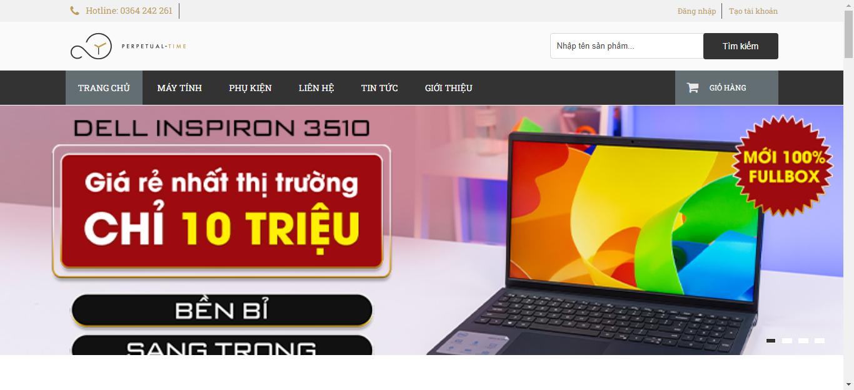

Hình 4.1 Giao diện trang chủ

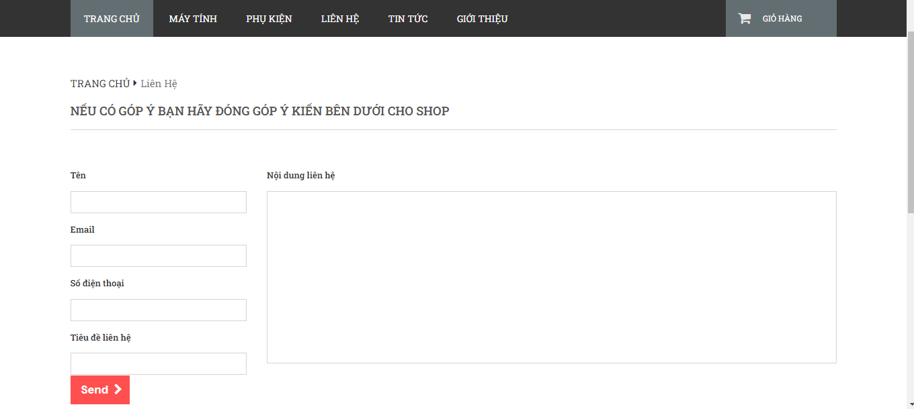

Hình 4.2 Giao diện Liên hệ

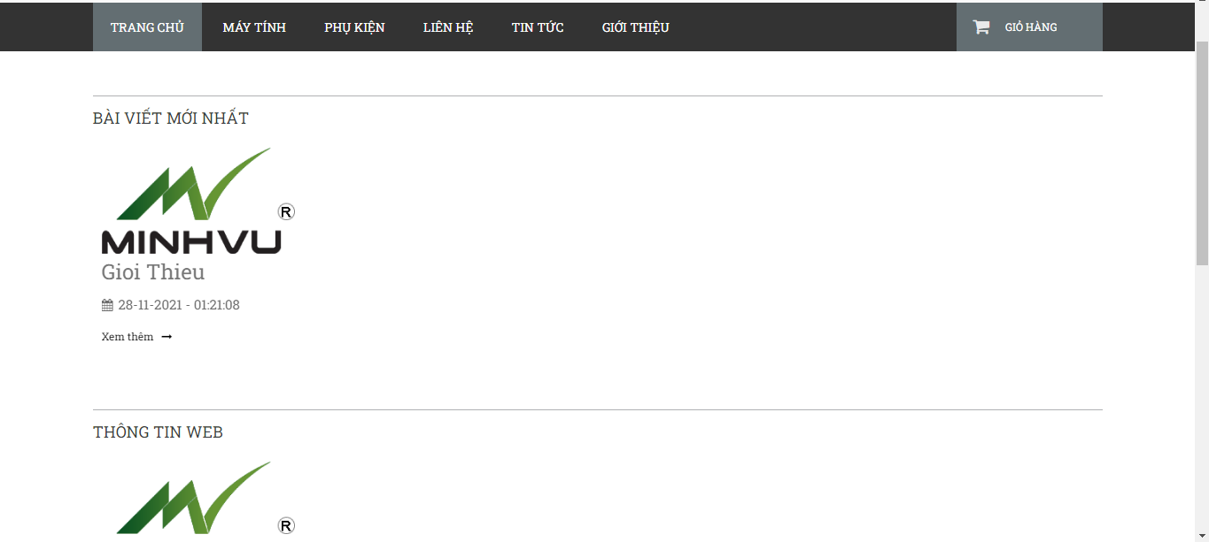

Hình 4.3 Giao diện Tin tức

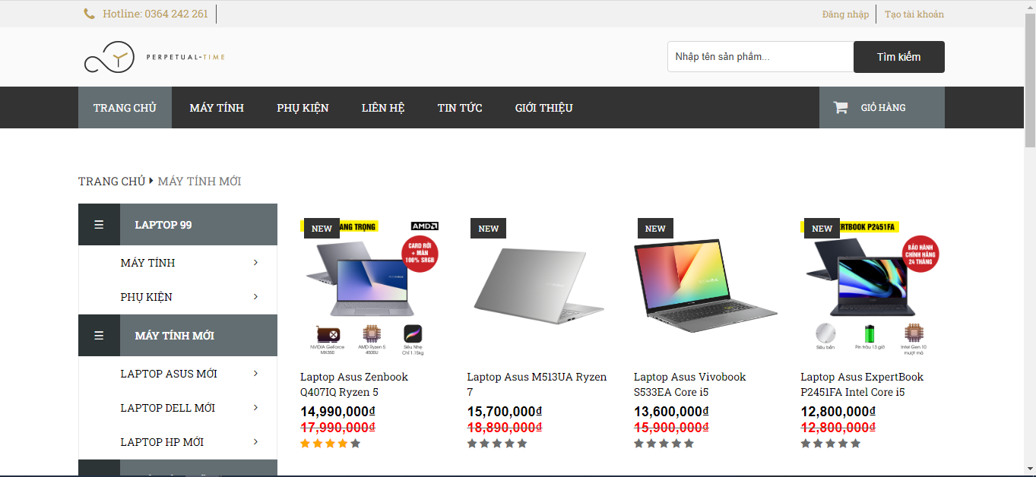

Hình 4.4 Giao diện Danh sách sản phẩm

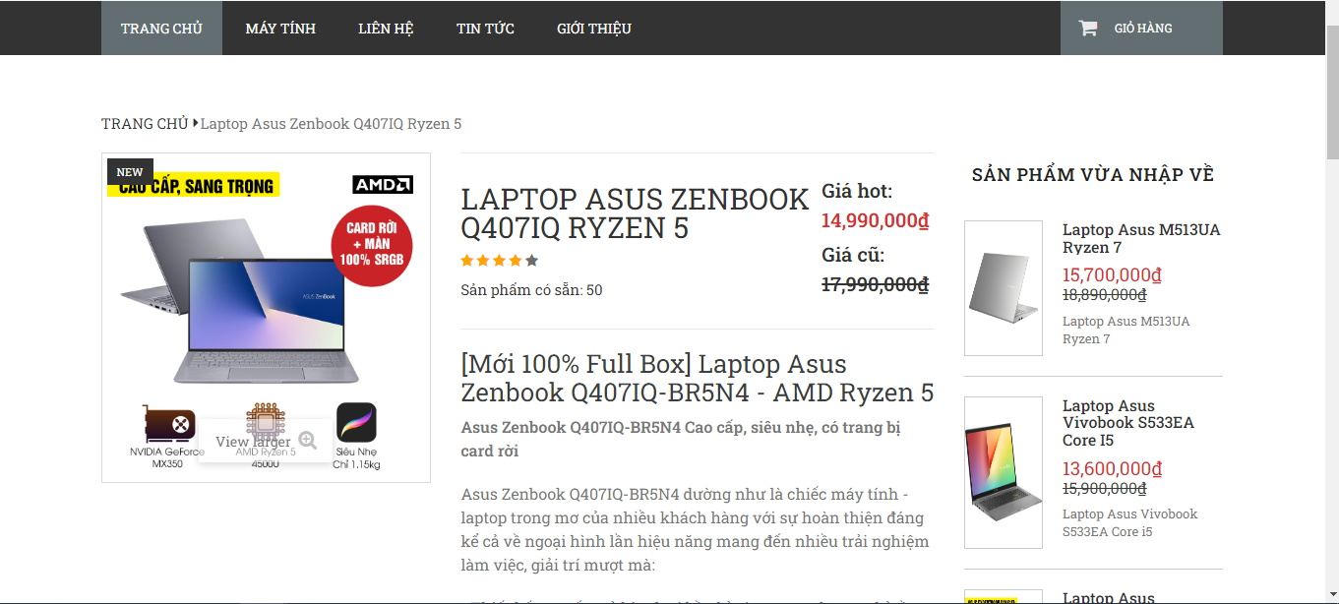

Hình 4.5 Giao diện Chi tiết sản phẩm

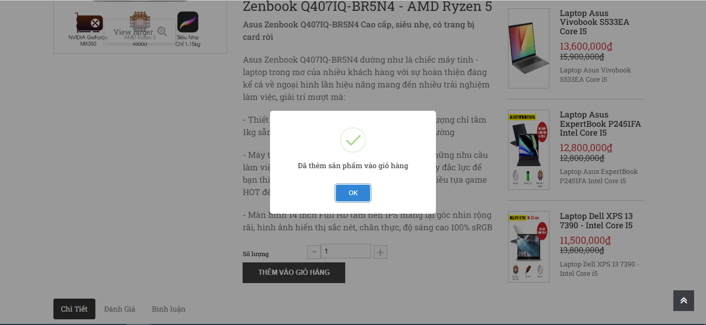

Hình 4.6 Giao diện thêm sản phẩm vào giỏ hàng

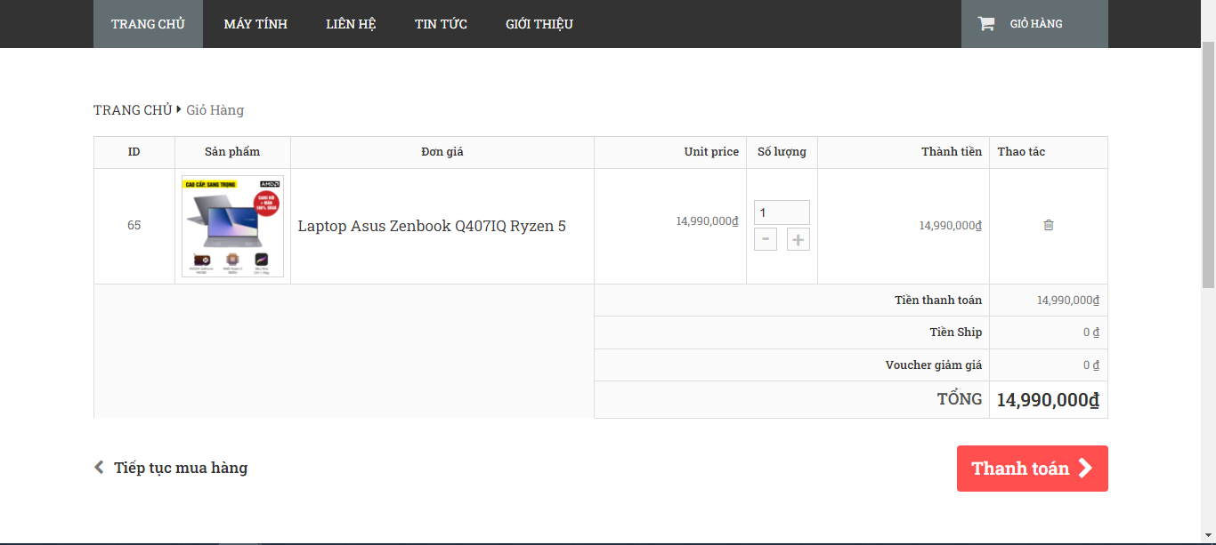

Hình 4.7 Giao diện Giỏ hàng

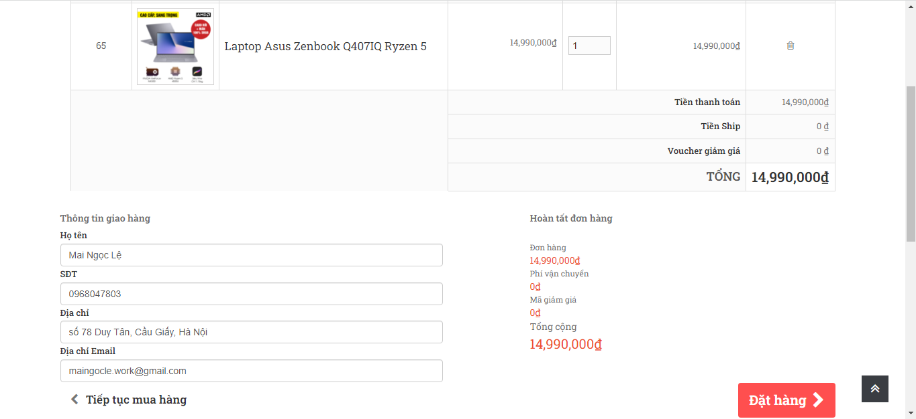

Hình 4.8 Giao diện Đặt hàng

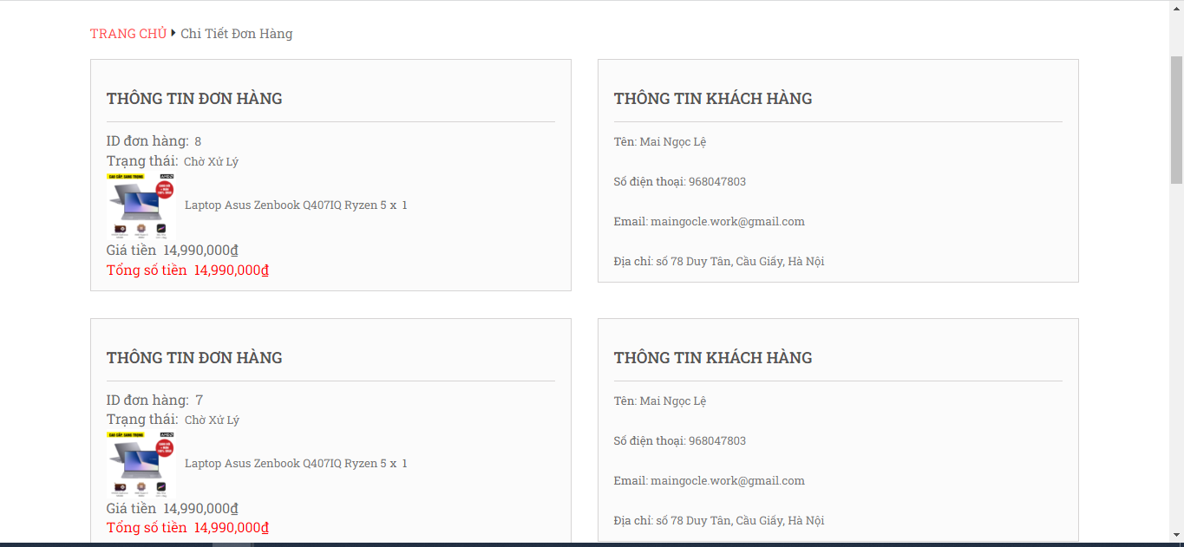

Hình 4.9 Giao diện Chi tiết đơn hàng

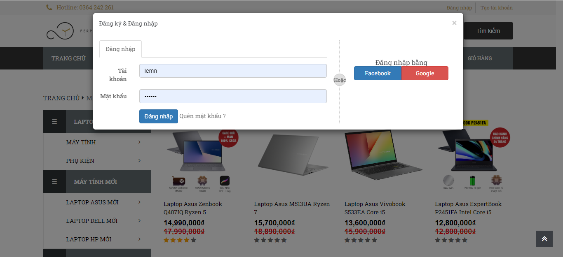

Hình 4.10 Giao diện Đăng nhập

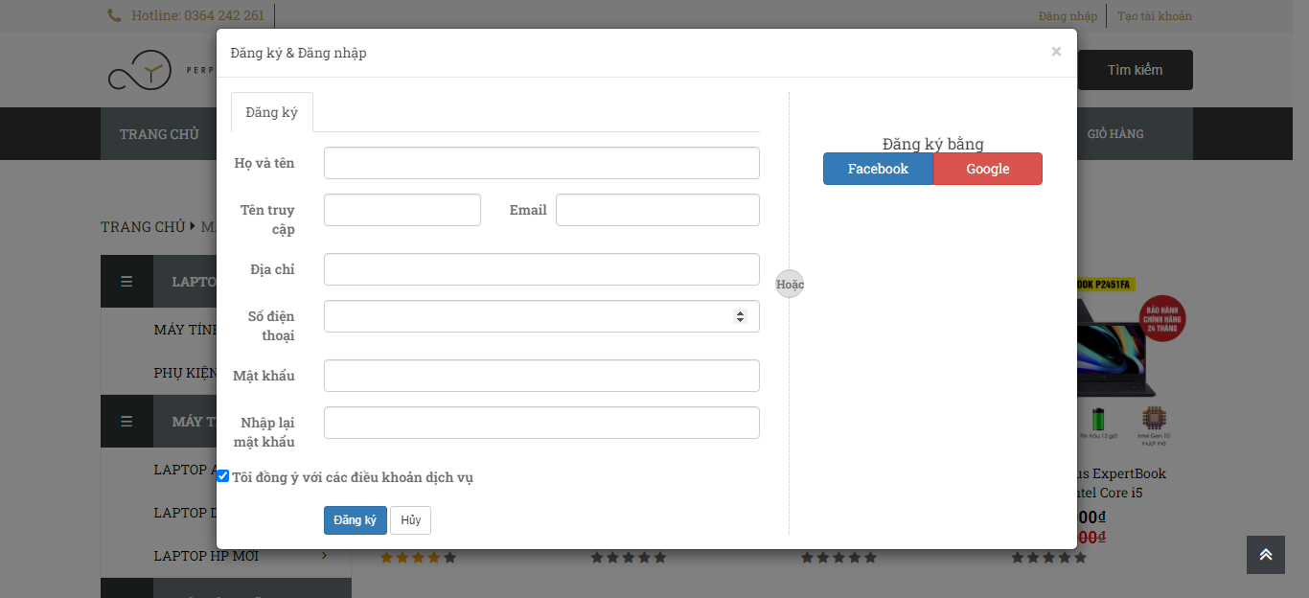

Hình 4.11 Giao diện Tạo tài khoản

### Phân hệ Admin

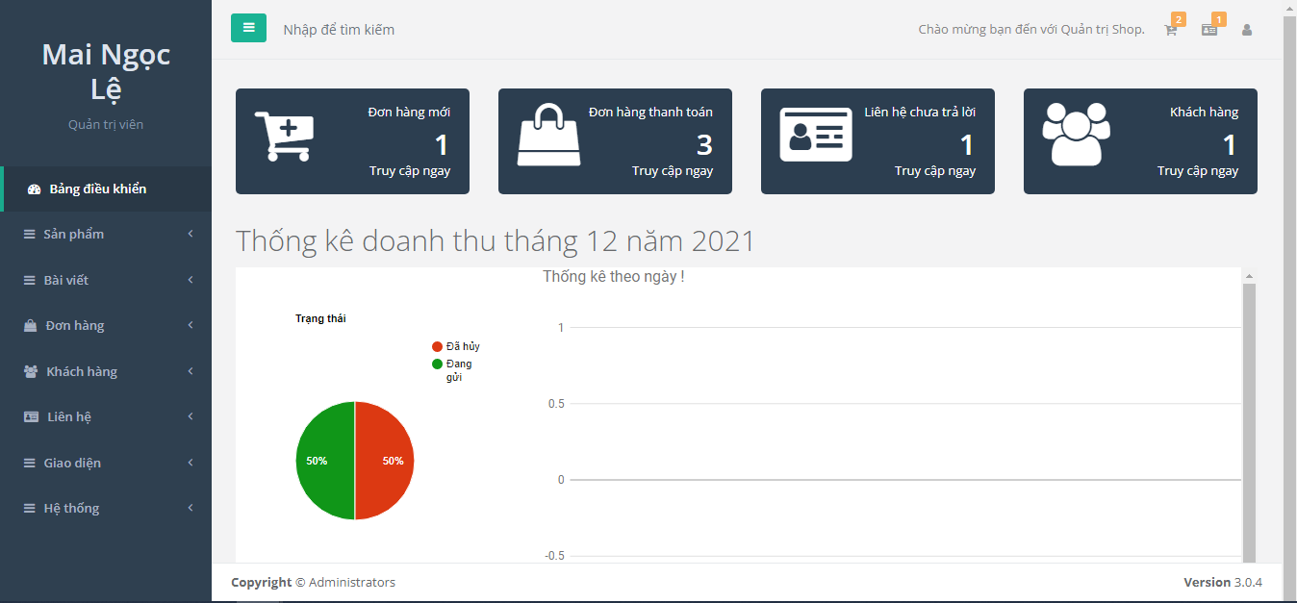

Hình 4.12 Giao diện Thống kê

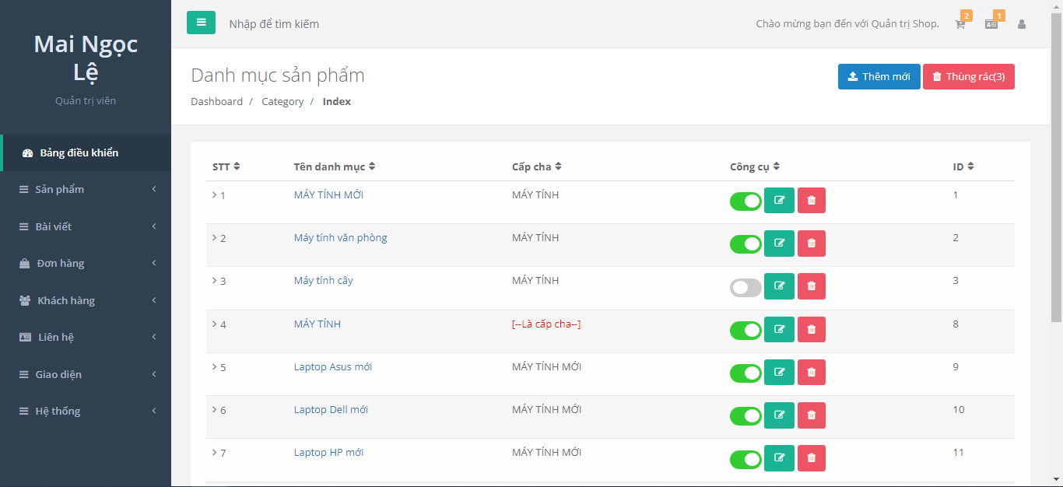

Hình 4.13 Giao diện Danh mục sản phẩm

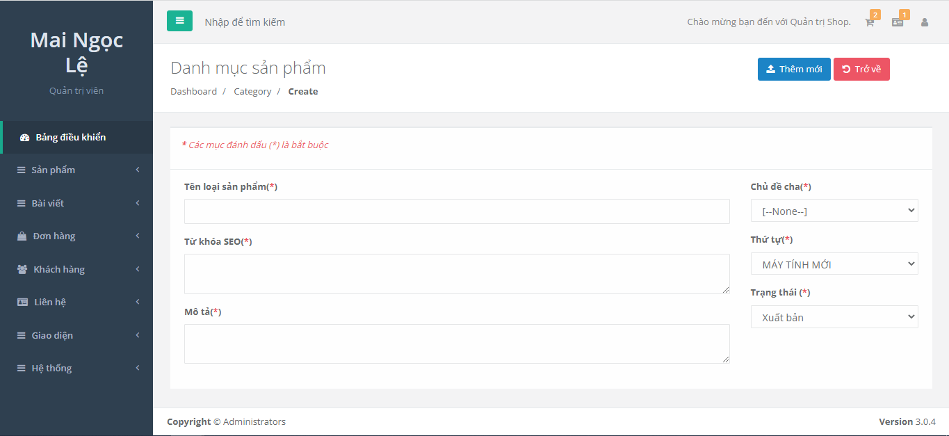

Hình 4.14 Giao diện Thêm danh mục

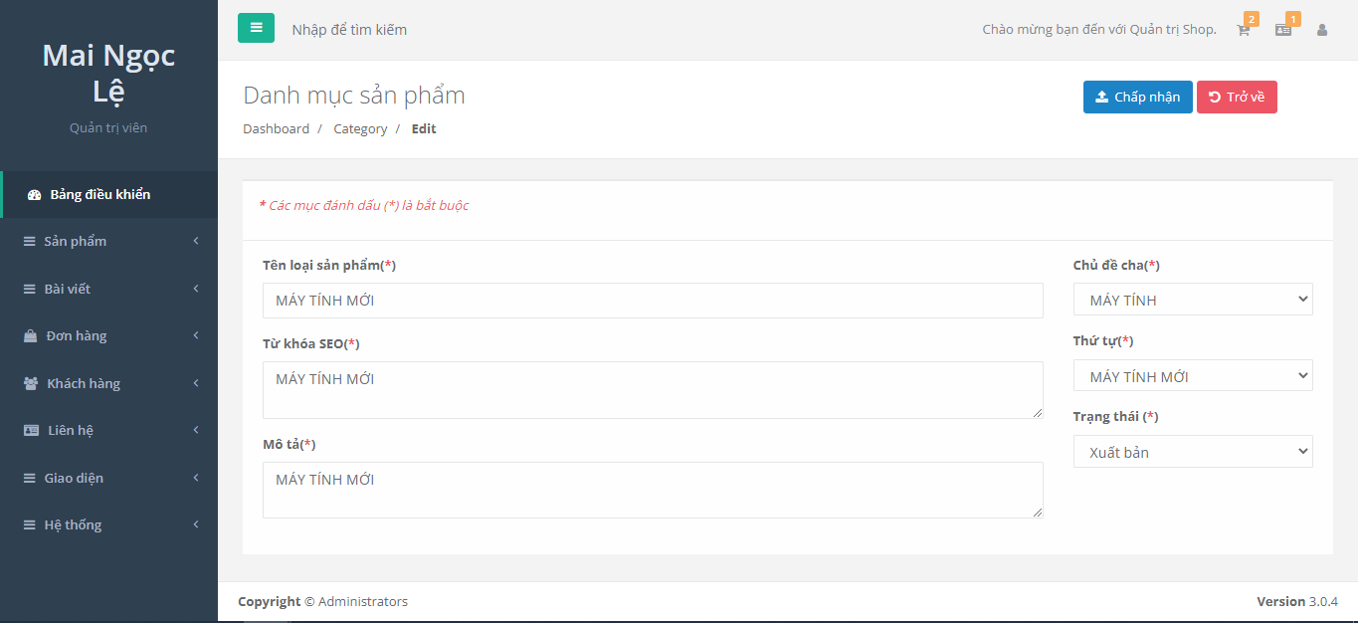

Hình 4.15 Giao diện Sửa danh mục

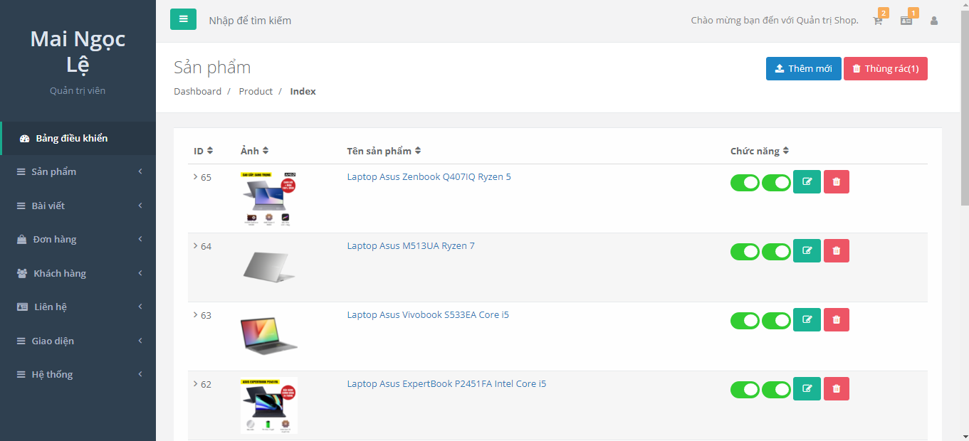

Hình 4.16 Giao diện Danh sách sản phẩm

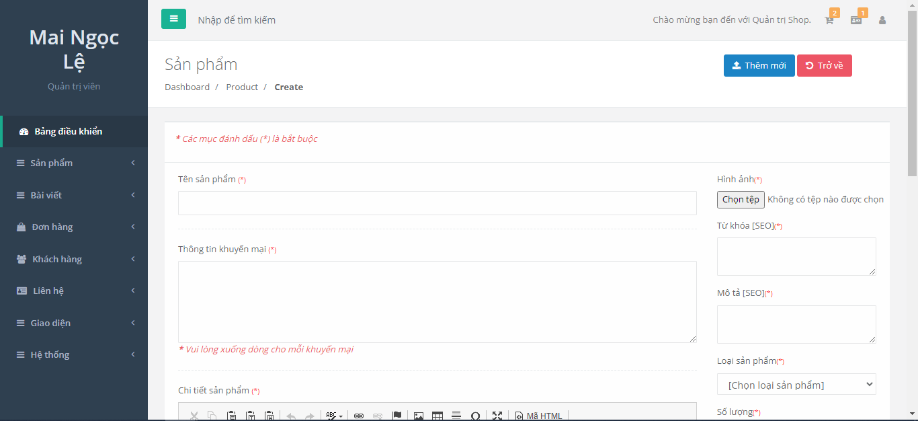

Hình 4.17 Giao diện Thêm sản phẩm

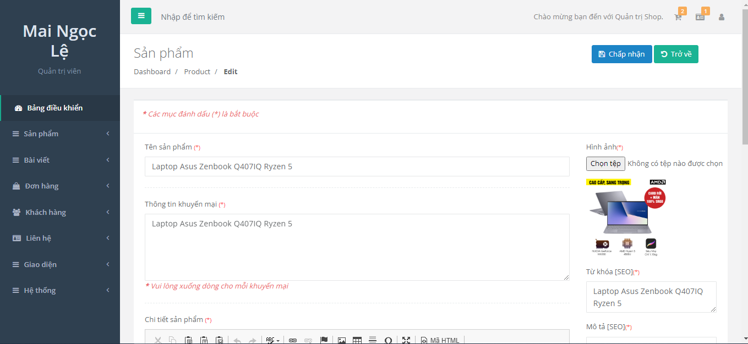

Hình 4.18 Giao diện Sửa sản phẩm

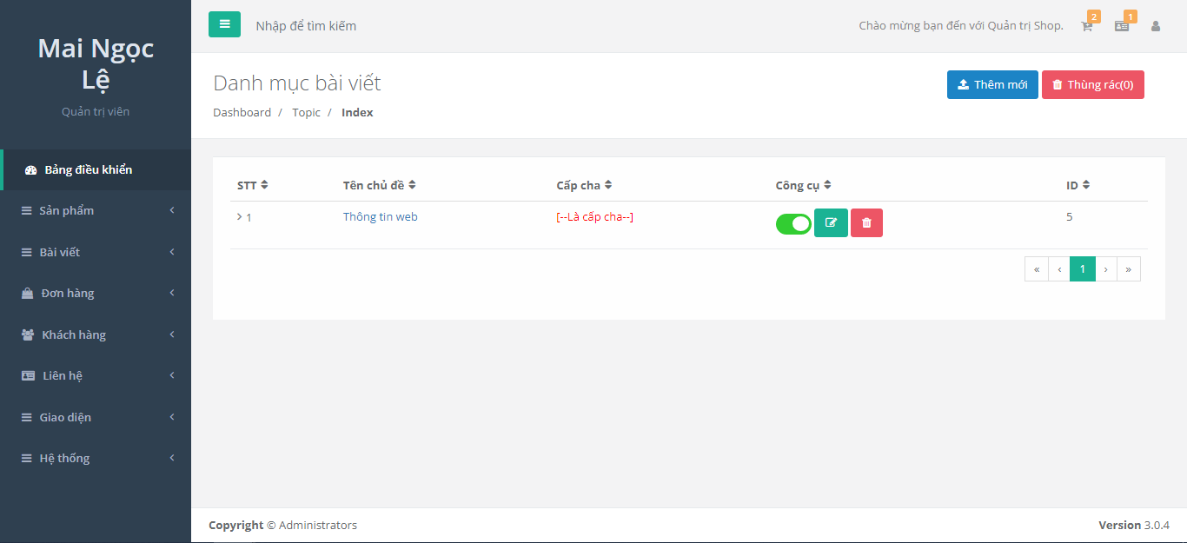

Hình 4.19 Giao diện Danh sách danh mục bài viết

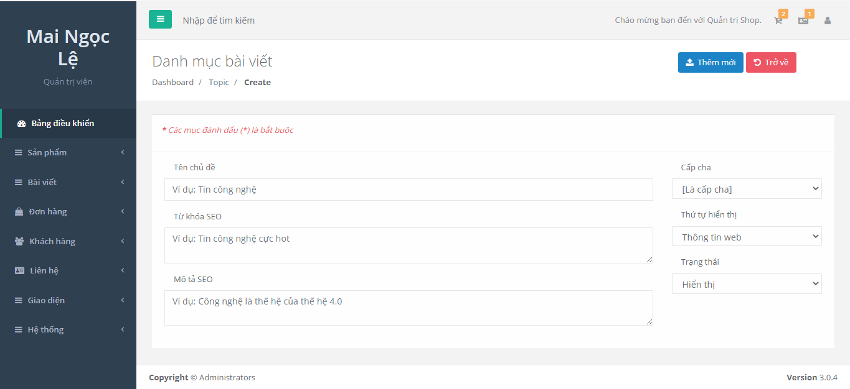

Hình 4.20 Giao diện Thêm danh mục bài viết

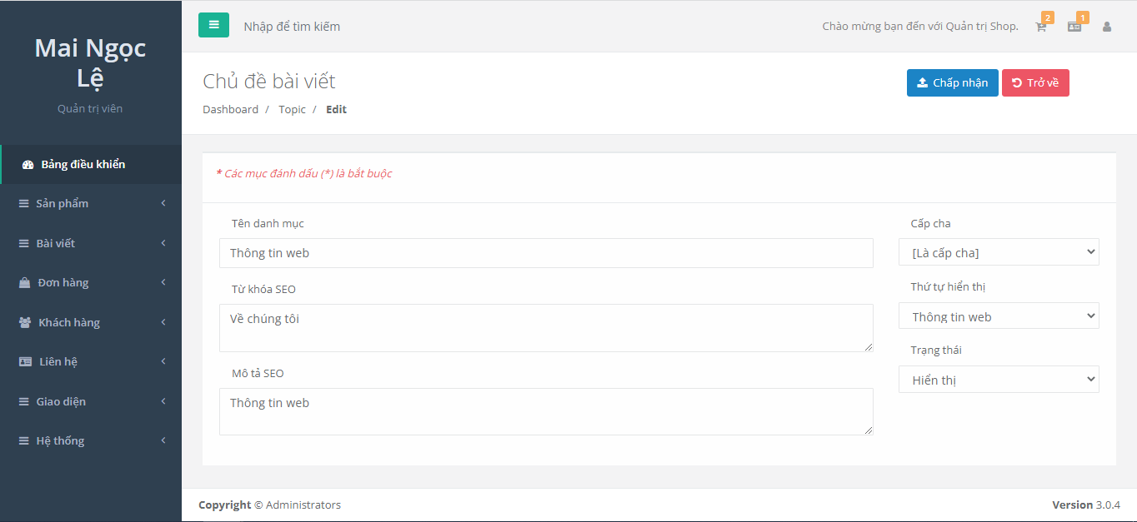

Hình 4.21 Giao diện Sửa danh mục bài viết

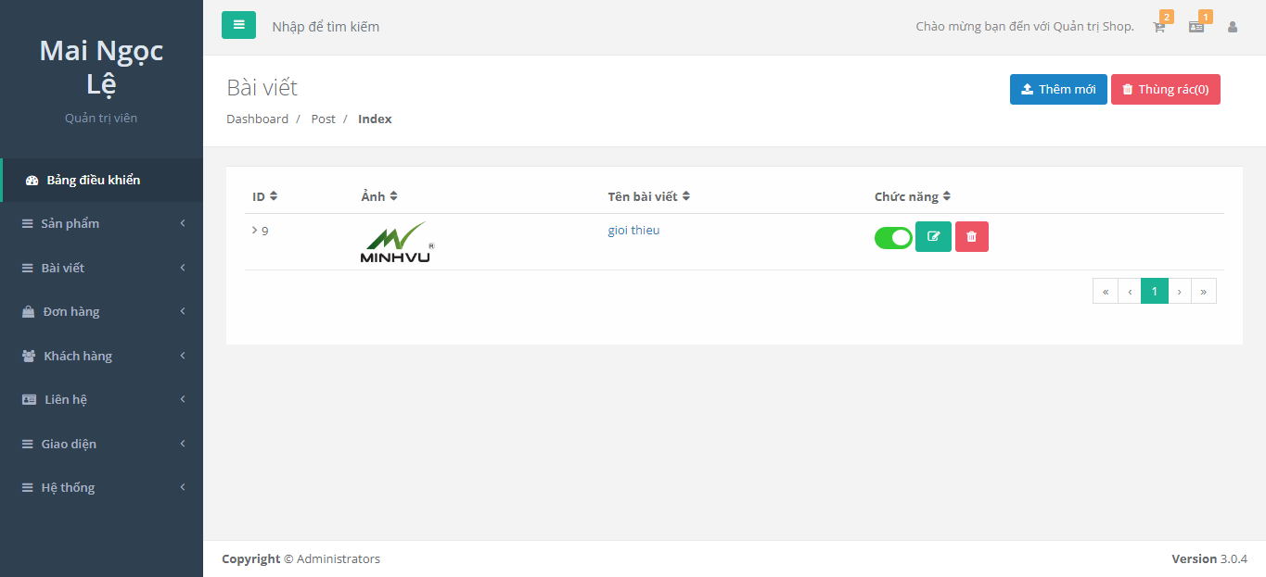

Hình 4.22 Giao diện Danh sách bài viết

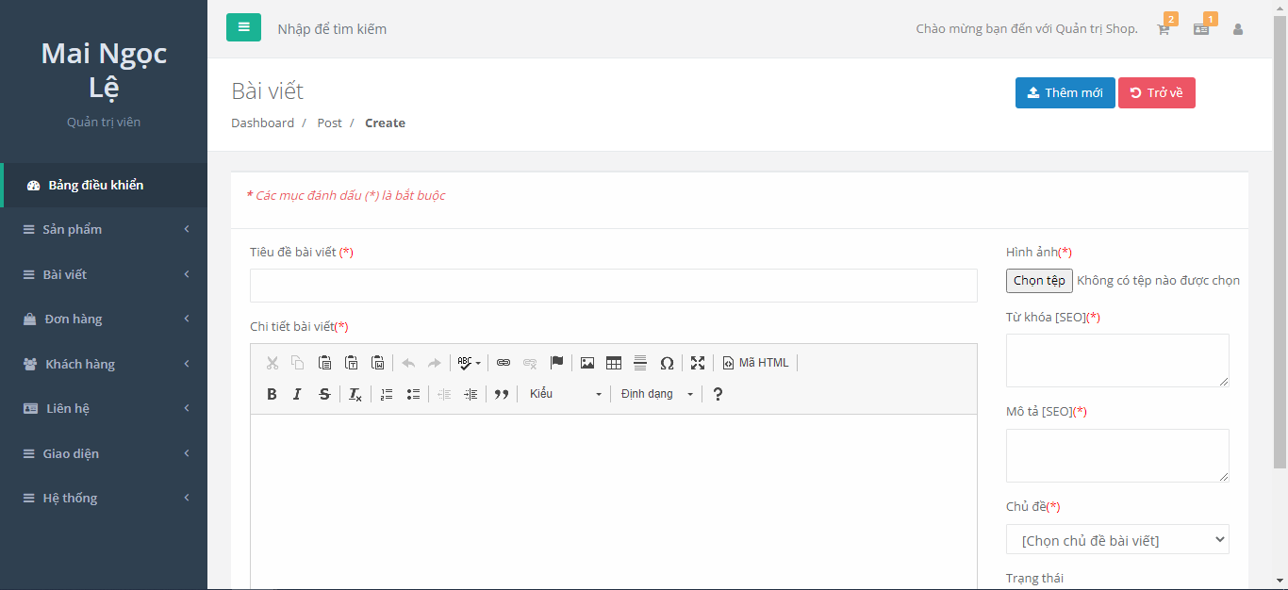

Hình 4.23 Giao diện Thêm bài viết

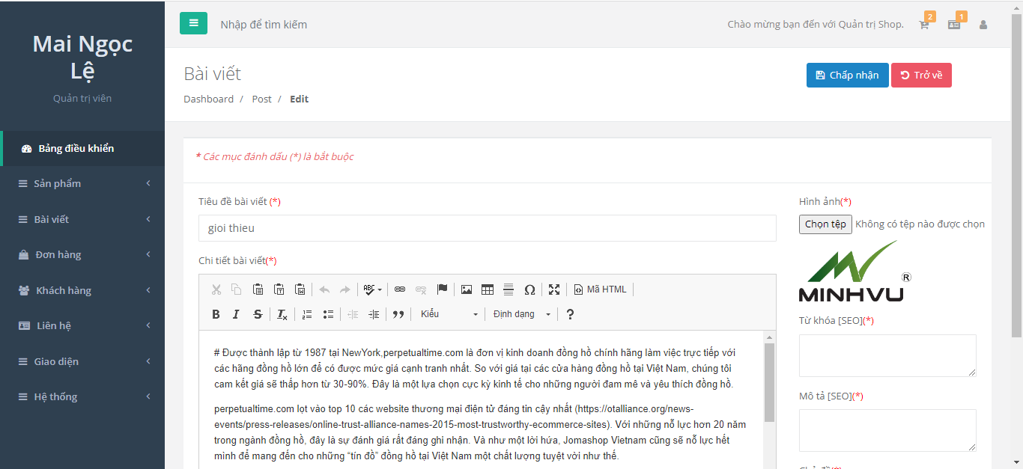

Hình 4.24 Giao diện Sửa bài viết

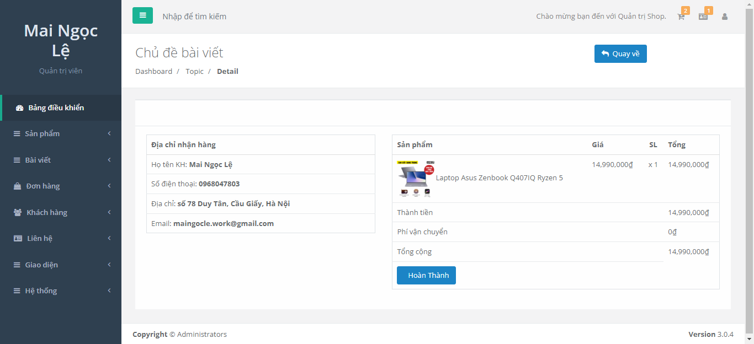

Hình 4.25 Giao diện Xem đơn hàng

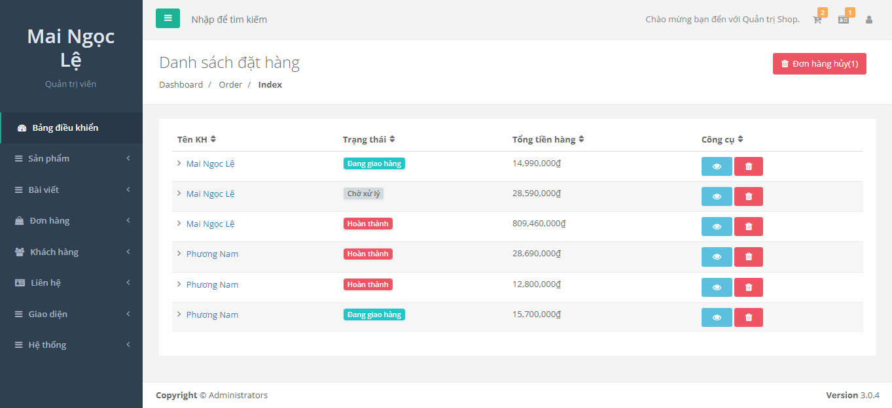

Hình 4.26 Giao diện Danh sách đơn hàng

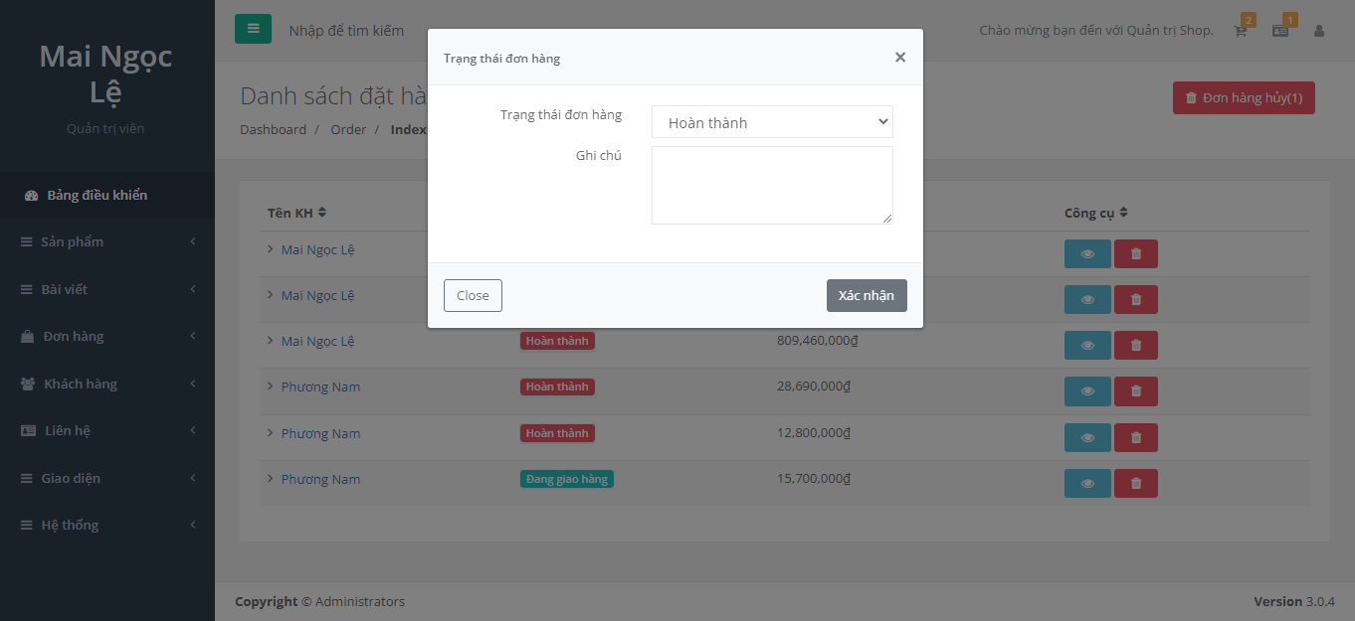

Hình 4.27 Giao diện Cập nhật trạng thái đơn hàng

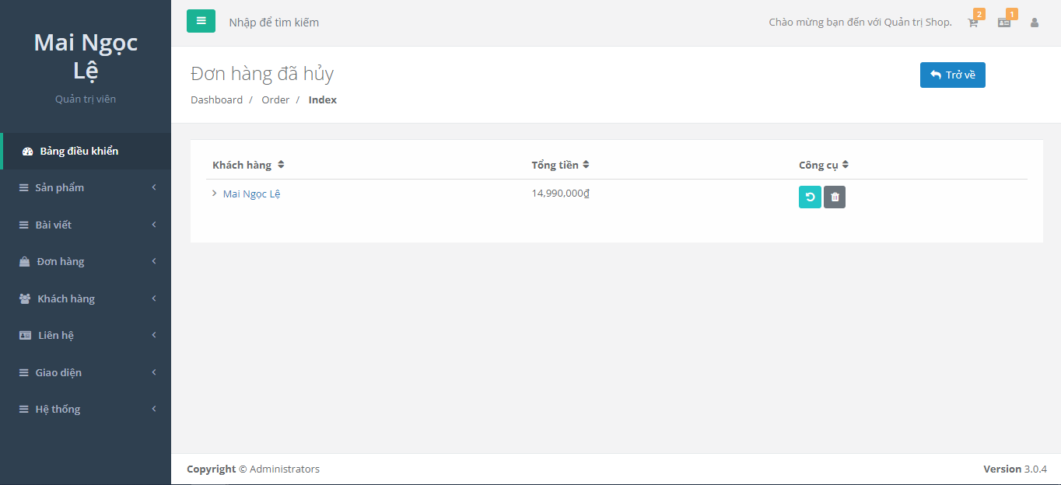

Hình 4.28 Giao diện Danh sách đơn hàng bị hủy

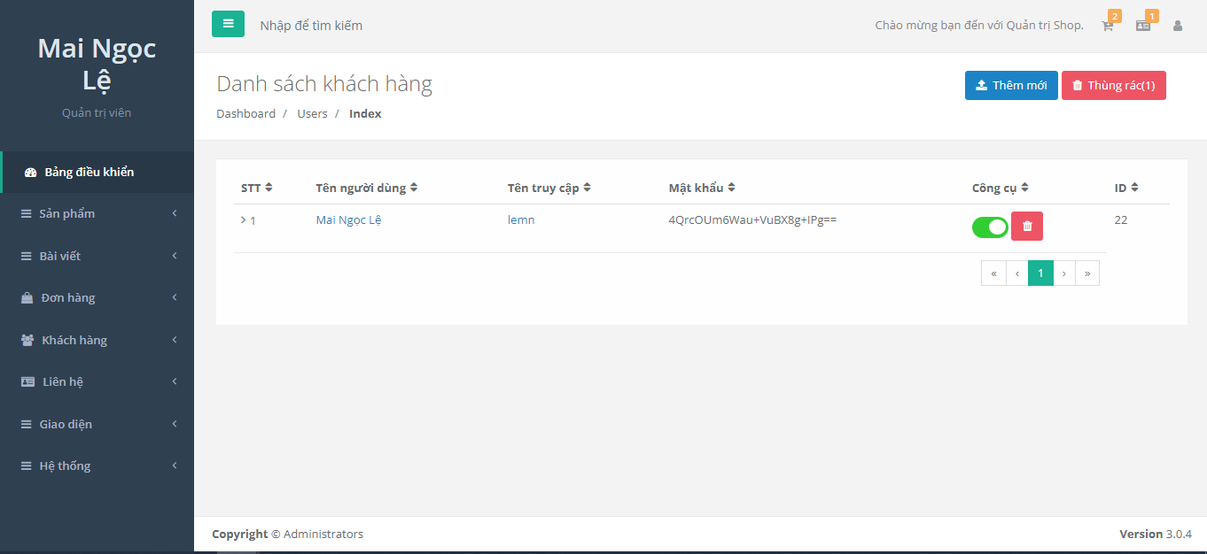

Hình 4.29 Giao diện Danh sách khách hàng

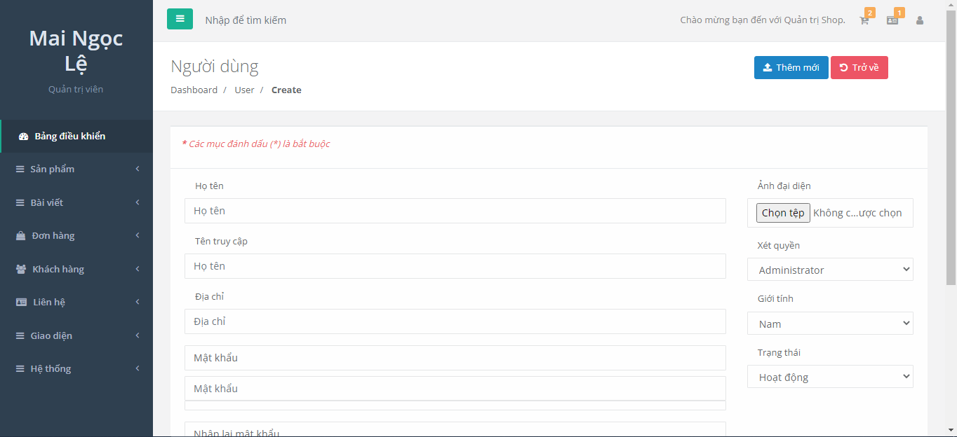

Hình 4.30 Giao diện Thêm mới khách hàng

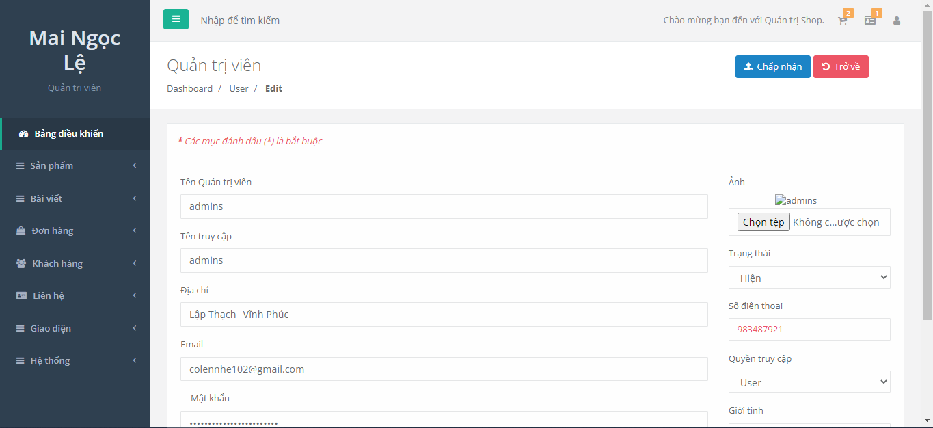

Hình 4.31 Giao diện Sửa khách hàng

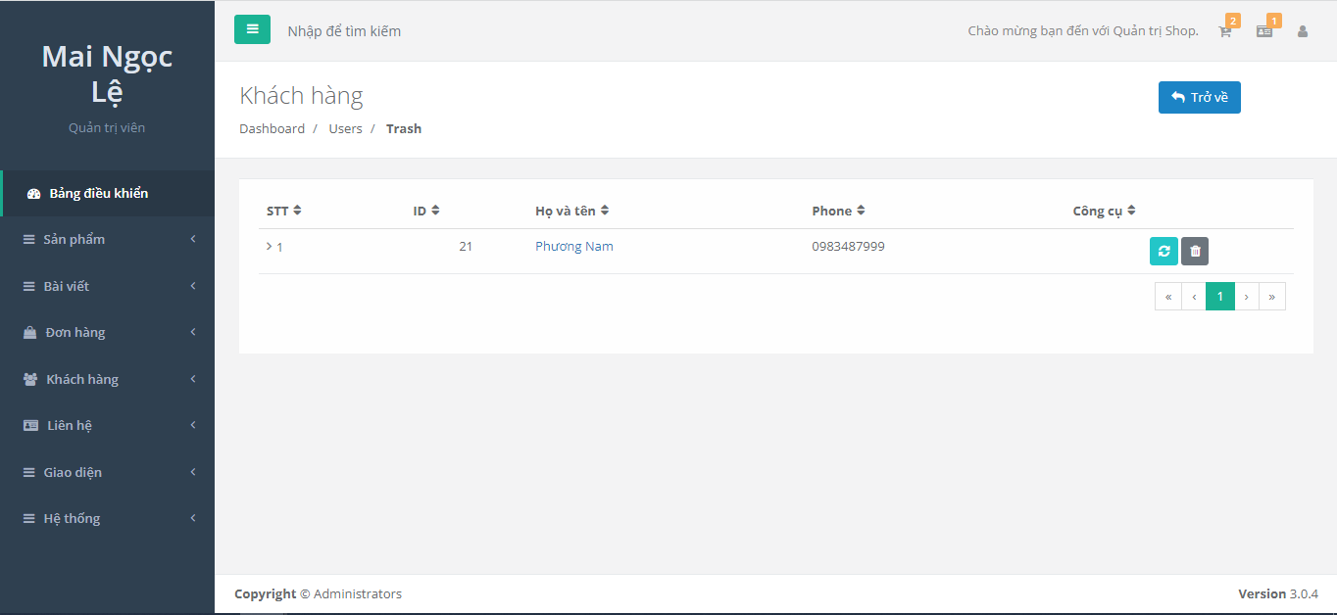

Hình 4.32 Giao diện Danh sách khách hàng bị xóa

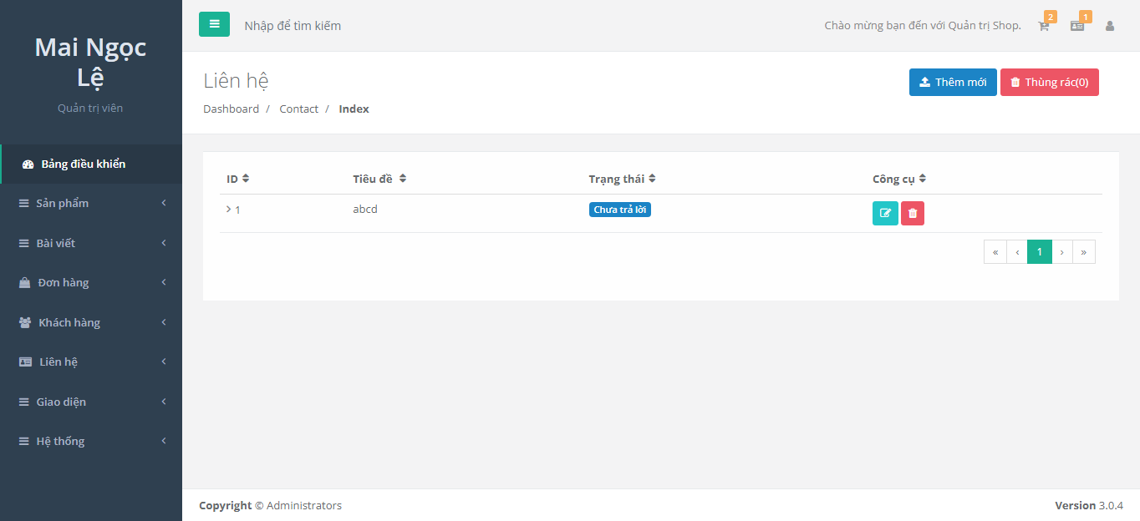

Hình 4.33 Giao diện Danh sách liên hệ

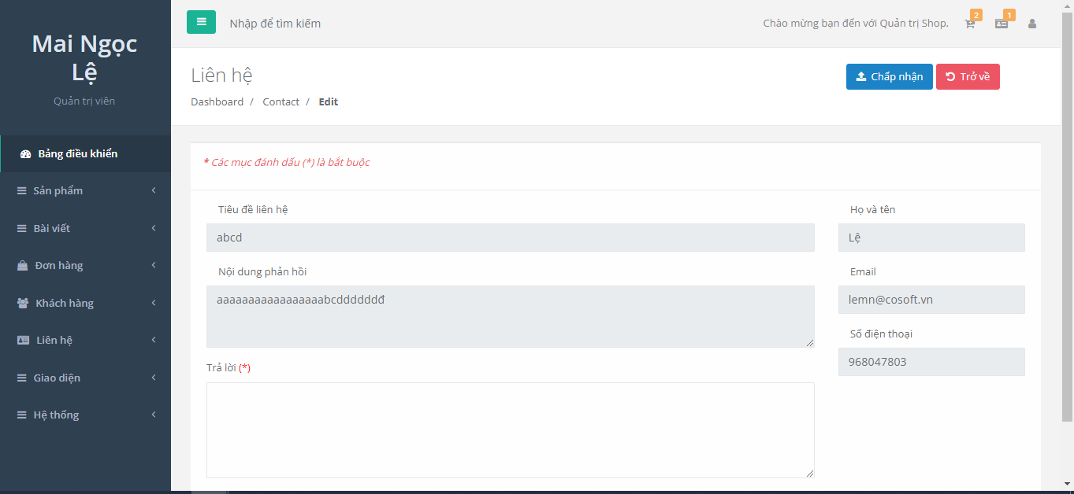

Hình 4.34 Giao diện Phản hồi liên hệ

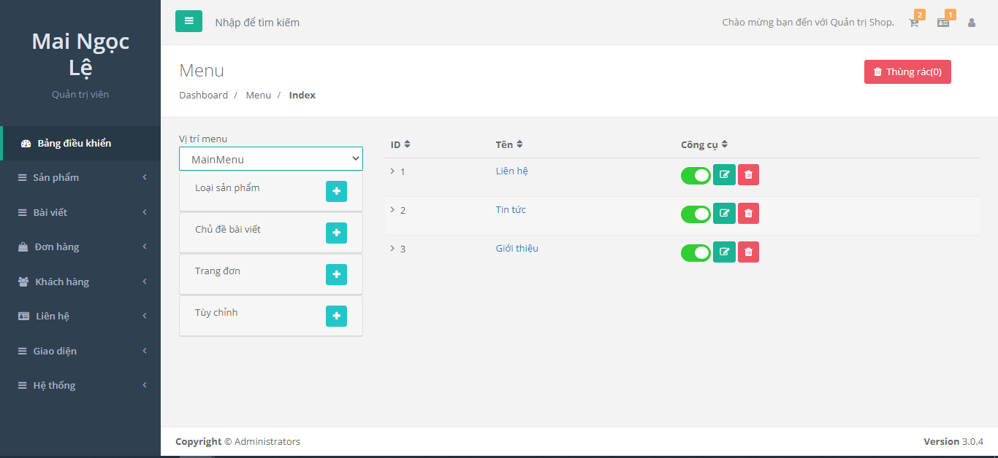

Hình 4.35 Giao diện Thêm menu

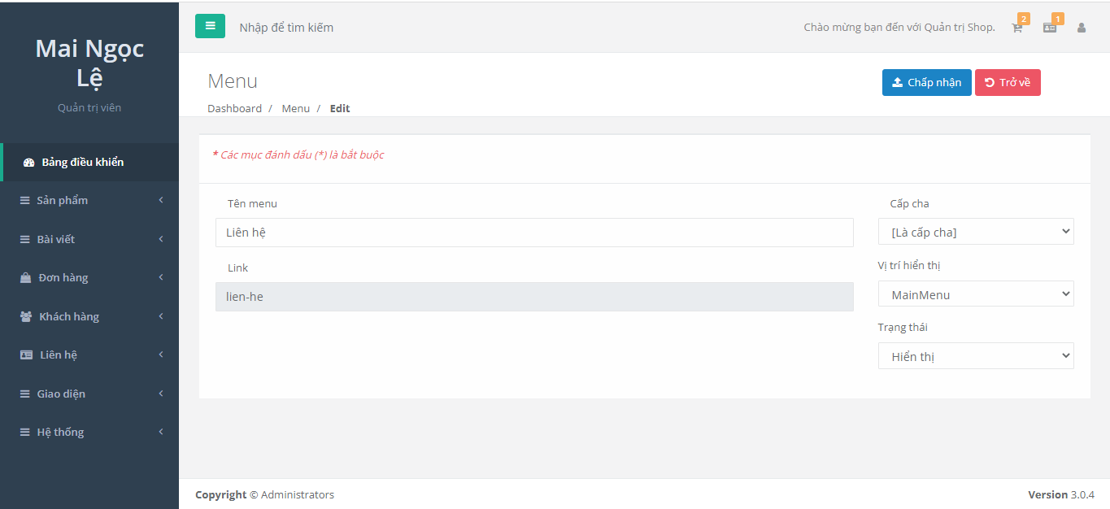

Hình 4.36 Giao diện Sửa menu

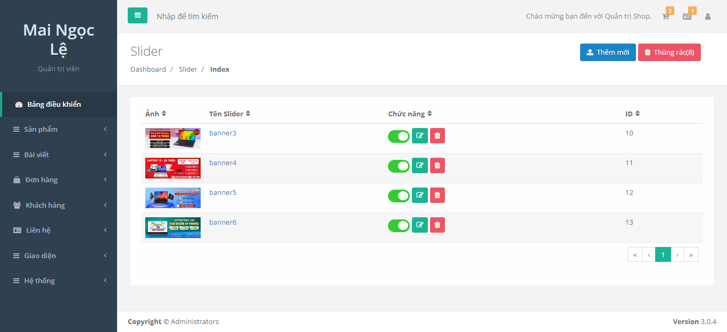

Hình 4.37 Giao diện Danh sách slider

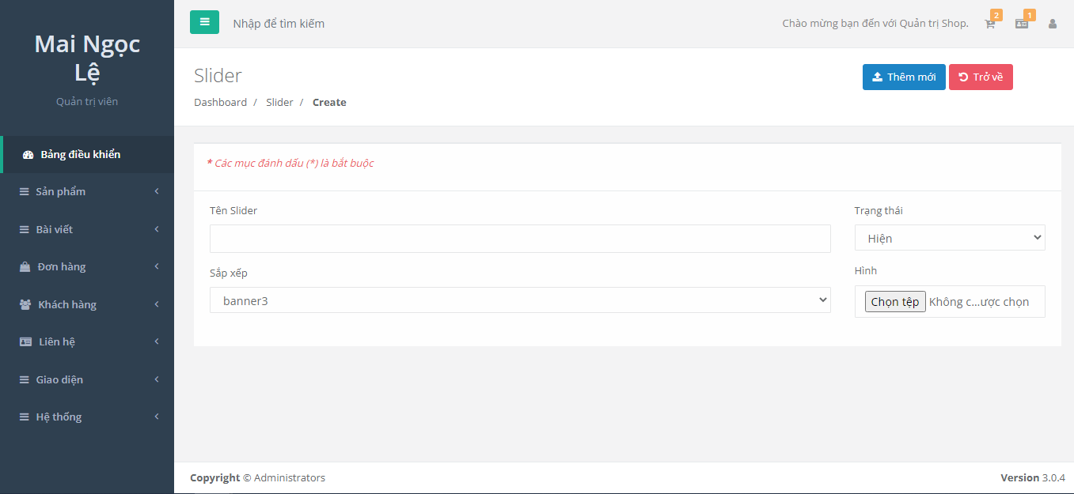

Hình 4.38 Giao diện Thêm mới slider

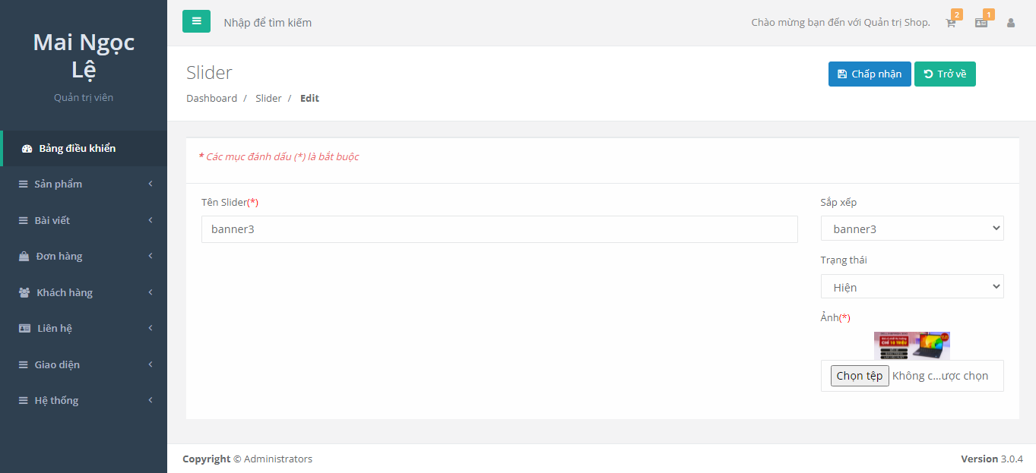

Hình 4.39 Giao diện Sửa slider

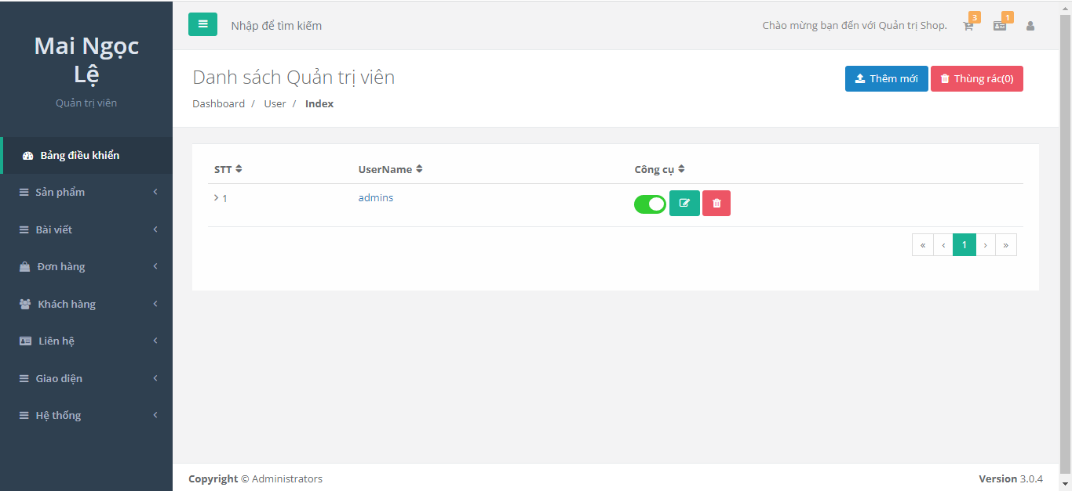

Hình 4.40 Giao diện Danh sách quản trị viên

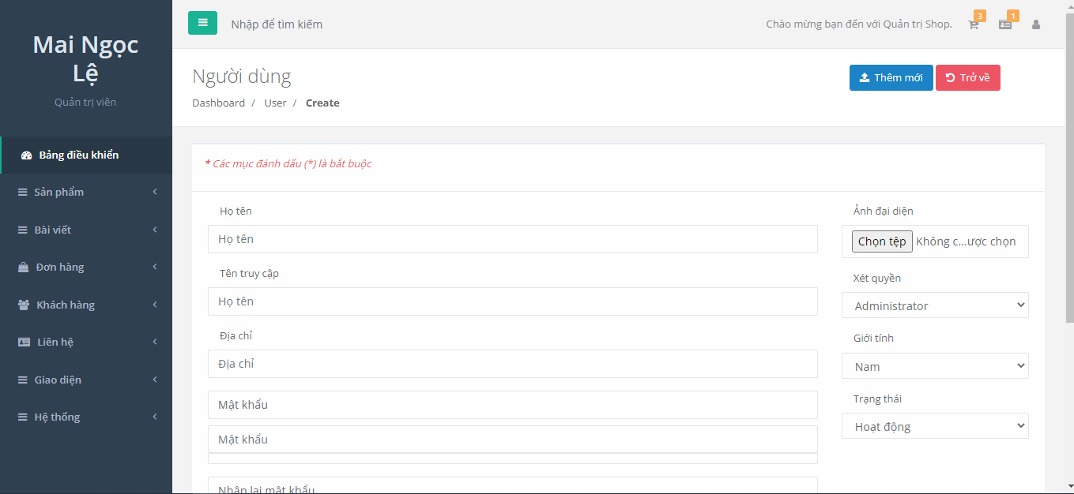

Hình 4.41 Giao diện Thêm mới quản trị viên

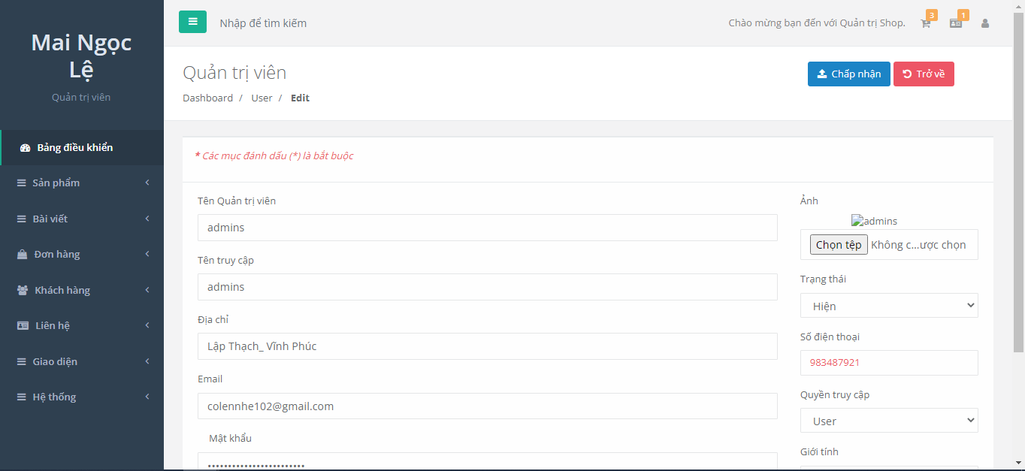

Hình 4.42 Giao diện Sửa quản trị viên

## Kết luận chương

* Nội dung chương 4, sinh viên đã giới thiệu và hướng dẫn cách cài đặt phần mềm cũng như nền tảng công nghệ sử dụng và giao diện hệ thống.

# KẾT LUẬN

## 1. Kết quả đạt được

“*Xây dựng website bán máy tính xách tay trực tuyến*” bước đầu được xây dựng đã đáp ứng được các chức năng đã đề ra như trong thiết kế như:

* Về phía admin
* Quản lý sản phẩm.
* Quản lý bài viết
* Quản lý đơn hàng
* Quản lý khách hàng
* Quản lý liên hệ
* Quản lý giao diện
* Quản lý hệ thống

Bên trong mỗi chức năng quản lý lại có các chức năng con như: thêm, sửa, xóa và tìm kiếm.

* Về phía client

+ Đăng nhập/Đăng xuất

+ Xem danh sách sản phẩm, xem chi tiết sản phẩm

+ Quản lý giỏ hàng, thanh toán đơn hàng

+ Gửi liên hệ

+ Xem tin tức, xem các thông tin giới thiệu về cửa hàng

## 2. Đánh giá ưu điểm, khuyết điểm

- Ưu điểm: Đã hoàn thành hầu hết các chức năng của hệ thống.

- Khuyết điểm: Một số chức năng và nghiệp vụ phụ vẫn chưa được phát triển một cách hoàn thiện.

## 3. Hướng phát triển

Trong tương lai, sinh viên sẽ cố gắng hoàn thiện các chức năng chính của hệ thống một cách tốt hơn. Có thể thêm một số chức năng để hệ thống thêm hoàn thiện hơn như:

* Khách hàng đăng nhập vào website có thể đăng nhập bằng tài khoản mạng xã hội như Facebook, Google,…
* Hình thức thanh toán đa dạng hơn như thanh toán qua ví điện tử hoặc qua banking
* Về phía quản trị admin có thể bổ sung chức năng nhập hàng và quản lý nguồn nhập hàng để mở rộng hơn quy trình quản lý

# TÀI LIỆU THAM KHẢO

[1] Nguyễn Hoài Anh, Giáo trình phân tích thiết kế hệ thống thông tin.

[2] TS Đào Thanh Tĩnh – Giáo trình phân tích và thiết kế hệ thống - NXB. Học viện kỹ thuật quân sự.